**Thiết kế hệ thống quản lý cửa hàng tạp hoá Anh Đào**

|  |  |  |
| --- | --- | --- |
| **System name** | Hệ thống quản lý của hàng tạp hoá Anh Đào | |
| **Project team** | Phan Thanh Thảo | Leader |
| Đoàn Ngọc Trân Châu | Member |
| Thái Ngọc Kim Dung | Member |
| Huỳnh Thị Mỹ Linh | Member |
| Huỳnh Nữ Yến Phương | Member |

**Revision History**

|  |  |  |  |  |
| --- | --- | --- | --- | --- |
| **Version** | **Date** | **Author** | **Change Description** |  |
| 1.0 |  |  |  |  |

**Mục lục**

1 Giới thiệu

1.1 Mục đích

1.2 Phạm vi

2 Thiết kế kiến trúc hệ thống

2.1 Mô tả hệ thống

2.2 Kiến trúc hệ thống

2.2.1 Lựa chọn kiến trúc

2.2.2 Mô tả kiến trúc

2.2.3 Các phương án thay thế

2.2.3.1 Mô hình hai tầng (Two-Tier Architecture)

2.2.3.2 Mô hình đa tầng (N-Tier Architecture)

2.3 Ràng buộc thiết kế

2.3.1 Ràng buộc chung

2.3.2 Ràng buộc phần cứng

2.3.3 Ràng buộc phần mềm

3 Thiết kế lớp

3.1 Sơ đồ lớp

4 Mô tả cơ sở dữ liệu

4.1 Thiết kế logic cơ sở dữ liệu

4.1.1 Thiết kế bảng (Dựa trên thiết kế lớp)

4.1.2 Chuẩn hoá

4.1.3 Sơ đồ quan hệ

4.2 Thiết kế vật lý cơ sở dữ liệu

4.2.1 Bảng Tài Khoản

4.2.2 Bảng Nhà cung cấp

4.2.3 Bảng Phiếu Nhập

4.2.4 Bảng Chi tiết phiếu nhập

4.2.5 Bảng Loại hàng

4.2.6 Bảng Hàng hoá

4.2.7 Bảng giá

4.2.8 Bảng Hoá Đơn

4.2.9 Bảng Chi tiết hoá đơn

4.2.10 Bảng Phiếu đổi hàng

4.2.11 Bảng Chi tiết phiếu đổi

4.3 Ước lượng dung lượng lưu trữ

5 Thiết kế và đặc tả giao diện

5.1 Sơ đồ luồng màn hình

5.1.1 Sơ đồ luồng màn hình chủ

5.2 Đặc tả giao diện

5.2.1 Màn hình Đăng nhập

5.2.2 Màn hình Quên mật khẩu

5.2.3 Màn hình Trang chủ

5.2.4 Màn hình Đổi mật khẩu

5.2.5 Màn hình Thống kê

5.2.5.1 Màn hình Thống kê tổng hợp

5.2.5.2 Màn hình Thống kê tồn kho

5.2.6 Màn hình Bán hàng

5.2.6.1 Màn hình Hoá đơn

5.2.6.1.1 Màn hình Tạo hoá đơn bán hàng

5.2.6.1.2 Màn hình Xoá hoá đơn bán hàng

5.2.6.1.3 Màn hình Xem chi tiết hoá đơn bán hàng

5.2.6.2 Màn hình Đổi hàng

5.2.6.2.1 Màn hình Tạo phiếu đổi hàng

5.2.6.2.2 Màn hình Sửa phiếu đổi hàng

5.2.6.2.3 Màn hình Xoá phiếu đổi hàng

5.2.6.2.4 Màn hình Xem chi tiết phiếu đổi hàng

5.2.7 Màn hình Nhập hàng

5.2.7.1 Màn hình Tạo phiếu nhập hàng

5.2.7.2 Màn hình Cập nhật phiếu nhập hàng

5.2.7.3 Màn hình Xoá phiếu nhập hàng

5.2.7.4 Màn hình Xem chi tiết phiếu nhập hàng

5.2.8 Màn hình Nhà cung cấp

5.2.8.1 Màn hình Thêm mới nhà cung cấp

5.2.8.2 Màn hình Sửa nhà cung cấp

5.2.8.3 Màn hình Xoá nhà cung cấp

5.2.8.4 Màn hình Xem chi tiết nhà cung cấp

5.2.9 Màn hình Loại hàng

5.2.9.1 Màn hình Thêm loại hàng mới

5.2.9.2 Màn hình Xoá loại hàng

5.2.9.3 Màn hình Xem chi tiết loại hàng

5.2.10 Màn hình Hàng hoá

5.2.10.1 Màn hình Thêm hàng hoá mới

5.2.10.2 Màn hình Sửa thông tin hàng hoá

5.2.10.3 Màn hình Xoá hàng hoá

5.2.10.4 Màn hình Xem chi tiết hàng hoá

5.2.11 Màn hình Giá

5.2.11.1 Màn hình Thêm giá mới

5.2.11.2 Màn hình Xoá giá

5.2.11.3 Màn hình Xem chi tiết giá

6 Bổ sung AD

6.1 Đăng nhập

6.2 Quên mật khẩu

6.3 Đổi mật khẩu

6.4 Thêm hàng hoá

6.5 Sửa hàng hoá

6.6 Tạo phiếu đổi hàng

6.7 Thêm giá

**Mục lục hình ảnh**

Hình 2.2.3.2‑1 Màn hình Đăng nhập 28

Hình 2.2.3.2‑1 Màn hình popup Quên mật khẩu 1 29

Hình 2.2.3.2‑2 Màn hình popup Quên mật khẩu 2 30

Hình 2.2.3.2‑3 Màn hình popup Quên mật khẩu 3 31

Hình 2.2.3.2‑1 Màn hình Trang chủ 32

Hình 2.2.3.2‑1 Màn hình popup Đổi mật khẩu 34

Hình 2.2.3.2‑1 Màn hình Thống kê 35

Hình 5.2.5.1‑1 Màn hình Thống kê tổng hợp 36

Hình 5.2.5.1‑2 Màn hình Lọc theo ngày 38

Hình 5.2.5.1‑3 Màn hình Thống kê chủ nhật 39

Hình 5.2.5.2‑1 Màn hình Thống kê tồn kho 40

Hình 5.2.5.2‑1 Màn hình Bán hàng 43

Hình 5.2.6.1‑1 Màn hình Hoá đơn 44

Hình 5.2.6.1‑2 Màn hình Tạo hoá đơn bán hàng 46

Hình 5.2.6.1‑3 Màn hình Hoá đơn bán 48

Hình 5.2.6.1‑4 Màn hình popup Xoá hoá đơn bán hàng 50

Hình 5.2.6.1‑5 Màn hình Xem chi tiết hoá đơn bán hàng 51

Hình 5.2.6.2‑1 Màn hình Đổi hàng 53

Hình 5.2.6.2‑2 Màn hình Chọn hoá đơn tạo phiếu đổi hàng 55

Hình 5.2.6.2‑3 Màn hình tạo phiếu đổi hàng 57

Hình 5.2.6.2‑4 Màn hình sửa phiếu đổi hàng 60

Hình 5.2.6.2‑5 Màn hình popup Xoá phiếu đổi hàng 63

Hình 5.2.6.2‑6 Màn hình Xem chi tiết phiếu đổi hàng 64

Hình 5.2.6.2‑1 Màn hình Nhập hàng 67

Hình 5.2.7.1‑1 Màn hình Tạo phiếu nhập hàng 69

Hình 5.2.7.2‑1 Màn hình Cập nhật phiếu nhập hàng 72

Hình 5.2.7.3‑1 Màn hình popup Xoá phiếu nhập hàng 74

Hình 5.2.7.4‑1 Màn hình Xem chi tiết phiếu nhập hàng 76

Hình 5.2.7.4‑1 Màn hình Nhà cung cấp 78

Hình 5.2.8.1‑1 Màn hình Thêm mới nhà cung cấp 80

Hình 5.2.8.2‑1Màn hình Sửa nhà cung cấp 82

Hình 5.2.8.3‑1 Màn hình popup Xác nhận xoá nhà cung cấp 84

Hình 5.2.8.3‑2 Màn hình popup Thông báo xoá nhà cung cấp không thành công 85

Hình 5.2.8.4‑1 Màn hình Xem chi tiết nhà cung cấp 87

Hình 5.2.8.4‑1 Màn hình Loại hàng 89

Hình 5.2.9.1‑1 Màn hình Thêm loại hàng mới 90

Hình 5.2.9.2‑1 Màn hình popup Thông báo xoá loại hàng không thành công 92

Hình 5.2.9.2‑2 Màn hình popup Xác nhận xoá loại hàng 93

Hình 5.2.9.3‑1 Màn hình Xem chi tiết loại hàng 95

Hình 5.2.9.3‑1 Màn hình Hàng hoá 97

Hình 5.2.10.1‑1 Màn hình Thêm hàng hoá mới 99

Hình 5.2.10.2‑1 Màn hình Sửa thông tin hàng hoá 101

Hình 5.2.10.3‑1 Màn hình popup Thông báo xoá hàng hoá không thành công 104

Hình 5.2.10.3‑2 Màn hình Xác nhận xoá hàng hoá 105

Hình 5.2.10.4‑1 Màn hình Xem chi tiết hàng hoá 106

Hình 5.2.10.4‑1 Màn hình Giá 109

Hình 5.2.11.1‑1 Màn hình Thêm giá mới 111

Hình 5.2.11.2‑1 Màn hình popup Thông báo xoá giá không thành công 113

Hình 5.2.11.2‑2 Màn hình popup Xác nhận xoá giá 114

Hình 5.2.11.3‑1 Màn hình Xem chi tiết giá 115

# Giới thiệu

## Mục đích

Tài liệu này được xây dựng nhằm cung cấp một cái nhìn toàn diện về hệ thống Quản lý Tạp hóa Anh Đào. Nội dung bao gồm thiết kế kiến trúc tổng thể, sơ đồ lớp, mô hình cơ sở dữ liệu, sơ đồ luồng xử lý và thiết kế giao diện người dùng. Tài liệu đóng vai trò như cơ sở tham chiếu chính trong quá trình phân tích, phát triển, triển khai và bảo trì hệ thống, đảm bảo tính nhất quán giữa yêu cầu nghiệp vụ và giải pháp kỹ thuật được thực thi.

## Phạm vi

Tài liệu trình bày chi tiết hệ thống quản lý tạp hóa chạy trên máy tính, phục vụ cho chủ cửa hàng các chức năng chính: bán hàng (hóa đơn và đổi hàng), nhập hàng, thống kê tồn kho, tổng hợp báo cáo và quản lý loại hàng, hàng hóa, giá cả, cùng nhà cung cấp. Nội dung tập trung vào mô tả các thiết kế lớp, thiết cơ sở dữ liệu, luồng dữ liệu và giao diện nhằm hỗ trợ triển khai và vận hành hệ thống.

## Tham khảo

* Biên bản tổng kết phỏng vấn cửa hàng tạp hóa Anh Đào
* Tài liệu đặc tả phần mềm SRS quản lý cửa hàng tạp hóa Anh Đào
* Tin nhắn phỏng vấn chủ cửa hàng Anh Đào

# Thiết kế kiến trúc hệ thống

## Mô tả hệ thống

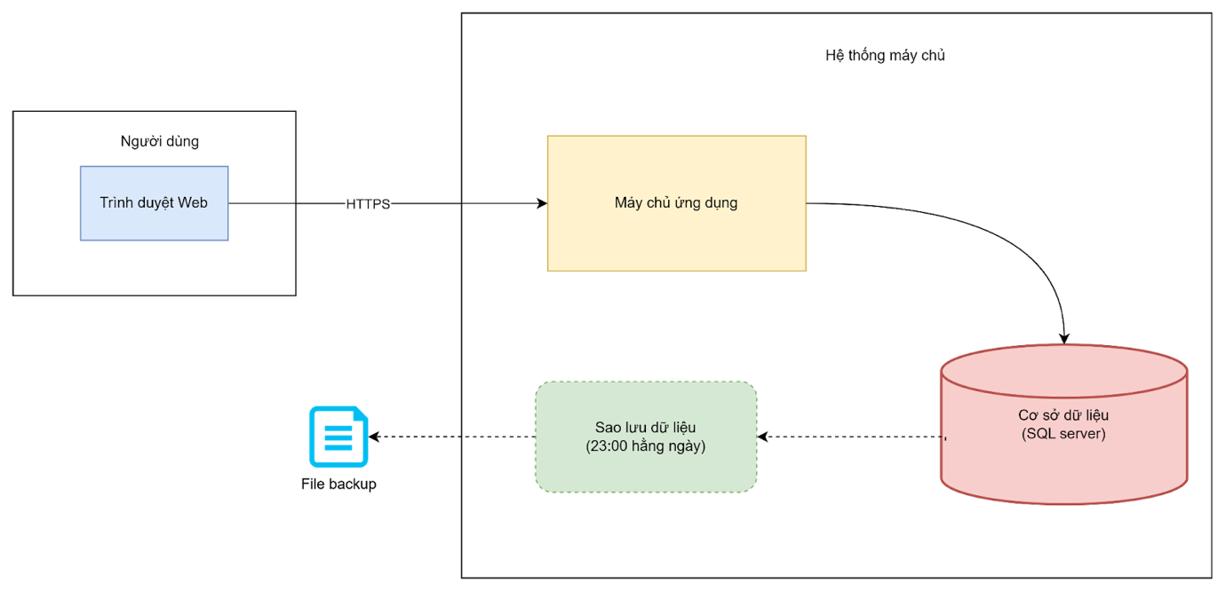

## Kiến trúc hệ thống

### Lựa chọn kiến trúc

Lựa chọn mô hình ba tầng (Three-Tier Architecture) của kiến trúc khách chủ. Lý do nhóm lựa chọn mô hình này:

* Mô hình ba tầng giúp hệ thống dễ mở rộng trong tương lai. Dù hiện tại chỉ chạy trên một máy tính, các tầng vẫn có thể tách ra nhiều máy khi cửa hàng phát triển hoặc mở chi nhánh mới.
* Việc bảo trì và nâng cấp cũng thuận tiện hơn vì mỗi tầng độc lập; thay đổi giao diện hay tối ưu dữ liệu đều không ảnh hưởng đến phần còn lại.
* Hệ thống an toàn hơn khi tầng giao diện không truy cập trực tiếp vào cơ sở dữ liệu, mọi thao tác đều được kiểm tra qua tầng nghiệp vụ, hạn chế sai lệch và mất mát dữ liệu.
* Hiệu năng ổn định nhờ các xử lý phức tạp được thực hiện tại tầng nghiệp vụ trước khi ghi xuống cơ sở dữ liệu, giảm tải cho SQL Server.
* Ngoài ra, việc tách riêng logic nghiệp vụ giúp mã nguồn có thể tái sử dụng dễ dàng khi mở rộng chức năng hoặc thêm chi nhánh.

### Mô tả kiến trúc

* **Tầng giao diện** được triển khai trên trình duyệt máy tính, hiển thị các chức năng như bán hàng, nhập hàng và báo cáo. Tầng này nhận thao tác của người dùng và gửi yêu cầu lên tầng nghiệp vụ. Giao diện dùng HTML, CSS, JavaScript để dễ sử dụng cho nhân viên cửa hàng.
* **Tầng nghiệp vụ** xử lý toàn bộ logic của hệ thống như kiểm tra tồn kho, tính hóa đơn, cập nhật số lượng và tổng hợp doanh thu. Việc tách tầng này giúp dễ nâng cấp hoặc chỉnh sửa mà không ảnh hưởng giao diện hay dữ liệu.
* **Tầng dữ liệu** sử dụng SQL Server để lưu trữ thông tin hàng hóa, khách hàng và giao dịch. Tầng này thực thi truy vấn và đảm bảo dữ liệu an toàn, nhất quán. Chỉ tầng nghiệp vụ được phép truy cập trực tiếp để tăng bảo mật.

### Các phương án thay thế

#### Mô hình hai tầng (Two-Tier Architecture)

Trong mô hình hai tầng, máy khách giao tiếp trực tiếp với cơ sở dữ liệu để thực hiện truy vấn và xử lý dữ liệu. Tầng giao diện và logic nghiệp vụ được gắn kết, giúp triển khai nhanh và đơn giản.

* Ưu điểm: Dễ triển khai, quản lý đơn giản, tốc độ phản hồi nhanh khi số lượng người dùng nhỏ.
* Hạn chế: Khó mở rộng khi số lượng người dùng tăng; việc bảo trì và nâng cấp logic nghiệp vụ có thể gây ảnh hưởng đến giao diện và dữ liệu.

#### Mô hình đa tầng (N-Tier Architecture)

Mô hình N-Tier là phiên bản mở rộng của ba tầng, bổ sung các tầng trung gian như dịch vụ web, API hoặc tầng tích hợp. Hệ thống được phân tách rõ ràng giữa giao diện, logic nghiệp vụ, dữ liệu và các dịch vụ hỗ trợ, giúp tăng khả năng mở rộng, bảo trì và tích hợp với các nền tảng khác.

* Ưu điểm: Hỗ trợ lượng người dùng lớn, nhiều nền tảng, triển khai trên môi trường đám mây dễ dàng.
* Hạn chế: Triển khai phức tạp, yêu cầu kỹ thuật cao và cần cấu hình nhiều tầng.

## Ràng buộc thiết kế

### Ràng buộc chung

Hệ thống phải được thiết kế và triển khai trên một máy tính duy nhất, do đó các module và kiến trúc phải tối ưu để vận hành hiệu quả trên phần cứng hạn chế. Thời gian triển khai cần nhanh, dễ bảo trì và cập nhật trong tương lai. Các công cụ phát triển phải phổ biến và dễ tiếp cận, nhằm tiết kiệm chi phí và nguồn lực, đồng thời đảm bảo hệ thống vận hành ổn định và đáp ứng được nhu cầu quản lý bán hàng, nhập hàng và báo cáo doanh thu.

### Ràng buộc phần cứng

Hệ thống vận hành trên một máy tính cá nhân, vì vậy tài nguyên phần cứng (RAM, CPU, dung lượng ổ cứng) có giới hạn. Thiết kế hệ thống phải đảm bảo tối ưu hóa sử dụng bộ nhớ, giảm thiểu tài nguyên xử lý, đồng thời không gây quá tải cho máy. Các thành phần xử lý dữ liệu lớn hoặc các báo cáo tổng hợp cần được thiết kế hiệu quả để phù hợp với cấu hình phần cứng hiện có.

### Ràng buộc phần mềm

Hệ thống sẽ chạy trên Windows với SQL Server làm cơ sở dữ liệu. Ngôn ngữ lập trình sử dụng là C# hoặc Python (tùy lựa chọn) với môi trường phát triển hỗ trợ Windows. Các module phải tương thích với phiên bản OS hiện tại và các phiên bản SQL Server được phép, đồng thời không yêu cầu cài đặt thêm phần mềm phức tạp ngoài các công cụ phát triển tiêu chuẩn.

# Thiết kế lớp

## Sơ đồ lớp

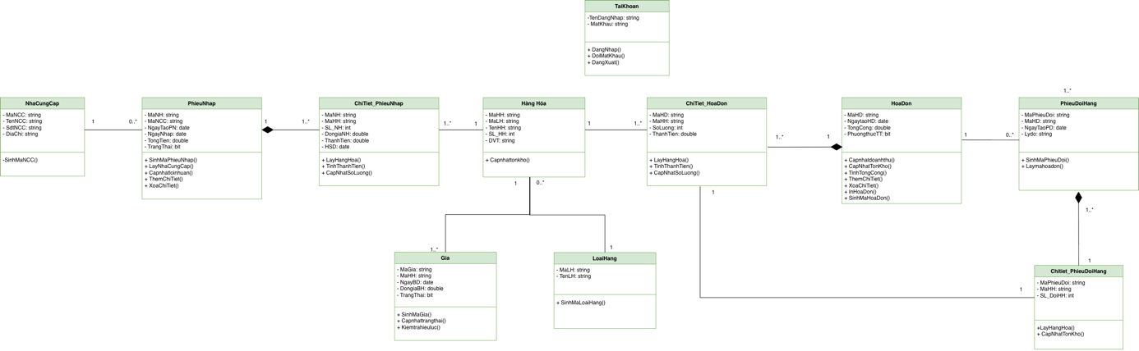

# Mô tả cơ sở dữ liệu

## Thiết kế logic cơ sở dữ liệu

### Thiết kế bảng (Dựa trên thiết kế lớp)

* PHIEUNHAP(MaNH, NgayNH, TongTien, NgayTaoPN, TrangThai, MaNCC)
* CHITIET_PHIEUNHAP(MaNH, MaHH, SL_NH, DongiaNH, HSD, ThanhTien)
* HOADON(MaHD, NgaytaoHD, TongCong, PhuongthucTT)
* CHITIET_HOADON(MaHD, MaHH, SL_BH, ThanhTien)
* HANGHOA(MaHH, TenHH, DVT, SL_HH, MaLH)
* GIA(MaGia, NgayBD, DongiaBH, TrangThai, MaHH)
* PHIEUDOIHANG(MaPhieuDoi, MaHD, NgayTaoPD, LyDo)
* CHITIET_PHIEUDOIHANG(MaPhieuDoi, MaHH, SL_DoiHH)
* NHACUNGCAP(MaNCC, TenNCC, DC_NCC, SDT_NCC)
* LOAIHANG(MaLH, TenLH)

### Chuẩn hoá

* **PHIEUNHAP**(**MaNH**, NgayNH, TongTien, NgayTaoPN, TrangThai, *MaNCC*)
* **CHITIET_PHIEUNHAP**(***MaNH***, ***MaHH,*** SL_NH, DongiaNH, HSD, ThanhTien)
* **HOADON**(**MaHD**, NgaytaoHD, TongCong, PhuongthucTT)
* **CHITIET_HOADON**(***MaHD, MaHH,*** SL_BH, ThanhTien)
* **HANGHOA**(**MaHH,** TenHH, DVT, SL_HH, *MaLH*)
* **GIA**(**MaGia,** NgayBD, DongiaBH, TrangThai, *MaHH*)
* **PHIEUDOIHANG**(**MaPhieuDoi, MaHD,** NgayTaoPD, LyDo)
* **CHITIET_PHIEUDOIHANG**(***MaPhieuDoi, MaHH*,** SL_DoiHH)
* **NHACUNGCAP**(**MaNCC**, TenNCC, DC_NCC, SDT_NCC)
* **LOAIHANG**(**MaLH**, TenLH)

### Sơ đồ quan hệ

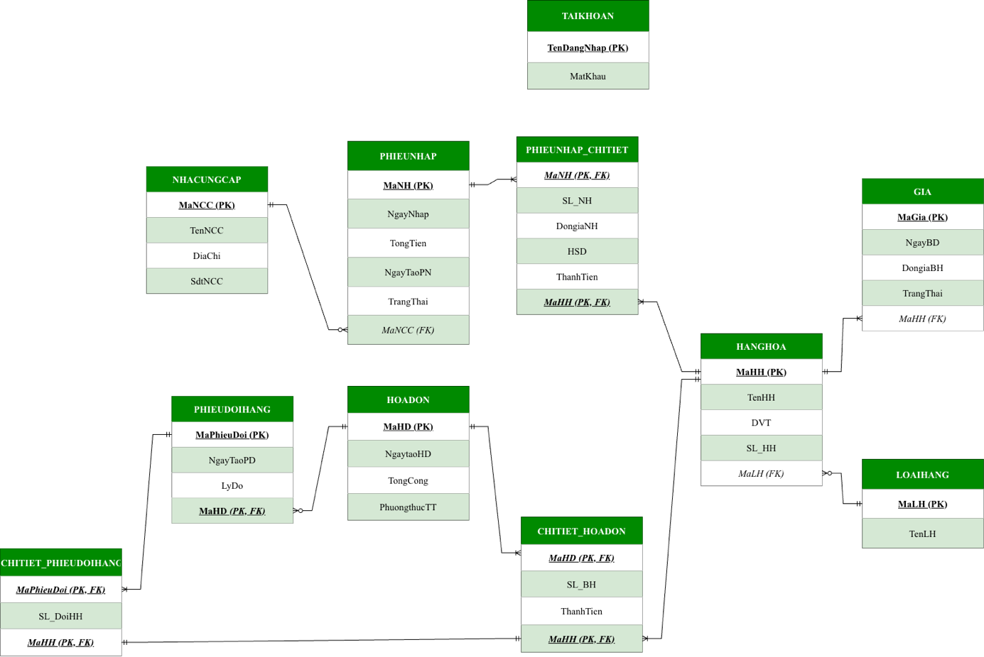

## Thiết kế vật lý cơ sở dữ liệu

### Bảng Tài Khoản

|  |  |  |  |  |
| --- | --- | --- | --- | --- |
| **STT** | **Tên cột** | **Loại dữ liệu** | **Ràng buộc** | **Ghi chú** |
| 1 | TenDangNhap | VARCHAR(15) | PK |  |
| 2 | MatKhau | VARCHAR(15) |  |  |

### Bảng Nhà cung cấp

|  |  |  |  |  |
| --- | --- | --- | --- | --- |
| **STT** | **Tên cột** | **Loại dữ liệu** | **Ràng buộc** | **Ghi chú** |
| 1 | MaNCC | VARCHAR(15) | PK |  |
| 2 | TenNCC | NVARCHAR(50) |  |  |
| 3 | DiaChi | NVARCHAR(100) |  |  |
| 4 | SđtNCC | VARCHAR(11) | UNIQUE |  |

### Bảng Phiếu Nhập

|  |  |  |  |  |
| --- | --- | --- | --- | --- |
| **STT** | **Tên cột** | **Kiểu dữ liệu** | **Ràng buộc** | **Ghi chú** |
| 1 | MaNH | VARCHAR(15) | PK |  |
| 2 | NgayNhap | DATE |  |  |
| 3 | TongTien | MONEY |  |  |
| 4 | NgayTaoPN | DATE |  |  |
| 5 | TrangThai | BIT |  |  |
| 6 | MaNCC | VARCHAR(15) | FK |  |

[TrangThai(1 - Đã giao hàng, 0 – Chưa giao hàng)]

### Bảng Chi tiết phiếu nhập

|  |  |  |  |  |
| --- | --- | --- | --- | --- |
| **STT** | **Tên cột** | **Kiểu dữ liệu** | **Ràng buộc** | **Ghi chú** |
| 1 | MaNH | VARCHAR(15) | PK, FK |  |
| 2 | SL_NH | INT | CHECK(SL_NH>0) |  |
| 3 | DongiaNH | MONEY |  |  |
| 4 | HSD | DATE |  |  |
| 5 | ThanhTien | MONEY | CHECK  (ThanhTien>0) |  |
| 6 | MaHH | VARCHAR(15) | PK, FK |  |

### Bảng Loại hàng

|  |  |  |  |  |
| --- | --- | --- | --- | --- |
| **STT** | **Tên cột** | **Loại dữ liệu** | **Ràng buộc** | **Ghi chú** |
| 1 | MaLH | VARCHAR(15) | PK |  |
| 2 | TenLH | NVARCHAR(100) |  |  |

### Bảng Hàng hoá

|  |  |  |  |  |
| --- | --- | --- | --- | --- |
| **STT** | **Tên cột** | **Loại dữ liệu** | **Ràng buộc** | **Ghi chú** |
| 1 | MaHH | VARCHAR(15) | PK |  |
| 2 | TenHH | NVARCHAR(100) |  |  |
| 4 | DVT | NVARCHAR(50) |  |  |
| 5 | SL_HH | INT | CHECK(SL_HH>=0) |  |
| 2 | MaLH | VARCHAR(15) | FK |  |

### Bảng giá

|  |  |  |  |  |
| --- | --- | --- | --- | --- |
| **STT** | **Tên cột** | **Loại dữ liệu** | **Ràng buộc** | **Ghi chú** |
| 1 | MaGia | VARCHAR(15) | PK |  |
| 2 | NgayBD | DATE |  |  |
| 3 | DongiaBH | MONEY |  |  |
| 4 | TrangThai | BIT |  |  |
| 5 | MaHH | VARCHAR(15) | FK |  |

[ TrangThai: 0 - Hết hiệu lục, 1 - Còn hiệu lực ]

### Bảng Hoá Đơn

|  |  |  |  |  |
| --- | --- | --- | --- | --- |
| **STT** | **Tên cột** | **Kiểu dữ liệu** | **Ràng buộc** | **Ghi chú** |
| 1 | MaHD | VARCHAR(15) | PK |  |
| 2 | NgaytaoHD | DATE |  |  |
| 3 | TongCong | MONEY |  |  |
| 4 | PhuongthucTT | BIT |  |  |

[PhuongThucTT (0 - Tiền mặt, 1 - Chuyển khoản)]

### Bảng Chi tiết hoá đơn

|  |  |  |  |  |
| --- | --- | --- | --- | --- |
| **STT** | **Tên cột** | **Kiểu dữ liệu** | **Ràng buộc** | **Ghi chú** |
| 1 | MaHD | VARCHAR(15) | PK |  |
| 2 | SL_BH | INT |  |  |
| 3 | ThanhTien | MONEY |  |  |
| 4 | MaHH | VARCHAR(15) | PK,FK |  |

### Bảng Phiếu đổi hàng

|  |  |  |  |  |
| --- | --- | --- | --- | --- |
| **STT** | **Tên cột** | **Loại dữ liệu** | **Ràng buộc** | **Ghi chú** |
| 1 | MaPhieuDoi | VARCHAR(15) | PK |  |
| 2 | NgayTaoPD | DATE |  |  |
| 3 | LyDo | NVARCHAR(200) |  |  |
| 2 | MaHD | VARCHAR(15) | PK, FK |  |

### Bảng Chi tiết phiếu đổi

|  |  |  |  |  |
| --- | --- | --- | --- | --- |
| **STT** | **Tên cột** | **Loại dữ liệu** | **Ràng buộc** | **Ghi chú** |
| 1 | MaPhieuDoi | VARCHAR(15) | PK, FK |  |
| 2 | SL_DoiHH | INT | CHECK(SL_DOIHH>0) |  |
| 3 | MaHH | VARCHAR(15) | PK, FK |  |

## Ước lượng dung lượng lưu trữ

|  |  |  |
| --- | --- | --- |
| **Bảng Tài khoản** | **Tên cột** | **Dung lượng (byte)** |
|  | Cột 1 | 15 |
|  | Cột 2 | 15 |
|  | Tổng | 30 |
|  | Overhead | 30% |
|  | Tổng dung lượng lưu trữ cho 1 bản ghi | 39 |
|  | Số lượng bản ghi khởi tạo ban đầu | 1 |
|  | Tổng dung lượng lưu trữ ban đầu | 39 |
|  | Ước lượng dữ liệu gia tăng/năm | 3 |
|  | Tổng số bản ghi sau 1 năm | **4** |
|  | **Dung lượng lưu trữ sau 1 năm** | **156** |
|  | Tổng số bản ghi sau 5 năm | **16** |
|  | **Dung lượng lưu trữ sau 5 năm** | **624** |
| **Bảng Nhà cung cấp** | **Tên cột** | **Dung lượng (byte)** |
|  | Côt 1 | 15 |
|  | Côt 2 | 100 |
|  | Cột 3 | 200 |
|  | Côt 4 | 11 |
|  | Tổng | 326 |
|  | Overhead | 30% |
|  | Tổng dung lượng lưu trữ cho 1 bản ghi | 423.8 |
|  | Số lượng bản ghi khởi tạo ban đầu | 40 |
|  | Tổng dung lượng lưu trữ ban đầu | 16952 |
|  | Ước lượng dữ liệu gia tăng/năm | 5 |
|  | Tổng số bản ghi sau 1 năm | **45** |
|  | **Dung lượng lưu trữ sau 1 năm** | **19071** |
|  | Tổng số bản ghi sau 5 năm | **65** |
|  | **Dung lượng lưu trữ sau 5 năm** | **27547** |
| **Bảng Phiếu nhập** | **Tên cột** | **Dung lượng (byte)** |
|  | Cột 1 | 15 |
|  | Cột 2 | 3 |
|  | Cột 3 | 8 |
|  | Cột 4 | 3 |
|  | Cột 5 | 1 |
|  | Cột 6 | 15 |
|  | Tổng | 45 |
|  | Overhead | 30% |
|  | Tổng dung lượng lưu trữ cho 1 bản ghi | 58.5 |
|  | Số lượng bản ghi khởi tạo ban đầu | 0 |
|  | Tổng dung lượng lưu trữ ban đầu | 0 |
|  | Ước lượng dữ liệu gia tăng/tháng | 20 |
|  | Tổng số bản ghi sau 1 năm | 240 |
|  | **Dung lượng lưu trữ sau 1 năm** | **14040** |
|  | Tổng số bản ghi sau 5 năm | **1200** |
|  | **Dung lượng lưu trữ sau 5 năm** | **70200** |
| **Bảng Chi tiết phiếu nhập** | **Tên cột** | **Dung lượng (byte)** |
|  | Cột 1 | 15 |
|  | Cột 2 | 4 |
|  | Cột 3 | 8 |
|  | Cột 4 | 3 |
|  | Cột 5 | 8 |
|  | Cột 6 | 15 |
|  | Tổng | 53 |
|  | Overhead | 30% |
|  | Tổng dung lượng lưu trữ cho 1 bản ghi | 68.9 |
|  | Số lượng bản ghi khởi tạo ban đầu | 0 |
|  | Tổng dung lượng lưu trữ ban đầu | 0 |
|  | Ước lượng dữ liệu gia tăng/tháng | 200 |
|  | Tổng số bản ghi sau 1 năm | **2400** |
|  | **Dung lượng lưu trữ sau 1 năm** | **165360** |
|  | Tổng số bản ghi sau 5 năm | **12000** |
|  | **Dung lượng lưu trữ sau 5 năm** | **826800** |
| **Bảng Loại hàng** | **Tên cột** | **Dung lượng (byte)** |
|  | Cột 1 | 15 |
|  | Cột 2 | 200 |
|  | Tổng | 215 |
|  | Overhead | 30% |
|  | Tổng dung lượng lưu trữ cho 1 bản ghi | 279.5 |
|  | Số lượng bản ghi khởi tạo ban đầu | 20 |
|  | Tổng dung lượng lưu trữ ban đầu | 5590 |
|  | Ước lượng dữ liệu gia tăng/năm | 5 |
|  | Tổng số bản ghi sau 1 năm | 25 |
|  | **Dung lượng lưu trữ sau 1 năm** | **6987.5** |
|  | Tổng số bản ghi sau 5 năm | **45** |
|  | **Dung lượng lưu trữ sau 5 năm** | **12577.5** |
| **Bảng Hàng hóa** | **Tên cột** | **Dung lượng (byte)** |
|  | Cột 1 | 15 |
|  | Cột 2 | 200 |
|  | Cột 3 | 100 |
|  | Cột 4 | 4 |
|  | Cột 5 | 15 |
|  | Tổng | 334 |
|  | Overhead | 30% |
|  | Tổng dung lượng lưu trữ cho 1 bản ghi | 434.2 |
|  | Số lượng bản ghi khởi tạo ban đầu | 100 |
|  | Tổng dung lượng lưu trữ ban đầu | 43420 |
|  | Ước lượng dữ liệu gia tăng/năm | 5 |
|  | Tổng số bản ghi sau 1 năm | **105** |
|  | **Dung lượng lưu trữ sau 1 năm** | **45591** |
|  | Tổng số bản ghi sau 5 năm | **125** |
|  | **Dung lượng lưu trữ sau 5 năm** | **54275** |
| **Bảng Giá** | **Tên cột** | **Dung lượng (byte)** |
|  | Cột 1 | 15 |
|  | Cột 2 | 3 |
|  | Cột 3 | 8 |
|  | Cột 4 | 1 |
|  | Cột 5 | 15 |
|  | Tổng | 42 |
|  | Overhead | 30% |
|  | Tổng dung lượng lưu trữ cho 1 bản ghi | 54.6 |
|  | Số lượng bản ghi khởi tạo ban đầu | 100 |
|  | Tổng dung lượng lưu trữ ban đầu | 5460 |
|  | Ước lượng dữ liệu gia tăng/năm | 10 |
|  | Tổng số bản ghi sau 1 năm | **110** |
|  | **Dung lượng lưu trữ sau 1 năm** | **6006** |
|  | Tổng số bản ghi sau 5 năm | **150** |
|  | **Dung lượng lưu trữ sau 5 năm** | **8190** |
| **Bảng Hóa đơn** | **Tên cột** | **Dung lượng (byte)** |
|  | Côt 1 | 15 |
|  | Cột 2 | 3 |
|  | Cột 3 | 8 |
|  | Cột 4 | 1 |
|  | Tổng | 27 |
|  | Overhead | 30% |
|  | Tổng dung lượng lưu trữ cho 1 bản ghi | 35.1 |
|  | Số lượng bản ghi khởi tạo ban đầu | 0 |
|  | Tổng dung lượng lưu trữ ban đầu | 0 |
|  | Ước lượng dữ liệu gia tăng/tháng | 1000 |
|  | Tổng số bản ghi sau 1 năm | **12000** |
|  | **Dung lượng lưu trữ sau 1 năm** | **421200** |
|  | Tổng số bản ghi sau 5 năm | **60000** |
|  | **Dung lượng lưu trữ sau 5 năm** | **2106000** |
| **Bảng Chi tiết hóa đơn** | **Tên cột** | **Dung lượng (byte)** |
|  | Cột 1 | 15 |
|  | Cột 2 | 4 |
|  | Cột 3 | 8 |
|  | Cột 4 | 15 |
|  | Tổng | 42 |
|  | Overhead | 30% |
|  | Tổng dung lượng lưu trữ cho 1 bản ghi | 54.6 |
|  | Số lượng bản ghi khởi tạo ban đầu | 0 |
|  | Tổng dung lượng lưu trữ ban đầu | 0 |
|  | Ước lượng dữ liệu gia tăng/tháng | 1000 |
|  | Tổng số bản ghi sau 1 năm | **12000** |
|  | **Dung lượng lưu trữ sau 1 năm** | **655200** |
|  | Tổng số bản ghi sau 5 năm | **60000** |
|  | **Dung lượng lưu trữ sau 5 năm** | **3276000** |
| **Bảng Phiếu đổi hàng** | **Tên cột** | **Dung lượng (byte)** |
|  | Cột 1 | 15 |
|  | Cột 2 | 3 |
|  | Cột 3 | 400 |
|  | Cột 4 | 15 |
|  | Tổng | 433 |
|  | Overhead | 30% |
|  | Tổng dung lượng lưu trữ cho 1 bản ghi | 562.9 |
|  | Số lượng bản ghi khởi tạo ban đầu | 0 |
|  | Tổng dung lượng lưu trữ ban đầu | 0 |
|  | Ước lượng dữ liệu gia tăng/tháng | 5 |
|  | Tổng số bản ghi sau 1 năm | 60 |
|  | **Dung lượng lưu trữ sau 1 năm** | **2869.5** |
|  | Tổng số bản ghi sau 5 năm | **300** |
|  | **Dung lượng lưu trữ sau 5 năm** | **14347.5** |
| **Bảng Đổi hàng chi tiết** | **Tên cột** | **Dung lượng (byte)** |
|  | Cột 1 | 15 |
|  | Cột 2 | 4 |
|  | Cột 3 | 15 |
|  | Tổng | 34 |
|  | Overhead | 30% |
|  | Tổng dung lượng lưu trữ cho 1 bản ghi | 44.2 |
|  | Số lượng bản ghi khởi tạo ban đầu | 0 |
|  | Tổng dung lượng lưu trữ ban đầu | 0 |
|  | Ước lượng dữ liệu gia tăng/tháng | 5 |
|  | Tổng số bản ghi sau 1 năm | **60** |
|  | **Dung lượng lưu trữ sau 1 năm** | **2652** |
|  | Tổng số bản ghi sau 5 năm | **300** |
|  | **Dung lượng lưu trữ sau 5 năm** | **13260** |
| **Tổng dung lượng lưu trữ ban đầu** | | **71461** |
| **Ước lượng Dung lượng lưu trữ sau 1 năm** | | **1339113** |
| **Ước lượng Dung lượng lưu trữ sau 5 năm** | | **6409821** |

# Thiết kế và đặc tả giao diện

## Sơ đồ luồng màn hình

### Sơ đồ luồng màn hình chủ

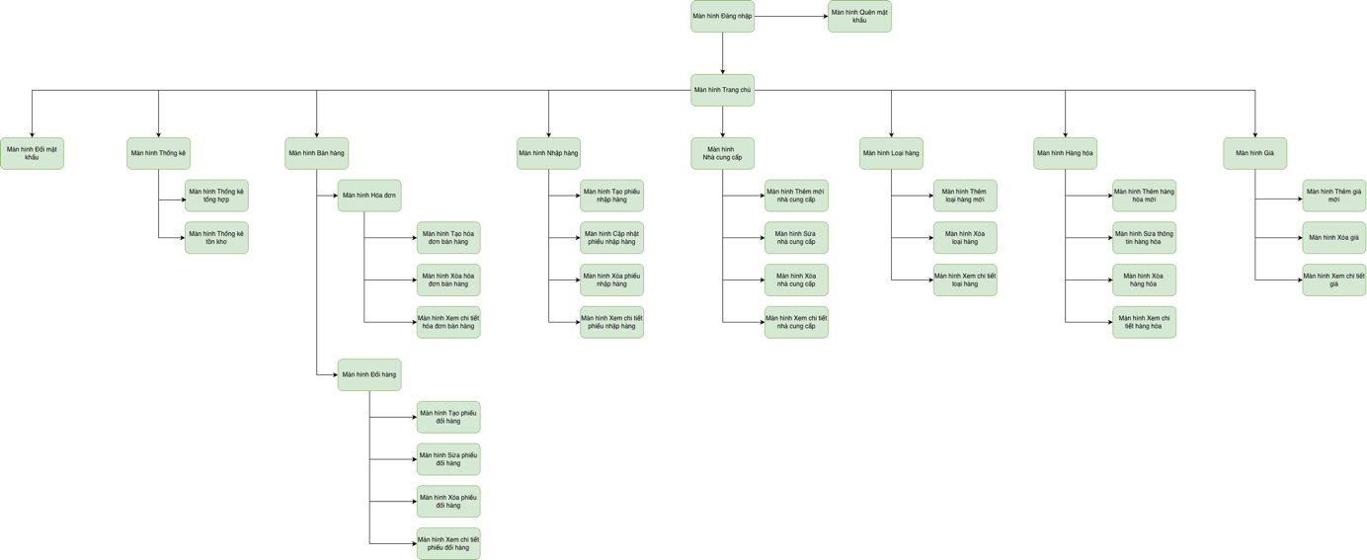

## Đặc tả giao diện

Link figma: <https://www.figma.com/design/pOUhw8zLaFqfuTF0TEH6im/BTN_ThietKe?node-id=0-1&p=f&t=9z3zibKsN0tDAdL4-0>

### Màn hình Đăng nhập

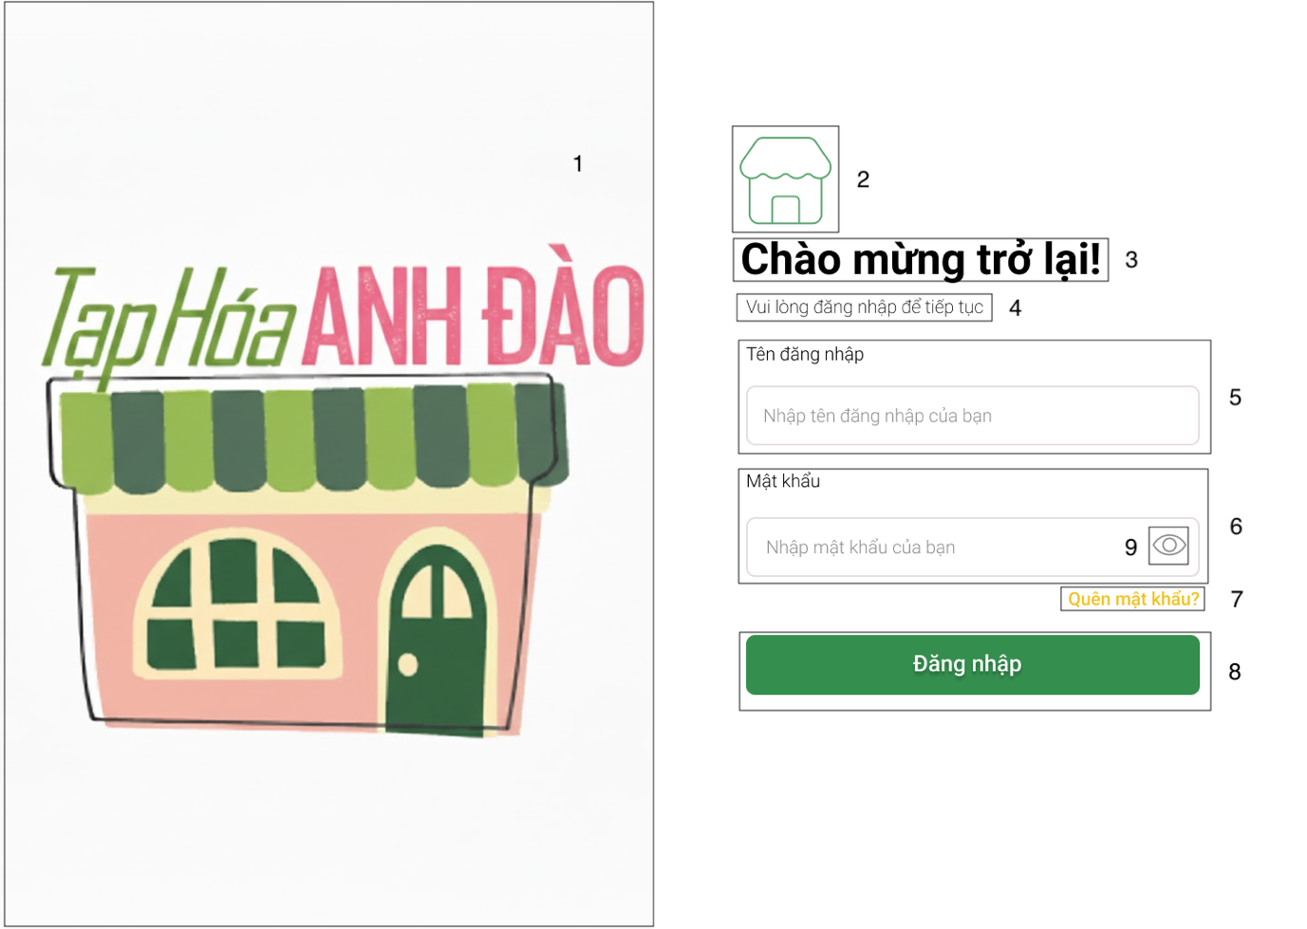

Hình 2.2.3.2‑1 Màn hình Đăng nhập

|  |  |  |  |
| --- | --- | --- | --- |
| **NO** | **LOẠI** | **MÔ TẢ** | **GHI CHÚ** |
| 1 | Image | Hiển thị cứng hình của Tạp hoá Anh Đào như hình |  |
| 2 | Icon | Hiển thị cứng icon như hình |  |
| 3 | Text | Hiển thị cứng “**Chào mừng trở lại!**” như hình |  |
| 4 | Text | Hiển thị cứng “**Vui lòng đăng nhập để tiếp tục**” như hình |  |
| 5 | Text và Input Text | Hiển thị cứng “**Tên đăng nhập**” và ô nhập liệu tên đăng nhập với placeholder “**Nhập tên đăng nhập của bạn**”  - Sự kiện:   * Khi không nhập, hiển thị cảnh báo bên dưới “**Vui lòng nhập đầy đủ tên đăng nhập**” * Khi nhập sai, hiển thị cảnh báo “**Tên đăng nhập không tồn tại, vui lòng kiểm tra lại**” |  |
| 6 | Text và Input Text | Hiển thị cứng “**Mật khẩu**” và ô nhập liệu mật khẩu với placeholder là “**Nhập mật khẩu của bạn**”  - Sự kiện:   * Khi không nhập, hiển thị cảnh báo bên dưới “**Vui lòng nhập đầy đủ mật khẩu**” * Khi nhập sai, hiển thị cảnh báo “**Mật khẩu không chính xác**” |  |
| 7 | Button | Hiển thị cứng “**Quên mật khẩu**” như hình  - Sự kiện: Khi nhấn vào hiển thị màn hình Quên mật khẩu |  |
| 8 | Button | Hiển thị cứng “**Đăng nhập**” như hình  - Sự kiện: Khi nhấn vào, màn hình điều hướng đến màn hình Trang chủ |  |
| 9 | Button | Hiển thị cứng icon “**Mắt**” như hình  - Sự kiện: Khi nhấn vào, hiển thị mật khẩu nguyên bản |  |

### Màn hình Quên mật khẩu

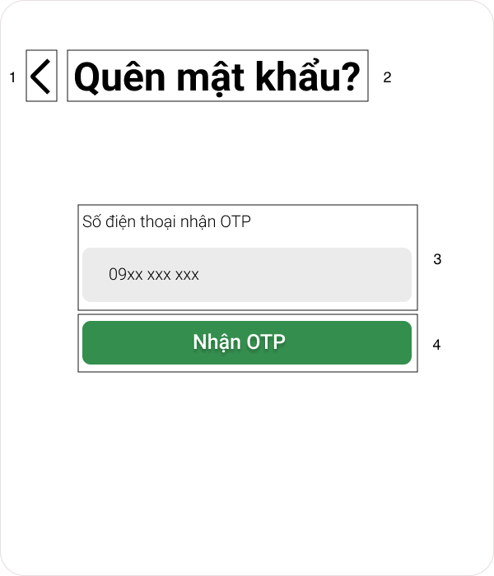

Hình 2.2.3.2‑1 Màn hình popup Quên mật khẩu 1

|  |  |  |  |
| --- | --- | --- | --- |
| **NO** | **LOẠI** | **MÔ TẢ** | **GHI CHÚ** |
| 1 | Button | Hiển thị cứng icon như hình  - Sự kiện: Khi nhấn vào, trở về màn hình Đăng nhập |  |
| 2 | Text | Hiển thị cứng “**Quên mật khẩu?**” như hình |  |
| 3 | Text | Hiển thị cứng “**Số điện thoại nhận OTP**” và ô có sẵn số điện thoại cố định như hình |  |
| 4 | Button | Hiển thị cứng “**Nhận OTP**”  như hình  - Sự kiện: Khi nhấn vào, điều hướng đến màn hình Quên mật khẩu 2 |  |

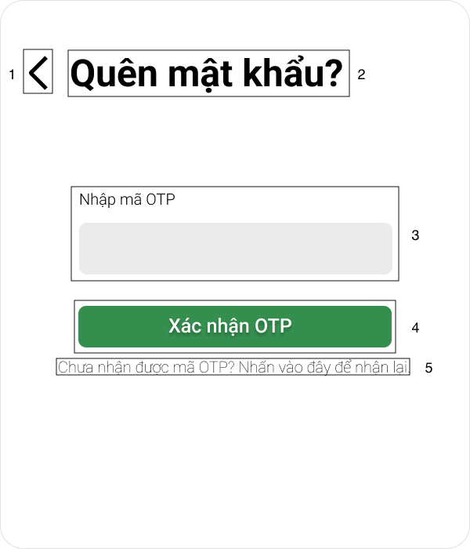

Hình 2.2.3.2‑2 Màn hình popup Quên mật khẩu 2

|  |  |  |  |
| --- | --- | --- | --- |
| **NO** | **LOẠI** | **MÔ TẢ** | **GHI CHÚ** |
| 1 | Button | Hiển thị cứng icon như hình  - Sự kiện: Khi nhấn vào, trở về màn hình Quên mật khẩu |  |
| 2 | Text | Hiển thị cứng “**Quên mật khẩu?**” như hình |  |
| 3 | Text và Input Text | Hiển thị cứng “**Nhập mã OTP**” và ô nhập liệu  như hình  - Sự kiện: Khi nhập sai OTP, hiển thị cảnh báo “**\*Sai OTP. Vui lòng nhập lại**” |  |
| 4 | Button | Hiển thị cứng “**Xác nhận OTP**” như hình  - Sự kiện: Khi nhấn vào, điều hướng đến màn hình Quên mật khẩu 3 |  |
| 5 | Button | Hiển thị cứng “**Chưa nhận được mã OTP? Nhấn vào đây để nhận lại**” như hình  - Sự kiện: Khi nhấn vào, trở lại màn hình Quên mật khẩu |  |

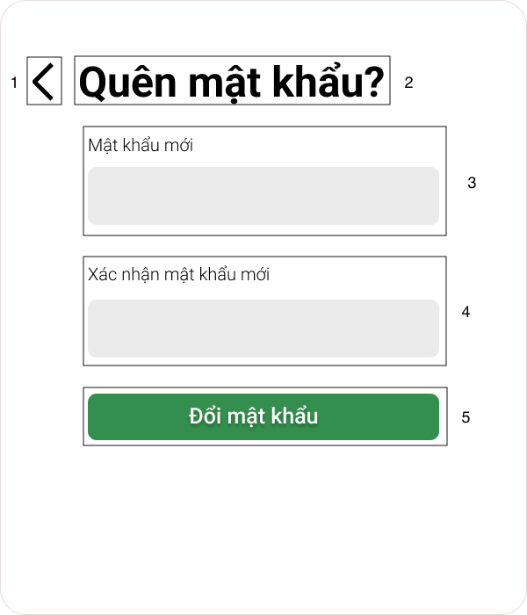

Hình 2.2.3.2‑3 Màn hình popup Quên mật khẩu 3

|  |  |  |  |
| --- | --- | --- | --- |
| **NO** | **LOẠI** | **MÔ TẢ** | **GHI CHÚ** |
| 1 | Button | Hiển thị cứng icon như hình  - Sự kiện: Khi nhấn vào, trở về màn hình Quên mật khẩu 2 |  |
| 2 | Text | Hiển thị cứng “**Quên mật khẩu?**” như hình |  |
| 3 | Text và  Input Text | Hiển thị cứng “**Mật khẩu mới**” và ô nhập liệu như hình  - Sự kiện: Khi nhập mật khẩu mới trùng với mật khẩu cũ, hiển thị cảnh báo “**Mật khẩu mới trùng với mật khẩu cũ**” |  |
| 4 | Text và Input Text | Hiển thị cứng “**Xác nhận mật khẩu mới**” và ô nhập liệu như hình  - Sự kiện: Khi nhập mật khẩu xác nhận không trùng với mật khẩu mới, hiển thị cảnh báo “**Không trùng với mật khẩu mới. Vui lòng thử lại**” |  |
| 5 | Button | Hiển thị cứng “**Đổi mật khẩu**” như hình  - Sự kiện: Khi không lỗi kết nối, hiển thị thông báo đổi mật khẩu thành công. Khi lỗi kết nối, hiển thị thông báo đổi mật khẩu không thành công. |  |

### Màn hình Trang chủ

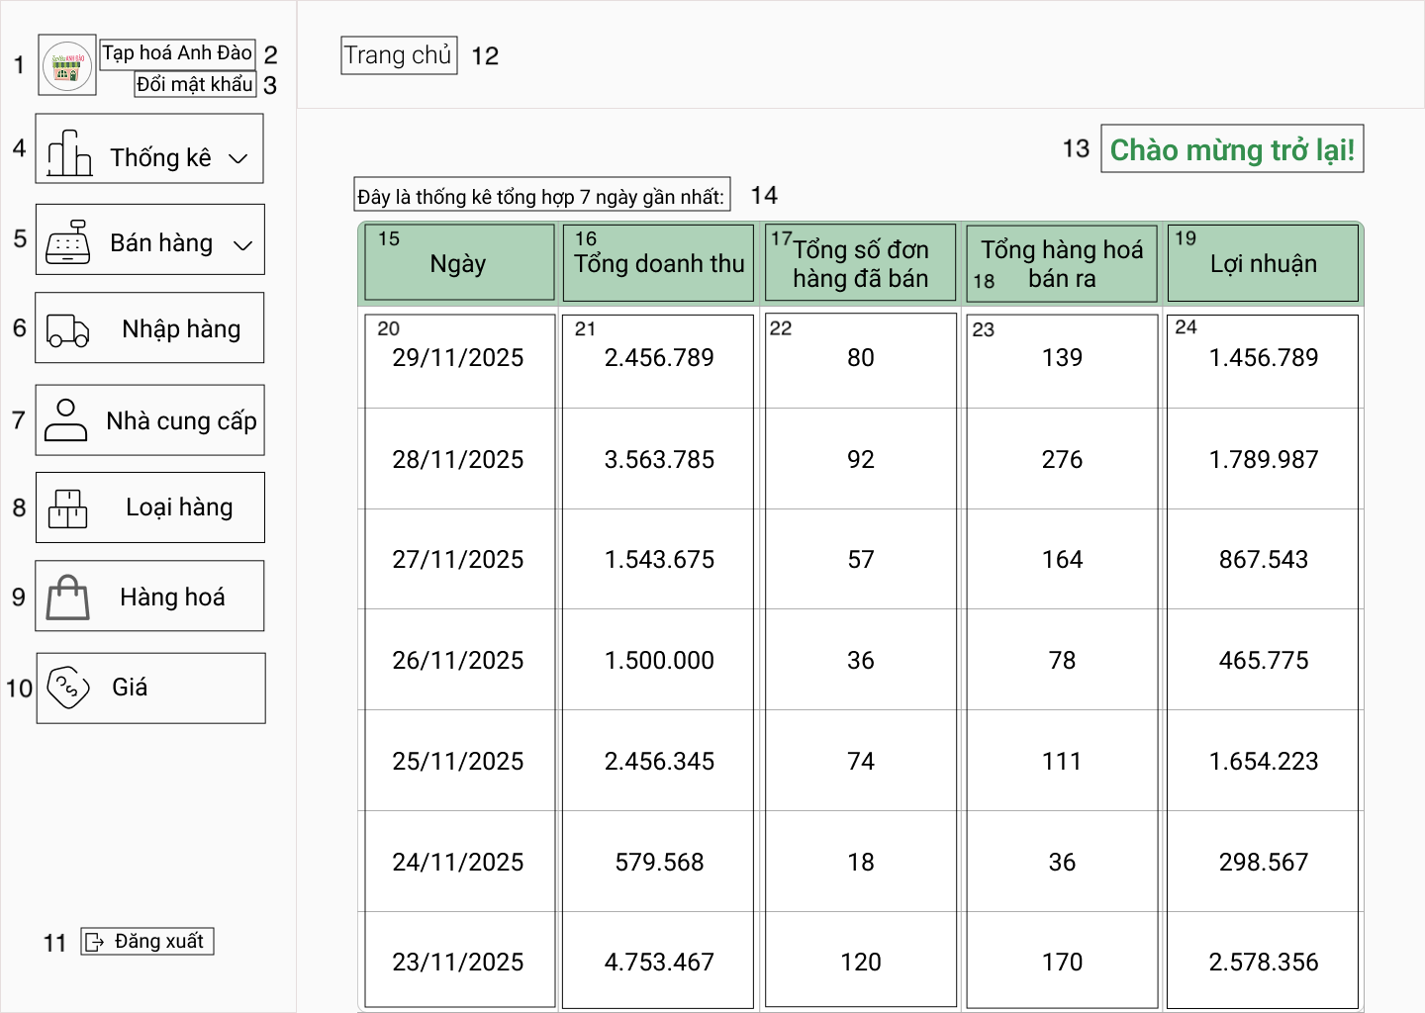

Hình 2.2.3.2‑1 Màn hình Trang chủ

|  |  |  |  |
| --- | --- | --- | --- |
| **NO** | **LOẠI** | **MÔ TẢ** | **GHI CHÚ** |
| 1 | Logo | Hiển thị cứng logo của Tạp hoá Anh Đào như hình |  |
| 2 | Text | Hiển thị cứng "**Tạp hoá Anh Đào**” như hình |  |
| 3 | Button | Hiển thị cứng “**Đổi mật khẩu**” như hình  - Sự kiện: Khi nhấn vào, hiển thị màn hình Đổi mật khẩu | Khi rê chuột vào, hiển thị gạch chân bên dưới |
| 4 | Button | Hiển thị cứng 2 icon và “**Thống kê**” như hình  - Sự kiện: Khi nhấn vào, hiển thị màn hình Thống kê và 2 button là tồn kho và tổng hợp | Khi rê chuột vào, sẽ đổi màu |
| 5 | Button | Hiển thị cứng 2 icon và “**Bán hàng**” như hình  - Sự kiện: Khi nhấn vào, hiển thị màn hình Bán hàng và 2 button là hóa đơn và đổi hàng | Khi rê chuột vào, sẽ đổi màu |
| 6 | Button | Hiển thị cứng icon và “**Nhập hàng**” như hình  - Sự kiện: Khi nhấn vào, hiển thị màn hình Nhập hàng | Khi rê chuột vào, sẽ đổi màu |
| 7 | Button | Hiển thị cứng icon và “**Nhà cung cấp**” như hình  - Sự kiện: Khi nhấn vào, hiển thị màn hình Nhà cung cấp | Khi rê chuột vào, sẽ đổi màu |
| 8 | Button | Hiển thị cứng icon và “**Loại hàng**” như hình  - Sự kiện: Khi nhấn vào, hiển thị màn hình Loại hàng | Khi rê chuột vào, sẽ đổi màu |
| 9 | Button | Hiển thị cứng icon và “**Hàng hoá**” như hình  - Sự kiện: Khi nhấn vào, hiển thị màn hình Hàng hoá | Khi rê chuột vào, sẽ đổi màu |
| 10 | Button | Hiển thị cứng icon và “**Giá**” như hình  - Sự kiện: Khi nhấn vào, hiển thị màn hình Giá | Khi rê chuột vào, sẽ đổi màu |
| 11 | Button | Hiển thị cứng icon và “**Đăng xuất**” như hình  - Sự kiện: Khi nhấn vào, trở về màn hình Đăng nhập | Khi rê chuột vào, hiển thị gạch chân bên dưới |
| 12 | Text | Hiển thị cứng “**Trang chủ**” như hình |  |
| 13 | Text | Hiển thị cứng “**Chào mừng trở lại!**” như hình |  |
| 14 | Text | Hiển thị cứng “**Đây là thống kê tổng hợp 7 ngày gần nhất:**” như hình |  |
| 15 | Text | Hiển thị cứng “**Ngày**” như hình |  |
| 16 | Text | Hiển thị cứng “**Tổng doanh thu**” như hình |  |
| 17 | Text | Hiển thị cứng “**Tổng số đơn hàng đã bán**” như hình |  |
| 18 | Text | Hiển thị cứng “**Tổng hàng hoá bán ra**” như hình |  |
| 19 | Text | Hiển thị cứng “**Lợi nhuận**” như hình |  |
| 20 | Text | Hiển thị ngày như hình |  |
| 21 | Text | Hiển thị tổng doanh thu đã bán như hình |  |
| 22 | Text | Hiển thị tổng số đơn hàng đã bán như hình |  |
| 23 | Text | Hiển thị Tổng hàng hoá bán ra như hình |  |
| 24 | Text | Hiển thị Lợi nhuận như hình |  |

### Màn hình Đổi mật khẩu

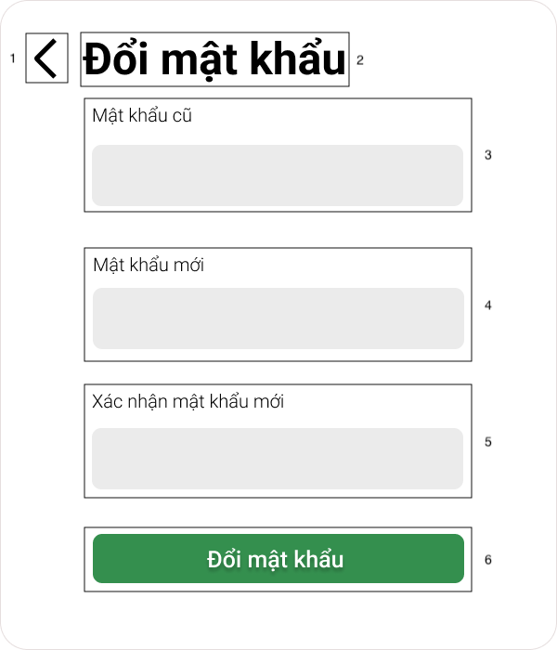

Hình 2.2.3.2‑1 Màn hình popup Đổi mật khẩu

|  |  |  |  |
| --- | --- | --- | --- |
| **NO** | **LOẠI** | **MÔ TẢ** | **GHI CHÚ** |
| 1 | Button | Hiển thị cứng icon như hình  - Sự kiện: Khi nhấn vào, trở về màn hình Trang chủ |  |
| 2 | Text | Hiển thị cứng “**Đổi mật khẩu**” như hình |  |
| 3 | Text và Input Text | Hiển thị cứng “**Mật khẩu cũ**” và ô trống  - Sự kiện: Khi nhập mật khẩu mới trùng với mật khẩu cũ, hiển thị cảnh báo “**\*Mật khẩu cũ không đúng. Vui lòng nhập lại**” |  |
| 4 | Text và Input Text | Hiển thị cứng “**Mật khẩu mới**” và ô trống  - Sự kiện: Khi nhập mật khẩu mới trùng với mật khẩu cũ, hiển thị cảnh báo “**\*Mật khẩu mới trùng với mật khẩu cũ**” |  |
| 5 | Text và Input Text | Hiển thị cứng “**Xác nhận mật khẩu mới**” và ô trống  - Sự kiện: Khi nhập mật khẩu xác nhận không trùng với mật khẩu mới, hiển thị cảnh báo “**\*Không trùng với mật khẩu mới. Vui lòng thử lại**” |  |
| 6 | Button | Hiển thị cứng “**Đổi mật khẩu**”  - Sự kiện: Khi không lỗi kết nối, hiển thị thông báo đổi mật khẩu thành công. Khi lỗi kết nối, hiển thị thông báo đổi mật khẩu không thành công. |  |

### Màn hình Thống kê

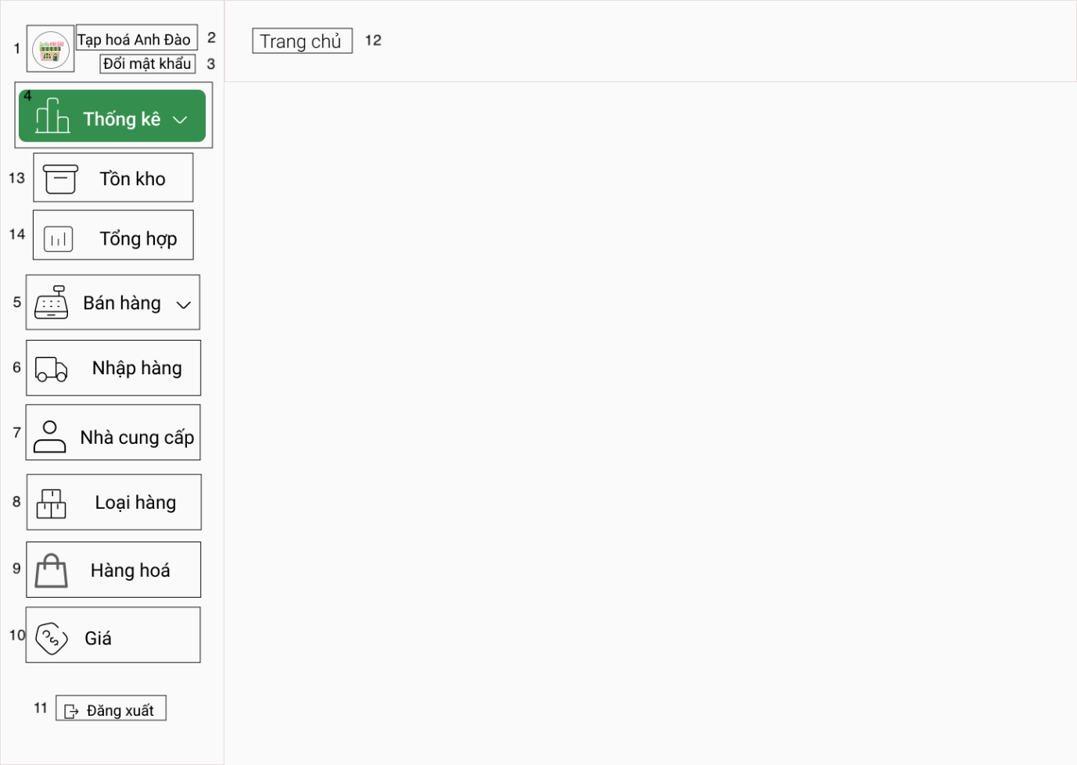

Hình 2.2.3.2‑1 Màn hình Thống kê

|  |  |  |  |
| --- | --- | --- | --- |
| **NO** | **LOẠI** | **MÔ TẢ** | **GHI CHÚ** |
| 1-12 |  | Đã được mô tả ở phần màn hình Trang chủ |  |
| 13 | Button | Hiển thị cứng icon và “**Tồn kho**” như hình  - Sự kiện: Khi nhấn vào, hiển thị màn hình Thống kê tồn kho | Khi rê chuột vào, sẽ đổi màu |
| 14 | Button | Hiển thị cứng icon và “**Tổng hợp**” như hình  - Sự kiện: Khi nhấn vào, hiển thị màn hình Thống kê tổng hợp | Khi rê chuột vào, sẽ đổi màu |

#### Màn hình Thống kê tổng hợp

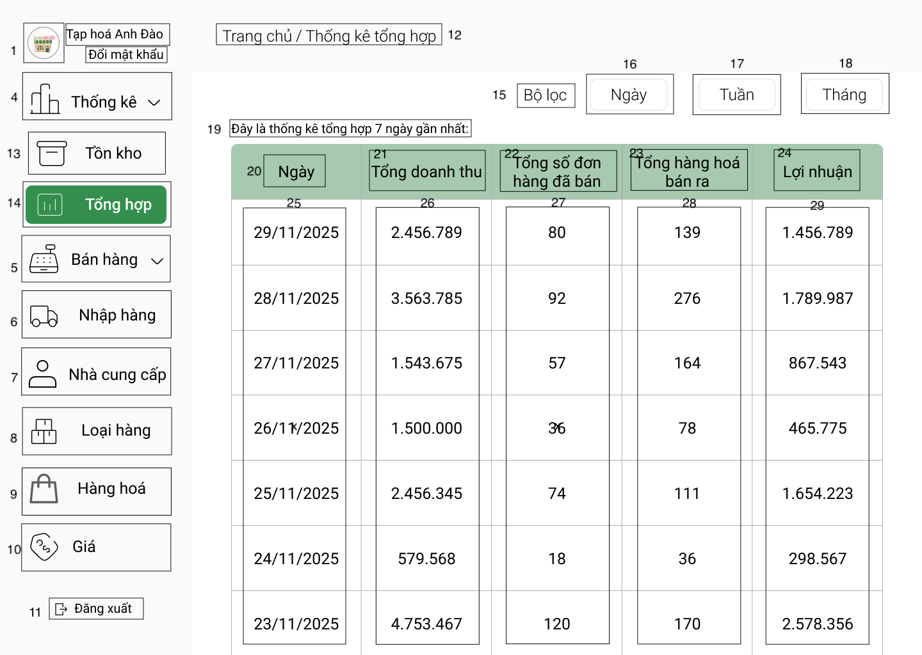

Hình 5.2.5.1‑1 Màn hình Thống kê tổng hợp

| **NO** | **LOẠI** | **MÔ TẢ** | **GHI CHÚ** |
| --- | --- | --- | --- |
| 1-11 |  | Đã được mô tả ở phần Màn hình thống kê |  |
| 12 |  | Hiển thị cứng “**Trang chủ / Thống kê tổng hợp**” như hình  - Sự kiện: Khi nhấn vào “**Trang chủ**”, trở về màn hình Trang chủ | Khi rê chuột vào, hiển thị gạch chân bên dưới |
| 13-14 |  | Đã được mô tả ở phần Màn hình Thống kê |  |
| 15 | Text | Hiển thị cứng “**Bộ lọc**” như hình |  |
| 16 | Button | Hiển thị cứng “**Ngày**” như hình  - Sự kiện: Khi nhấn vào, hiển thị màn hình Lọc ngày | Khi rê chuột vào, sẽ đổi màu |
| 17 | Button | Hiển thị cứng “**Tuần**” như hình  - Sự kiện: Khi nhấn vào, hiển thị màn hình Lọc tuần | Khi rê chuột vào, sẽ đổi màu |
| 18 | Button | Hiển thị cứng “**Tháng**” như hình  - Sự kiện: Khi nhấn vào, hiển thị màn hình Lọc tháng | Khi rê chuột vào, sẽ đổi màu |
| 19 | Text | Hiển thị cứng “**Đây là thống kê tổng hợp 7 ngày gần nhất:**” như hình |  |
| 20 | Text | Hiển thị cứng “**Ngày**” như hình |  |
| 21 | Text | Hiển thị cứng “**Tổng doanh thu**” như hình |  |
| 22 | Text | Hiển thị cứng “**Tổng số đơn hàng đã bán**” như hình |  |
| 23 | Text | Hiển thị cứng “**Tổng hàng hoá bán ra**” như hình |  |
| 24 | Text | Hiển thị cứng “**Lợi nhuận**” như hình |  |
| 25 | Text | Hiển thị ngày như hình |  |
| 26 | Text | Hiển thị tổng doanh thu như hình |  |
| 27 | Text | Hiển thị tổng số đơn hàng đã bán như hình |  |
| 28 | Text | Hiển thị tổng hàng hoá như hình |  |
| 29 | Text | Hiển thị lợi nhuận như hình |  |

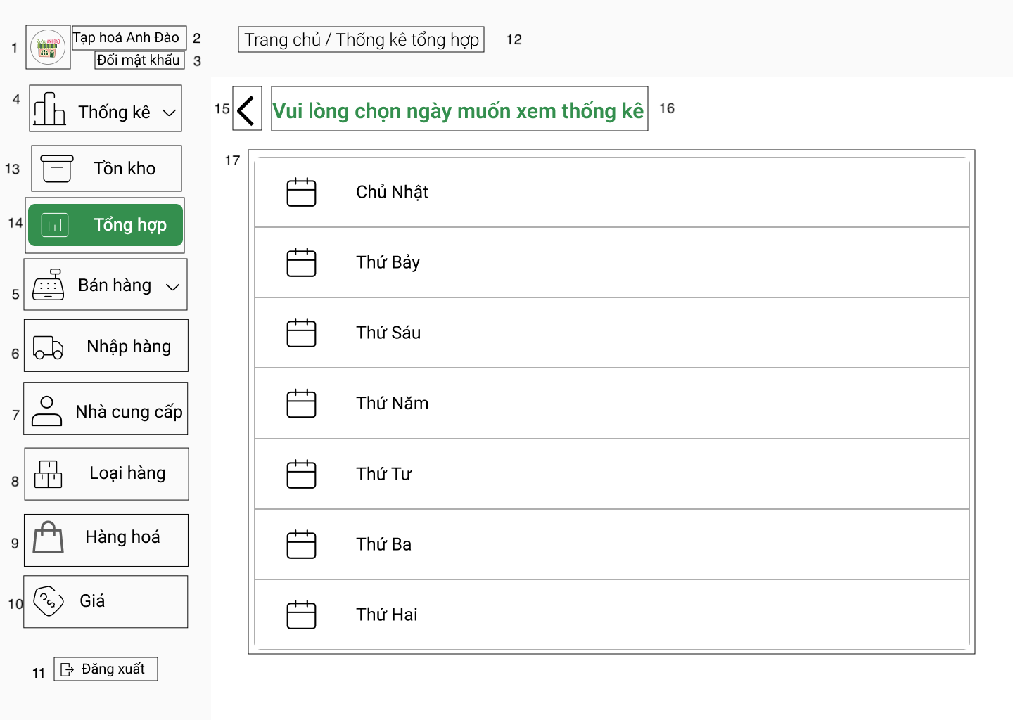

Hình 5.2.5.1‑2 Màn hình Lọc theo ngày

|  |  |  |  |
| --- | --- | --- | --- |
| **NO** | **LOẠI** | **MÔ TẢ** | **GHI CHÚ** |
| 1-11 |  | Đã được mô tả ở phần màn hình Thống kê |  |
| 12 |  | Hiển thị cứng “**Trang chủ / Thống kê tồn kho**” như hình  - Sự kiện:   * Khi nhấn vào “**Trang chủ**”, trở về màn hình Trang chủ * Khi nhấn vào “**Thống kê tổng hợp**”, trở về màn hình Thống kê tổng hợp | Khi rê chuột vào, hiển thị gạch chân bên dưới |
| 13-14 |  | Đã được mô tả ở phần màn hình Thống kê |  |
| 15 | Button | Hiển thị cứng icon như hình  - Sự kiện: Khi nhấn vào, trở về màn hình Thống kê tổng hợp |  |
| 16 | Text | Hiển thị cứng “**Vui lòng chọn ngày muốn xem thống kê**” như hình |  |
| 17 | Table | Hiển thị các ngày trong tuần từ Thứ 2 đến Chủ nhật  - Sự kiện: Khi nhấn vào ngày bất kì, hiển thị màn hình thống kê tổng hợp của ngày đó (VD: Chủ nhật, hiển thị màn hình Thống kê chủ nhật) | Khi rê chuột vào ngày nào, sẽ đổi màu |

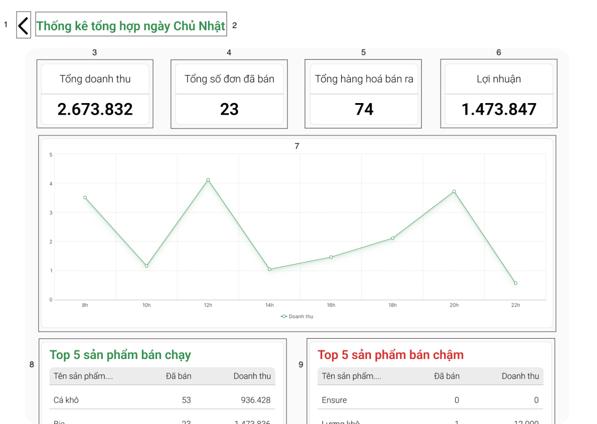

Hình 5.2.5.1‑3 Màn hình Thống kê chủ nhật

|  |  |  |  |
| --- | --- | --- | --- |
| **NO** | **LOẠI** | **MÔ TẢ** | **GHI CHÚ** |
| 1 | Button | Hiển thị cứng icon như hình  - Sự kiện: Khi nhấn vào, trở về màn hình Lọc theo ngày |  |
| 2 | Text | Hiển thị cứng “**Thống kê tổng hợp ngày Chủ Nhật**” như hình |  |
| 3 | Text | Hiển thị cứng “**Tổng doanh thu**” và số tiền tổng doanh thu như hình |  |
| 4 | Text | Hiển thị cứng “**Tổng số đơn đã bán** và số tổng số đơn hàng đã bán như hình |  |
| 5 | Text | Hiển thị cứng “**Tổng hàng hoá bán ra**” và số tổng hàng hoá bán ra như hình |  |
| 6 | Text | Hiển thị cứng “**Lợi nhuận**” và số tiền lợi nhuận như hình |  |
| 7 | Chart | Hiển thị biểu đồ đường thể hiện doanh thu theo từng giờ như hình |  |
| 8 | Table | Hiển thị cứng “**Top 5 sản phẩm bán chạy**” và bảng gồm Tên sản phẩm, Đã bán, Doanh thu như hình | Có thể cuộn dọc để xem thêm thông tin |
| 9 | Table | Hiển thị cứng “**Top 5 sản phảm bán chậm**” và bảng gồm Tên sản phẩm, Đã bán, Doanh thu như hình | Có thể cuộn dọc để xem thêm thông tin |

#### Màn hình Thống kê tồn kho

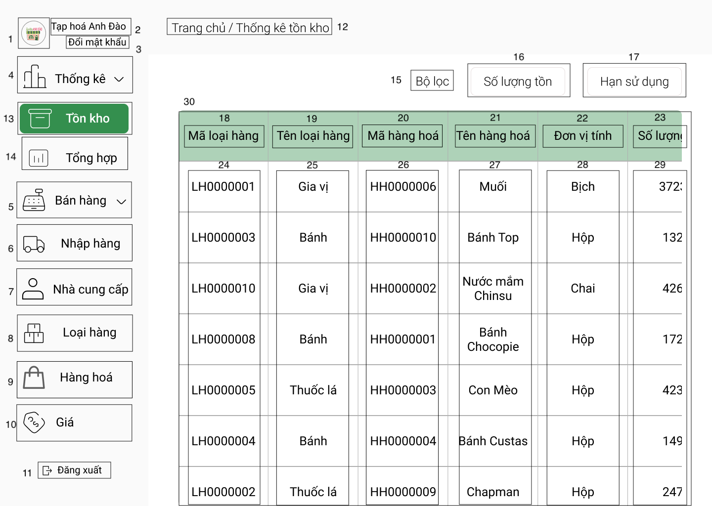

Hình 5.2.5.2‑1 Màn hình Thống kê tồn kho

|  |  |  |  |
| --- | --- | --- | --- |
| **NO** | **LOẠI** | **MÔ TẢ** | **GHI CHÚ** |
| 1-11 |  | Đã được mô tả ở phần màn hình Thống kê |  |
| 12 |  | Hiển thị cứng “**Trang chủ / Thống kê tồn kho**” như hình  - Sự kiện: Khi nhấn vào “**Trang chủ**”, trở về màn hình Trang chủ | Khi rê chuột vào, hiển thị gạch chân bên dưới |
| 13-14 |  | Đã được mô tả ở phần Bấm vào thống kê |  |
| 15 | Text | Hiển thị cứng “**Bộ lọc**” như hình |  |
| 16 | Button | Hiển thị cứng “**Số lượng tồn**” như hình  - Sự kiện: Khi nhấn vào, hiển thị dropdown “**Tăng dần**” và “**Giảm dần**”   * Khi nhấn vào “**Tăng dần**”, hiển thị màn hình Số lượng tồn tăng, ở màn hình đó, số lượng tồn được sắp xếp tăng dần * Khi nhấn vào “**Giảm dần**”, hiển thị màn hình Số lượng tồn giảm, ở màn hình đó, số lượng tồn được sắp xếp giảm dần | Khi rê chuột vào, sẽ đổi màu |
| 17 | Button | Hiển thị cứng “**Hạn sử dụng**” như hình  - Sự kiện: Khi nhấn vào, hiển thị dropdown “**Cũ - Mới**” và “**Mới - Cũ**”   * Khi nhấn vào “**Cũ - Mới**”, hiển thị màn hình Hạn sử dụng cũ - mới, ở màn hình đó, hạn sử dụng được sắp xếp từ cũ đến mới * Khi nhấn vào “**Mới - Cũ**”, hiển thị màn hình Hạn sử dụng mới - cũ, ở màn hình đó, hạn sử dụng được sắp xếp từ mới đến cũ | Khi rê chuột vào, sẽ đổi màu |
| 18 | Text | Hiển thị cứng “**Mã loại hàng**” như hình |  |
| 19 | Text | Hiển thị cứng “**Tên loại hàng**” như hình |  |
| 20 | Text | Hiển thị cứng “**Mã hàng hoá**” như hình |  |
| 21 | Text | Hiển thị cứng “**Tên hàng hoá**” như hình |  |
| 22 | Text | Hiển thị cứng “**Đơn vị tính**” như hình |  |
| 23 | Text | Hiển thị cứng “**Số lượng tồn**” như hình |  |
| 24 | Text | Hiển thị mã loại hàng như hình |  |
| 25 | Text | Hiển thị tên loại hàng như hình |  |
| 26 | Text | Hiển thị mã hàng hoá như hình |  |
| 27 | Text | Hiển thị tên hàng hoá như hình |  |
| 28 | Text | Hiển thị đơn vị tính như hình |  |
| 29 | Text | Hiển thị số lượng tồn như hình |  |
| 30 | Table | Hiển thị bảng chứa các thông tin về thống kê tồn kho | Có thể cuộn ngang hoặc dọc để xem những thông tin bị ẩn |

### Màn hình Bán hàng

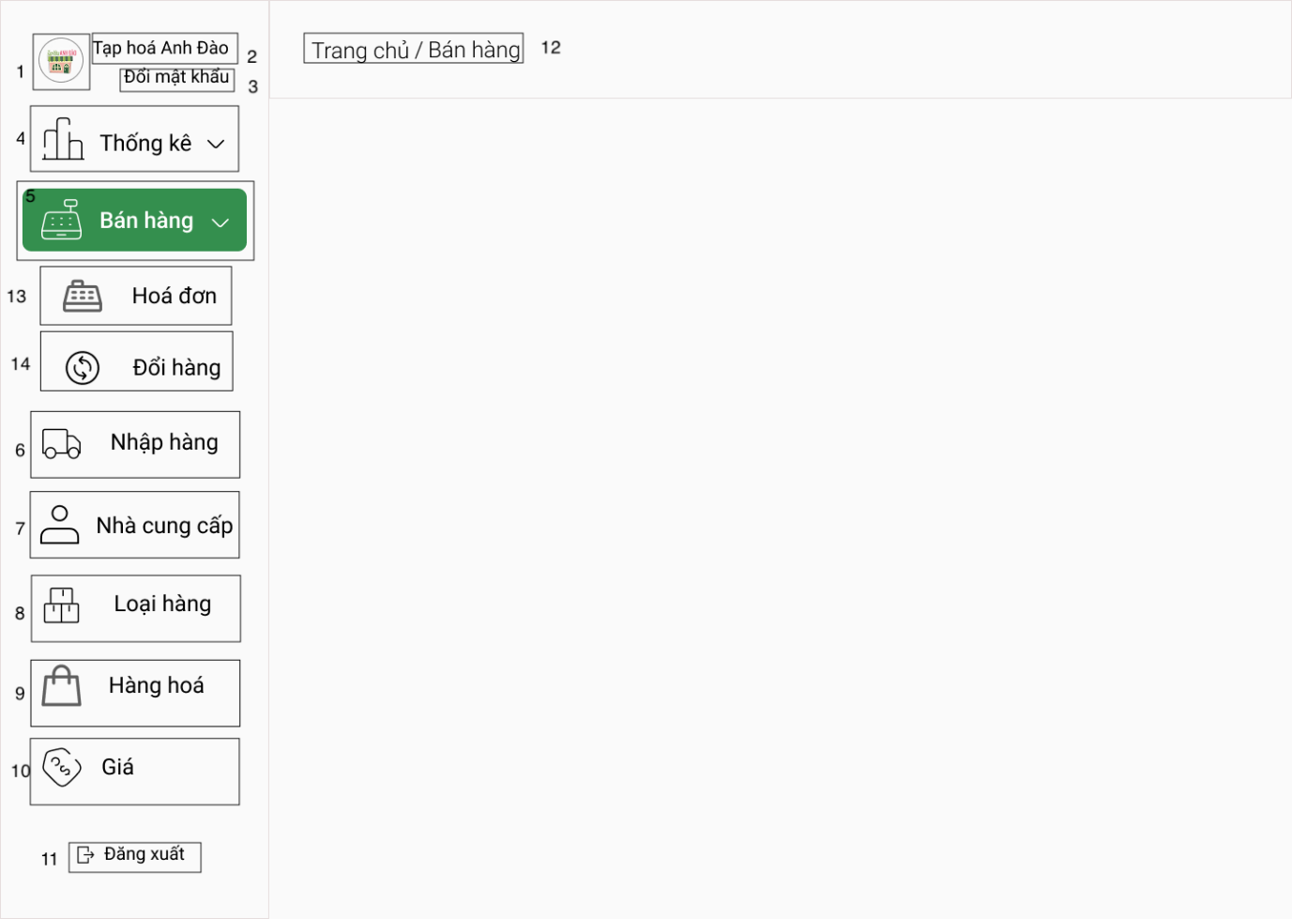

Hình 5.2.5.2‑1 Màn hình Bán hàng

|  |  |  |  |
| --- | --- | --- | --- |
| **NO** | **LOẠI** | **MÔ TẢ** | **GHI CHÚ** |
| 1-11 |  | Đã được mô tả ở phần màn hình Trang chủ |  |
| 12 |  | Hiển thị cứng “**Trang chủ / Bán hàng**” như hình |  |
| 13 | Button | Hiển thị cứng icon và “**Hoá đơn**” như hình  - Sự kiện: Khi nhấn vào, hiển thị màn hình Hoá đơn | Khi rê chuột vào, sẽ đổi màu |
| 14 | Button | Hiển thị cứng icon và “**Đổi hàng**” như hình  - Sự kiện: Khi nhấn vào, hiển thị màn hình Đổi hàng | Khi rê chuột vào, sẽ đổi màu |

#### Màn hình Hoá đơn

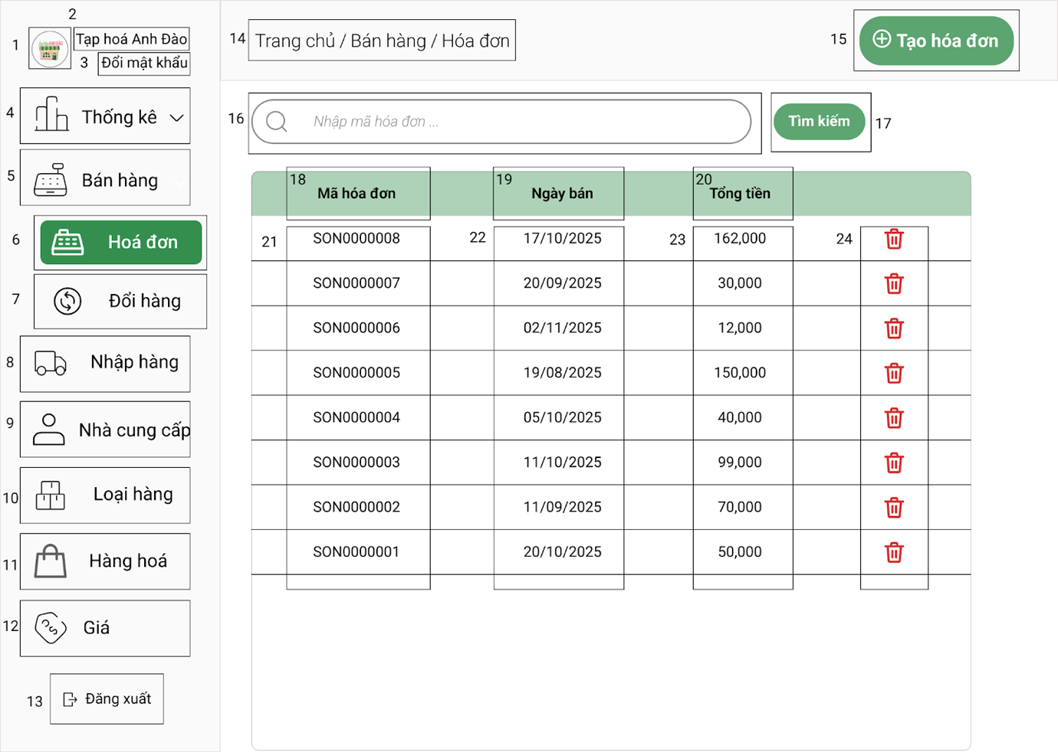

Hình 5.2.6.1‑1 Màn hình Hoá đơn

|  |  |  |  |
| --- | --- | --- | --- |
| **NO** | **LOẠI** | **MÔ TẢ** | **GHI CHÚ** |
| 1-13 |  | Đã được mô tả ở phần trang chủ |  |
| 14 | Text | Hiển thị cứng “**Trang chủ/ Bán hàng/ Hóa đơn**” như hình bên  - Sự kiện:   * Khi nhấn chuột vào chữ trang chủ sẽ quay lại trang chủ * Khi nhấn chuột vào chữ bán hàng sẽ quay lại màn hình chính bán hàng * Khi nhấn chuột vào chữ hóa đơn sẽ quay lại màn hình chính hóa đơn | Khi rê chuột vào, hiển thị gạch chân bên dưới |
| 15 | Button | Hiển thị cứng “**Tạo hóa đơn”** và icon như hình bên  - Sự kiện: Khi nhấn sẽ hiển thị màn hình thêm hóa đơn | Khi rê chuột vào sẽ đậm màu lên |
| 16 | Input Text | Hiển thị ô trống nhập mã hóa đơn và placeholder “**Nhập mã hóa đơn**” |  |
| 17 | Button | Hiển thị cứng "**Tìm kiếm**" như hình bên  - Sự kiện: Nếu tìm thấy hóa đơn cần tìm, hiện thị duy nhất hóa đơn đó. Nếu không tìm thấy, hiện dòng cảnh báo “**Không tìm thấy hóa đơn. Vui lòng thử lại sau**” | Khi rê chuột vào màu sẽ đậm lên |
| 18 | Text | Hiển thị cứng “**Mã hóa đơn**” như hình bên |  |
| 19 | Text | Hiển thị cứng “**Ngày bán**” như hình bên |  |
| 20 | Text | Hiển thị cứng “**Tổng tiền**” như hình bên |  |
| 21 | Text | Hiển thị  Mã hóa đơn như hình bên  - Sự kiện:  Nếu xem chi tiết bị lỗi kết nối, hiện dòng cảnh báo “**Hệ thống bị lỗi truy cập. Vui lòng thử lại sau**”. Nếu xem chi tiết không bị lỗi, hiển thị hóa đơn chi tiết. | Có thể nhấn vào được |
| 22 | Text | Hiển thị Ngày bán như hình bên  - Sự kiện: Nếu xem chi tiết bị lỗi kết nối, hiện dòng cảnh báo “**Hệ thống bị lỗi truy cập. Vui lòng thử lại sau**”. Nếu xem chi tiết không bị lỗi, hiển thị hóa đơn chi tiết. | Có thể nhấn vào được |
| 23 | Text | Hiển thị Tổng tiền như hình bên  - Sự kiện: Nếu xem chi tiết bị lỗi kết nối, hiện dòng cảnh báo “**Hệ thống bị lỗi truy cập. Vui lòng thử lại sau**”. Nếu xem chi tiết không bị lỗi, hiển thị hóa đơn chi tiết. | Có thể nhấn vào được |
| 24 | Button | Hiển thị icon thùng rác như hình  - Sự kiện: Khi nhấn vào sẽ hiển thị hộp thoại xác nhận xóa hóa đơn |  |

##### Màn hình Tạo hoá đơn bán hàng

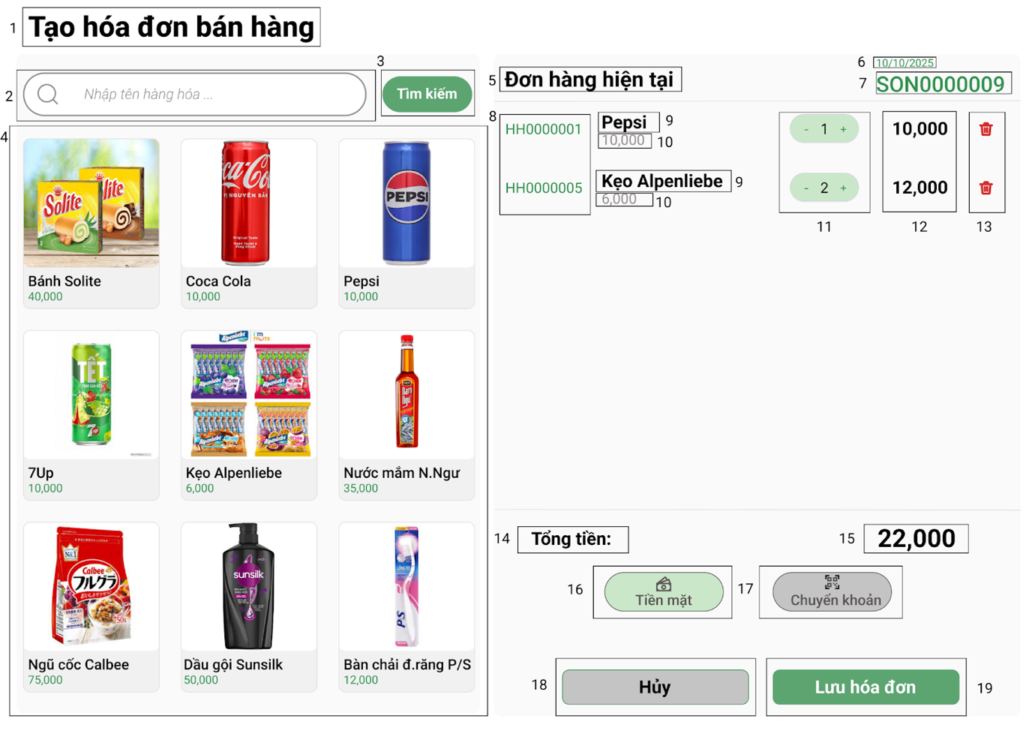

Hình 5.2.6.1‑2 Màn hình Tạo hoá đơn bán hàng

|  |  |  |  |
| --- | --- | --- | --- |
| **NO** | **LOẠI** | **MÔ TẢ** | **GHI CHÚ** |
| 1 | Text | Hiển thị cứng **“Tạo hóa đơn bán hàng”** |  |
| 2 | Input Text | Hiển thị ô trống nhập tên hàng hóa và placeholder “**Nhập tên hàng hóa…**” |  |
| 3 | Button | Hiển thị cứng "**Tìm kiếm**"  - Sự kiện:   * Nếu tìm thấy hàng hóa cần tìm, hiển thị hàng hóa đó * Nếu không tìm thấy, hiện dòng cảnh báo “**Không tìm thấy hàng hóa. Vui lòng nhập lại**” | Khi rê chuột vào sẽ đậm màu lên |
| 4 | Button | Hiển thị Hình ảnh hàng hóa đã được lưu  Hiển thị Tên hàng hóa đã được lưu  Hiển thị Giá hàng hóa đã được lưu  - Sự kiện: Khi nhấn vào, hàng hóa được chọn sẽ hiện bên đơn hàng hiện tại (bên phải) | Lướt lên lướt xuống để xem hàng hóa |
| 5 | Text | Hiển thị cứng **“Đơn hàng hiện tại”** như hình bên |  |
| 6 | Text | Hiển thị ngày/tháng/năm tạo hóa đơn như hình bên |  |
| 7 | Text | Hiển thị mã hóa đơn như hình bên |  |
| 8 | Text | Hiển thị mã hàng hóa như hình bên |  |
| 9 | Text | Hiển thị tên hàng hóa như hình bên |  |
| 10 | Text | Hiển thị đơn giá hàng hóa như hình bên |  |
| 11 | Icon và input text | Hiển thị cứng ô nhập liệu và icon “+” và “-”  - Sự kiện:   * Nhập số liệu vào. Nếu số lượng không hợp lệ hiện cảnh báo **“Số lượng nhập không hợp lệ.Vui lòng nhập lại”** * Nhấn vào icon “+” , thì số lượng tăng lên 1 * Nhấn vào icon “-”, thì số lượng giảm đi 1. Nếu số lượng là 1, thì dấu trừ sẽ không hoạt động |  |
| 12 | Text | Hiển thị thành tiền như hình bên |  |
| 13 | Button | Hiển thị icon thùng rác như hình  - Sự kiện: Khi nhấn vào sẽ hiển thị hộp thoại **“Xóa thành công”** |  |
| 14 | Text | Hiển thị cứng **“Tổng tiền”** như hình bên |  |
| 15 | Text | Hiển thị tổng tiền như hình bên |  |
| 16 | Button | Hiển thị cứng “**Tiền mặt**”  - Sự kiện:   * Nếu chưa chọn hàng hóa, nút sẽ không hoạt động * Nếu đã chọn hàng hóa, nút sẽ hoạt động. Khi nhấn vào sẽ thay đổi màu nút đó | Khi rê chuột chuột vào sẽ đổi màu |
| 17 | Button | Hiển thị cứng “**Chuyển khoản**”  - Sự kiện:   * Nếu chưa chọn hàng hóa, nút sẽ không hoạt động * Nếu đã chọn hàng hóa, nút sẽ hoạt động. Khi nhấn vào sẽ thay đổi màu nút đó | Khi rê chuột chuột vào sẽ đổi màu |
| 18 | Button | Hiển thị cứng “**Hủy**” như hình bên  - Sự kiện:   * Nếu chưa chọn phương thức thanh toán, khi nhấn vào sẽ thoát màn hình thêm tạo hóa đơn và về lại trang chủ * Nếu đã chọn phương thức thanh toán, nút sẽ không hoạt động | Khi rê chuột chuột vào sẽ đổi màu |
| 19 | Button | Hiển thị cứng “**Lưu**” như hình bên  - Sự kiện:   * Nếu chưa chọn hàng hóa thì sẽ nút sẽ không hoạt động * Nếu đã chọn hàng hóa, nút sẽ hoạt động và khi nhấn vào có 2 trường hợp:   Nếu có lỗi thì hiển thị hộp thoại thông báo “**Có lỗi xảy ra trong quá trình lưu dữ liệu**” và sau đó quay về màn hình chính hóa đơn  Nếu không có lỗi thì hiển thị hộp thoại thông báo “**Lưu hóa đơn thành công.**” và sau đó hiển thị màn hình chính với hóa đơn đã được lưu | Khi rê chuột chuột vào sẽ đổi màu |

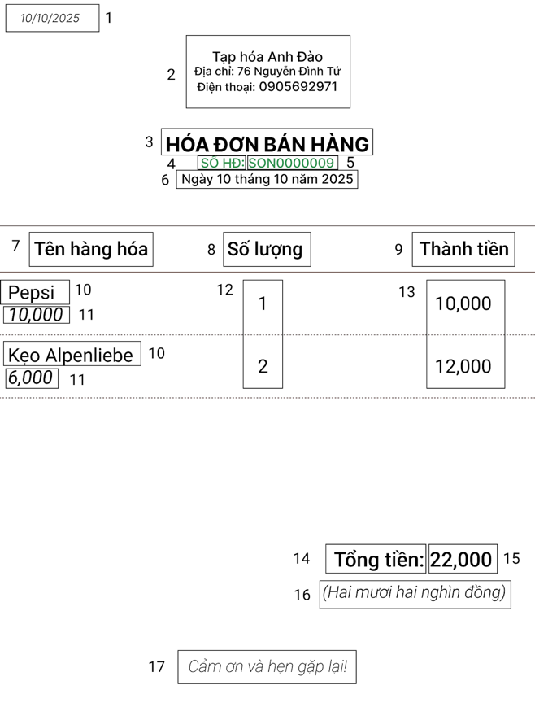

Hình 5.2.6.1‑3 Màn hình Hoá đơn bán

|  |  |  |  |
| --- | --- | --- | --- |
| **NO** | **LOẠI** | **MÔ TẢ** | **GHI CHÚ** |
| 1 | Text | Hiển thị ngày/ tháng/ năm in hóa đơn như hình bên |  |
| 2 | Text | Hiển thị cứng **“Tạp hóa Anh Đào”, “Địa chỉ: 76 Nguyễn Đình Tứ”, “SĐT: 0905692971”** như hình bên |  |
| 3 | Text | Hiển thị cứng "**HÓA ĐƠN BÁN HÀNG**" như hình bên |  |
| 4 | Text | Hiển thị cứng "**Số HĐ**" như hình bên |  |
| 5 | Text | Hiển thị mã hóa đơn như hình bên |  |
| 6 | Text | Hiển thị ngày…tháng…năm tạo hóa đơn |  |
| 7 | Text | Hiển thị cứng "**Tên hàng hóa**" như hình bên |  |
| 8 | Text | Hiển thị cứng "**Số lượng**" như hình bên |  |
| 9 | Text | Hiển thị cứng "**Thành tiền**" như hình bên |  |
| 10 | Text | Hiển thị tên hàng hóa như hình bên |  |
| 11 | Text | Hiển thị đơn giá hàng hóa như hình bên |  |
| 12 | Text | Hiển thị số lượng như hình bên |  |
| 13 | Text | Hiển thị thành tiền như hình bên |  |
| 14 | Text | Hiển thị cứng **“Tổng tiền”** như hình bên |  |
| 15 | Text | Hiển thị tổng tiền như hình bên |  |
| 16 | Text | Hiển thị số tiền bằng lời như hình bên |  |
| 17 | Text | Hiển thị cứng **“Cảm ơn và hẹn gặp lại”** như hình bên |  |

##### Màn hình Xoá hoá đơn bán hàng

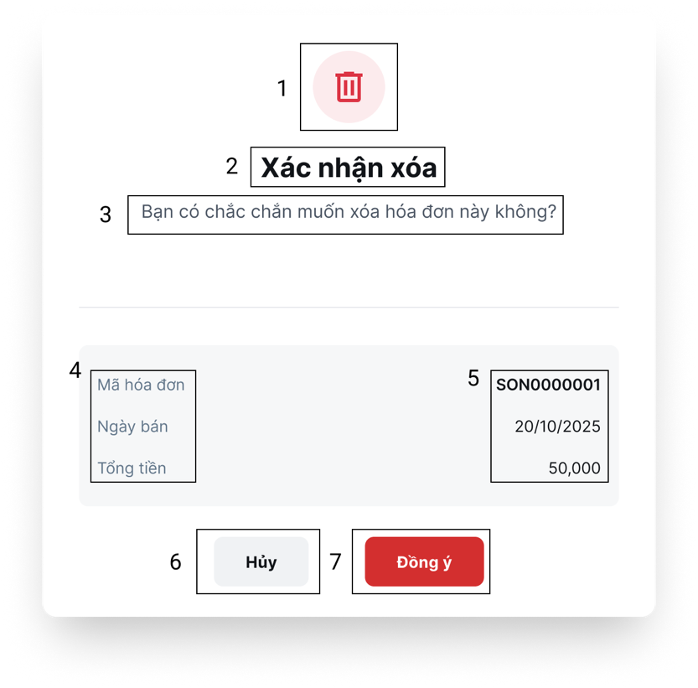

Hình 5.2.6.1‑4 Màn hình popup Xoá hoá đơn bán hàng

|  |  |  |  |
| --- | --- | --- | --- |
| **NO** | **LOẠI** | **MÔ TẢ** | **GHI CHÚ** |
| 1 | icon | Hiển thị icon thùng rác như hình bên |  |
| 2 | Text | Hiển thị cứng “**Xác nhận xóa**” như hình bên |  |
| 3 | Text | Hiển thị cứng “**Bạn có chắc chắn muốn xóa hóa đơn này không?**” như hình bên |  |
| 4 | Text | Hiển thị cứng “**Mã hóa đơn”, “Ngày bán”, “Tổng tiền”** như hình bên |  |
| 5 | Text | Hiển thị Mã hóa đơn, Ngày bán, Tổng tiền như hình bên |  |
| 6 | Button | Hiển thị cứng “Hủy” như hình bên  - Sự kiện: Khi nhấn vào sẽ đưa về màn hình chính hóa đơn | Khi rê chuột vào sẽ đậm màu hơn |
| 7 | Button | Hiển thị cứng “Đồng ý” như hình bên  - Sự kiện: Khi nhấn vào có 2 trường hợp:   * Nếu không có lỗi thì sẽ hiển thị hộp thoại “Xóa hóa đơn thành công” sau đưa về màn hình với hóa đơn đã xóa khỏi màn hình chính. * Nếu có lỗi thì sẽ hiển thị hộp thoại thông báo “Không thể xóa. Vui lòng thử lại sau.” và quay về màn hình hóa đơn chính | Khi rê chuột vào sẽ đậm màu hơn |

##### Màn hình Xem chi tiết hoá đơn bán hàng

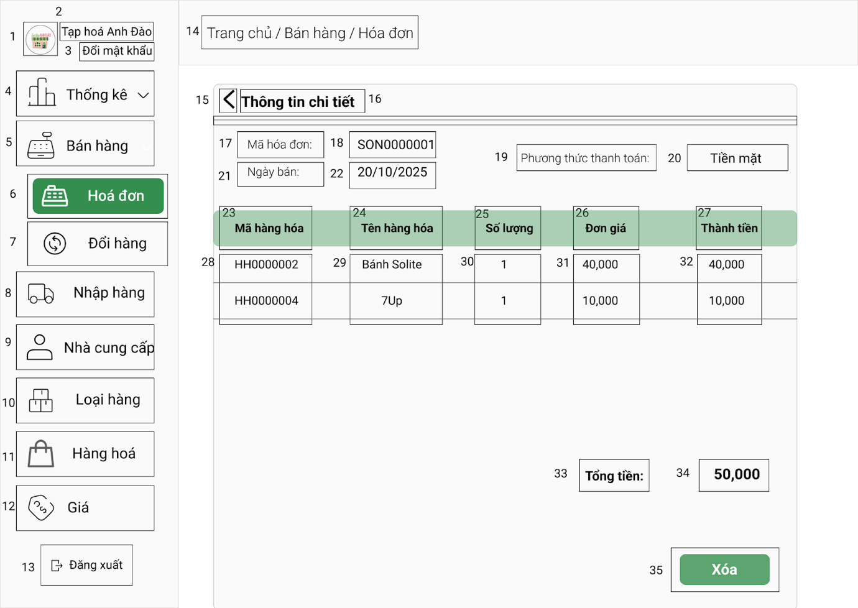

Hình 5.2.6.1‑5 Màn hình Xem chi tiết hoá đơn bán hàng

|  |  |  |  |
| --- | --- | --- | --- |
| **NO** | **LOẠI** | **MÔ TẢ** | **GHI CHÚ** |
| 1-13 |  | Đã được mô tả ở phần trang chủ |  |
| 14 | Text | Hiển thị cứng “**Trang chủ/ Bán hàng/ Hóa đơn**” như hình bên  - Sự kiện:   * Khi nhấn chuột vào chữ trang chủ sẽ quay lại trang chủ * Khi nhấn chuột vào chữ bán hàng sẽ quay lại màn hình chính bán hàng * Khi nhấn chuột vào chữ hóa đơn sẽ quay lại màn hình chính hóa đơn |  |
| 15 | Button | Hiển thị cứng icon như hình bên  - Sự kiện: Khi nhấn vào sẽ quay làm màn hình chính hóa đơn |  |
| 16 | Text | Hiển thị cứng “**Thông tin chi tiết”** như hình bên |  |
| 17 | Text | Hiển thị cứng “**Mã hóa đơn**” như hình bên |  |
| 18 | Text | Hiển thị mã hóa đơn như hình bên |  |
| 19 | Text | Hiển thị cứng “**Phương thức thanh toán**” như hình bên |  |
| 20 | Text | Hiển thị phương thức thanh toán như hình bên |  |
| 21 | button | Hiển thị cứng “**Ngày bán**” như hình bên |  |
| 22 | Text | Hiển thị ngày bán như hình bên |  |
| 23 | Text | Hiển thị cứng “**Mã hàng hóa**” như hình bên |  |
| 24 | Text | Hiển thị cứng “**Tên hàng hóa**” như hình bên |  |
| 25 | Text | Hiển thị cứng “**Số lượng**” như hình bên |  |
| 26 | Text | Hiển thị cứng “**Đơn giá**” như hình bên |  |
| 27 | Text | Hiển thị cứng “**Thành tiền**” như hình bên |  |
| 28 | Text | Hiển thị  Mã hàng hóa như hình bên |  |
| 29 | Text | Hiển thị Tên hàng hóa như hình bên |  |
| 30 | Text | Hiển thị Số lượng như hình bên |  |
| 31 | Text | Hiển thị Đơn giá như hình bên |  |
| 32 | Text | Hiển thị Thành tiền như hình bên |  |
| 33 | Text | Hiển thị cứng “**Tổng tiền**” như hình bên |  |
| 34 | Text | Hiển thị Tổng tiền như hình bên |  |
| 35 | Button | Hiển thị cứng “Xóa”  - Sự kiện: Khi nhấn vào sẽ hiển thị hộp thoại xác nhận xóa hóa đơn | Khi rê chuột vào phải đổi màu |

#### Màn hình Đổi hàng

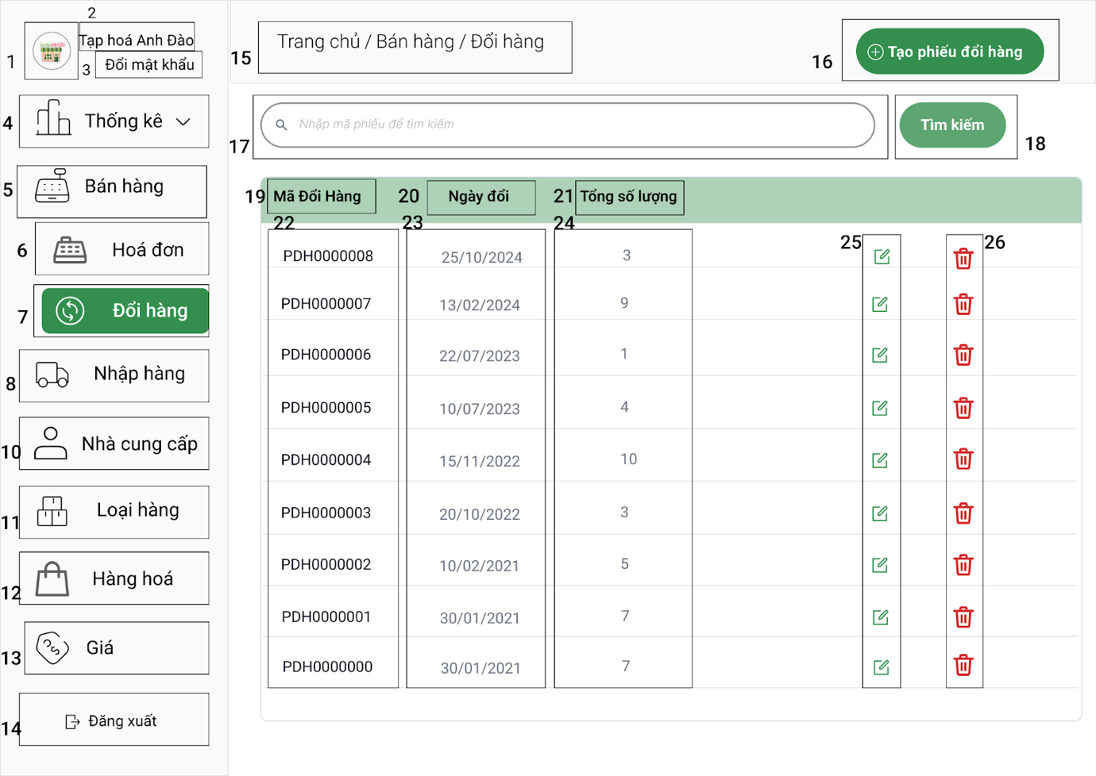

Hình 5.2.6.2‑1 Màn hình Đổi hàng

|  |  |  |  |
| --- | --- | --- | --- |
| **NO** | **LOẠI** | **MÔ TẢ** | **GHI CHÚ** |
| 1-14 |  | Đã được mô tả ở phần trang chủ |  |
| 15 | Text | Hiển thị cứng “**Trang chủ/ Bán hàng/ Đổi hàng**” như hình  - Sự kiện:   * Khi nhấn chuột vào chữ trang chủ sẽ quay lại trang chủ * Khi nhấn chuột vào chữ Bán hàng sẽ quay lại bán hàng |  |
| 16 | Button | Hiển thị cứng “**Tạo phiếu đổi hàng”** như hình  - Sự kiện: Khi nhấn sẽ hiển thị màn hình tạo phiếu đổi hàng | Khi rê chuột vào sẽ đậm màu lên |
| 17 | Input Text | Hiển thị ô trống nhập mã phiếu đổi hàng và placeholder “**Nhập mã phiếu để tìm kiếm**” |  |
| 18 | Button | Hiển thị cứng "**Tìm kiếm**" như hình  - Sự kiện: Nếu mã phiếu đổi hàng nhập đúng, hiển thị duy nhất phiếu đổi hàng đó. Nếu mã phiếu đổi hàng sai, hiển thị thông báo “**Mã phiếu đổi hàng không tồn tại. Vui lòng nhập lại**.” | Khi rê chuột vào sẽ đậm màu lên |
| 19 | Text | Hiển thị cứng “**Mã đổi hàng**” như hình |  |
| 20 | Text | Hiển thị cứng **“Ngày đổi hàng”** như hình |  |
| 21 | Text | Hiển thị cứng “**Tổng số lượng”** như hình |  |
| 22 | Text | Hiển thị thông tin về mã phiếu đổi hàng như hình  - Sự kiện: Nếu xem chi tiết bị lỗi kết nối, hiện dòng cảnh báo “**Hệ thống bị lỗi truy cập. Vui lòng thử lại sau**”. Nếu xem chi tiết không bị lỗi, hiển thị phiếu đổi hàng chi tiết. | Có thể nhấn vào được |
| 23 | Text | Hiển thị thông tin về ngày đổi hàng như hình  - Sự kiện: Nếu xem chi tiết bị lỗi kết nối, hiện dòng cảnh báo “**Hệ thống bị lỗi truy cập. Vui lòng thử lại sau**”. Nếu xem chi tiết không bị lỗi, hiển thị phiếu đổi hàng chi tiết. | Có thể nhấn vào được |
| 24 | Text | Hiển thị thông tin về tổng số lượng như hình  - Sự kiện: Nếu xem chi tiết bị lỗi kết nối, hiện dòng cảnh báo “**Hệ thống bị lỗi truy cập. Vui lòng thử lại sau**”. Nếu xem chi tiết không bị lỗi, hiển thị phiếu đổi hàng chi tiết. | Có thể nhấn vào được |
| 25 | Button | Hiển thị icon sửa như hình  - Sự kiện: Khi nhấn vào sẽ hiển thị trang Cập nhật phiếu đổi hàng |  |
| 26 | Button | Hiển thị icon thùng rác như hình  - Sự kiện: Khi nhấn vào sẽ hiển thị hộp thoại xác nhận xóa phiếu đổi hàng |  |

##### Màn hình Tạo phiếu đổi hàng

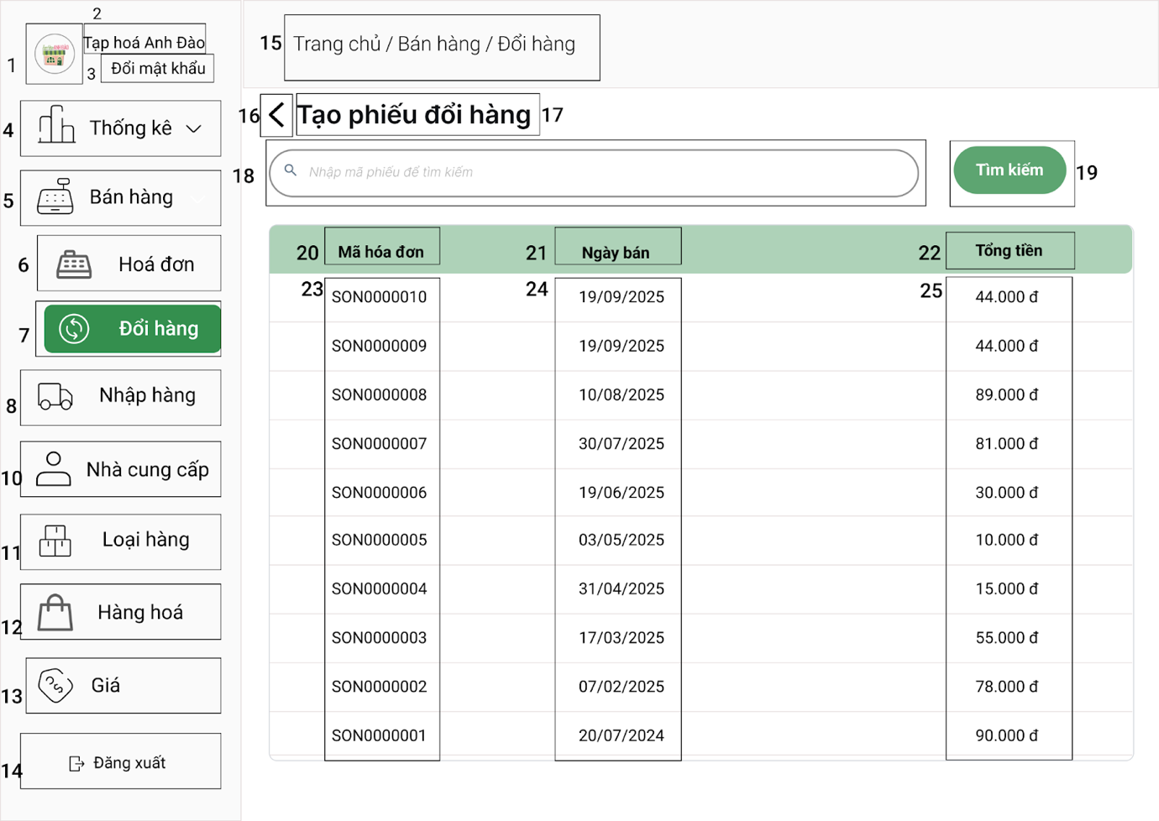

Hình 5.2.6.2‑2 Màn hình Chọn hoá đơn tạo phiếu đổi hàng

|  |  |  |  |
| --- | --- | --- | --- |
| **NO** | **LOẠI** | **MÔ TẢ** | **GHI CHÚ** |
| 1-14 |  | Đã được mô tả ở phần trang chủ |  |
| 15 | Text | Hiển thị cứng “**Trang chủ/ Bán hàng/ Đổi hàng**” như hình  - Sự kiện:   * Khi nhấn chuột vào chữ trang chủ sẽ quay lại trang chủ * Khi nhấn chuột vào chữ Bán hàng sẽ quay lại bán hàng |  |
| 16 | Button | Hiển thị biểu tượng mũi tên tam giác chỉ sang trái nằm bên trái tiêu đề màn hình.  - Sự kiện: khi nhấn vào sẽ quay lại màn hình trước đó ( màn hình trang chủ đổi hàng) |  |
| 17 | Button | Hiển thị cứng “**Tạo phiếu đổi hàng”** như hình |  |
| 18 | Input Text | Hiển thị ô trống nhập mã phiếu đổi hàng và placeholder “**Nhập mã hoá đơn để tìm kiếm**” |  |
| 19 | Button | Hiển thị cứng "**Tìm kiếm**" như hình  - Sự kiện:   * Nếu mã hoá đơn nhập đúng, hiển thị duy nhất thông tin hoá đơn đó. * Nếu mã hoá đơn sai, hiển thị thông báo “**Mã hoá đơn không tồn tại. Vui lòng nhập lại.**” | Khi rê chuột vào sẽ đậm màu lên |
| 20 | Text | Hiển thị cứng “**Mã hoá đơn**” như hình |  |
| 21 | Text | Hiển thị cứng **“Ngày bán”** như hình |  |
| 22 | Text | Hiển thị cứng “**Tổng tiền”** như hình |  |
| 23 | Text | Hiển thị thông tin về mã hoá đơn như hình |  |
| 24 | Text | Hiển thị thông tin về ngày bán như hình |  |
| 25 | Text | Hiển thị thông tin về tổng tiền trong hoá đơn như hình |  |

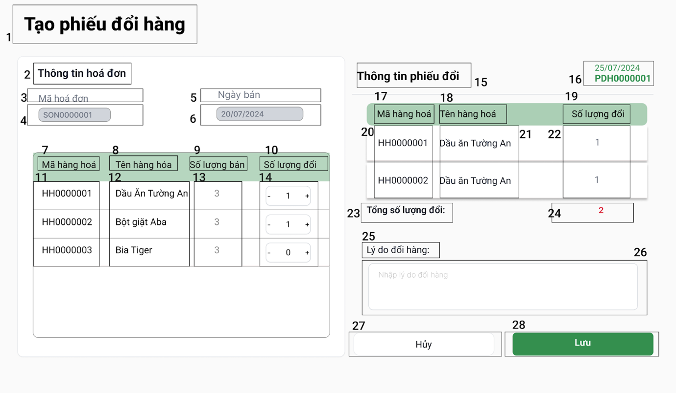

Hình 5.2.6.2‑3 Màn hình tạo phiếu đổi hàng

|  |  |  |  |
| --- | --- | --- | --- |
| **NO** | **LOẠI** | **MÔ TẢ** | **GHI CHÚ** |
| 1 | Text | Hiển thị cứng “**Tạo phiếu đổi hàng**” như hình |  |
| 2 | Text | Hiển thị cứng “**Thông tin hoá đơn**” như hình |  |
| 3 | Text | Hiển thị cứng “**Mã hoá đơn**” như hình |  |
| 4 | Text | Hiển thị thông tin mã hoá đơn đã chọn như hình |  |
| 5 | Text | Hiển thị cứng “**Ngày bán**” như hình |  |
| 6 | Text | Hiển thị thông tin ngày bán của hoá đơn đó như hình |  |
| 7 | Text | Hiển thị cứng “**Mã hàng hoá**” như hình |  |
| 8 | Text | Hiển thị cứng “**Tên hàng hoá**” như hình |  |
| 9 | Text | Hiển thị cứng “**Số lượng bán**” như hình |  |
| 10 | Button | Hiển thị cứng “**Số lượng đổi**” như hình |  |
| 11 | Text | Hiển thị thông tin về mã hàng hoá như hình |  |
| 12 | Text | Hiển thị thông tin về tên hàng hoá như hình |  |
| 13 | Text | Hiển thị thông tin về số lượng bán như hình |  |
| 14 | Button | Hiển thị icon “+” và “-” cho phép người dùng chọn số lượng hàng hoá muốn đổi lại.  -Sự kiện:   * Khi nhấn icon “+” thì tăng số lượng. Nếu số lượng đổi lớn hơn số lượng bán thì hiển thị thông bán “**số lượng đổi > số lượng bán**”, nếu số lượng đổi lớn hơn tồn kho thì hiển thị thông bán “**số lượng đổi > số lượng tồn kho”.** * Khi nhấn icon “-” thì giảm số lượng. Nếu số lượng đổi là 0 thì sẽ không được hoạt động. |  |
| 15 | Text | Hiển thị cứng “**Thông tin phiếu đổi**” như hình |  |
| 16 | Text | Hiển thị thông tin ngày tạo phiếu đổi và mã hoá đơn đang đổi như hình |  |
| 17 | Text | Hiển thị cứng “**Mã hàng hoá**” như hình |  |
| 18 | Text | Hiển thị cứng **“Tên hàng hoá”** như hình |  |
| 19 | Text | Hiển thị cứng “**Số lượng đổi”** như hình |  |
| 20 | Text | Hiển thị thông tin về mã hàng hoá như hình |  |
| 21 | Text | Hiển thị thông tin về tên hàng hoá như hình |  |
| 22 | Text | Hiển thị thông tin về số lượng đổi như hình |  |
| 23 | Text | Hiển thị cứng thông tin về “**Tổng số lượng đổi**” như hình |  |
| 24 | Text | Hiển thị thông tin về tổng số lượng đổi như hình |  |
| 25 | Text | Hiển thị cứng “**Lý do đổi hàng**” như hình |  |
| 26 | Input Text | Hiển thị ô nhập liệu “**Lý do đổi hàng**” và có placeholder là “**Nhập lý do đổi hàng**” |  |
| 27 | Button | Hiển thị cứng “**Huỷ**” như hình  - Sự kiện: khi nhấn vào thì quay về trang Tạo phiếu đổi hàng |  |
| 28 | Button | Hiển thị cứng “**Lưu**” như hình  - Sự kiện:   * Nếu chưa thay đổi số lượng hoặc số lượng không hợp lệ thì sẽ sẽ không nhấn vào được * Nếu thông tin đã phù hợp thì sẽ đổi màu, sẽ cho nhấn và  hiển thị thông báo, nếu có lỗi thì thông báo “**Tạo phiếu thất bại, vui lòng thử lại sau**”, nếu không có lỗi thì thông báo “**Tạo phiếu thành công.**” | Khi rê chuột vào sẽ đậm màu hơn |

##### Màn hình Sửa phiếu đổi hàng

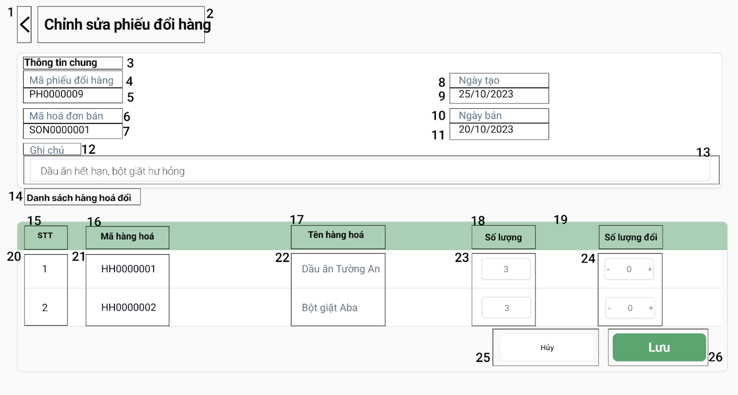

Hình 5.2.6.2‑4 Màn hình sửa phiếu đổi hàng

|  |  |  |  |
| --- | --- | --- | --- |
| **NO** | **LOẠI** | **MÔ TẢ** | **GHI CHÚ** |
| 1 | Button | Hiển thị biểu tượng mũi tên tam giác chỉ sang trái nằm bên trái tiêu đề màn hình.  -Sự kiện: khi nhấn vào sẽ quay lại màn hình trước đó ( màn hình trang chủ) |  |
| 2 | Text | Hiển thị cứng “**Chỉnh sửa phiếu đổi hàng**” như hình |  |
| 3 | Text | Hiển thị cứng “**Thông tin chung**” như hình |  |
| 4 | Text | Hiển thị cứng “**Mã phiếu đổi hàng**” như hình |  |
| 5 | Text | Hiển thị thông tin mã phiếu đổi hàng như hình |  |
| 6 | Text | Hiển thị cứng “**Mã hoá đơn bán**” như hình |  |
| 7 | Text | Hiển thị thông tin mã hoá đơn bán hàng như hình |  |
| 8 | Text | Hiển thị cứng “**Ngày tạo**” như hình |  |
| 9 | Text | Hiển thị thông tin ngày tạo phiếu đổi như hình |  |
| 10 | Text | Hiển thị cứng “**Ngày bán**” như hình |  |
| 11 | Text | Hiển thị thông tin ngày bán của hoá đơn như hình |  |
| 12 | Text | Hiển thị cứng “**Ghi chú**” như hình |  |
| 13 | Input Text | Hiển thị thông tin lý do đổi hàng của phiếu như hình |  |
| 14 | Text | Hiển thị cứng “**Danh sách hàng hoá đổi**” như hình |  |
| 15 | Text | Hiển thị cứng “**STT**” như hình |  |
| 16 | Text | Hiển thị cứng “**Mã hàng hoá**”  như hình |  |
| 17 | Text | Hiển thị cứng “**Tên hàng hoá**”  như hình |  |
| 18 | Text | Hiển thị cứng “**Số lượng**”  như hình |  |
| 19 | Text | Hiển thị cứng “**Số lượng đổi**”  như hình |  |
| 20 | Text | Hiển thị thông tin về số thứ tự  như hình |  |
| 21 | Text | Hiển thị thông tin về mã hàng hoá  như hình |  |
| 22 | Text | Hiển thị thông tin về tên hàng hoá  như hình |  |
| 23 | Text | Hiển thị thông tin về số lượng  như hình |  |
| 24 | Button | Hiển thị icon “+” và “-” cho phép người dùng chọn số lượng hàng hoá muốn đổi lại.  -Sự kiện:   * Khi nhấn icon “+” thì tăng số lượng. Nếu số lượng đổi lớn hơn số lượng bán thì hiển thị thông bán “**số lượng đổi > số lượng bán**”, nếu số lượng đổi lớn hơn tồn kho thì hiển thị thông bán “**số lượng đổi > số lượng tồn kho”.** * Khi nhấn icon “-” thì giảm số lượng. Nếu số lượng đổi là 0 thì sẽ không được hoạt động. |  |
| 25 | Button | Hiển thị cứng “**Huỷ**” như hình  - Sự kiện: khi nhấn vào thì quay về trang chủ đổi hàng |  |
| 26 | Button | Hiển thị cứng “**Lưu**” như hình  - Sự kiện:   * Nếu khi nhập thông tin chưa hợp lệ, nút lưu sẽ không hoạt động. Nếu thông tin nhập đã hợp lệ, thì sẽ hoạt động, khi nhấn vào hiển thị thông báo, nếu có lỗi thì thông báo “**Cập nhật thất bại, vui lòng thử lại sau**”. Nếu không có lỗi thì thông báo “**Cập nhật thành công.**” | Khi rê chuột vào sẽ đậm màu hơn |

##### Màn hình Xoá phiếu đổi hàng

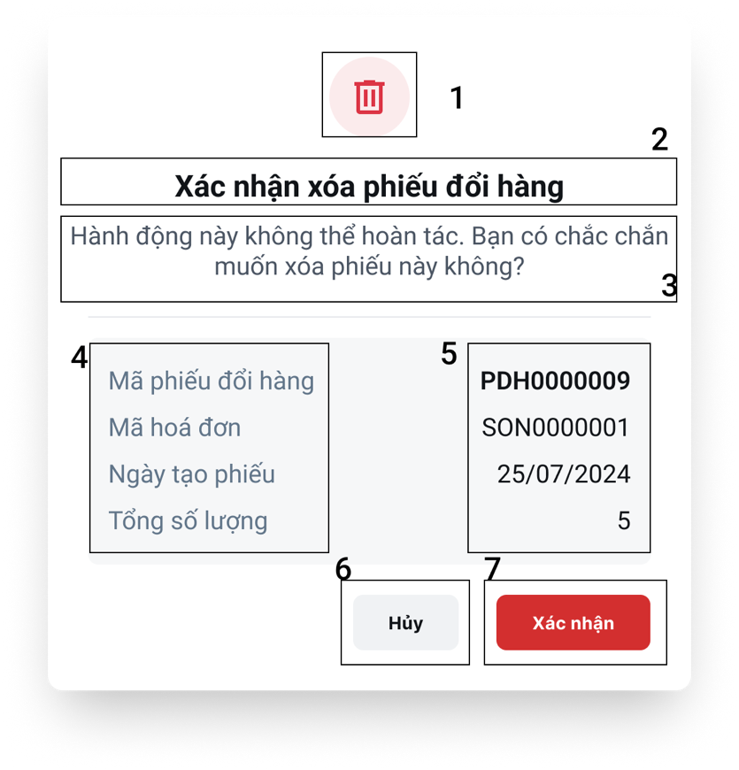

Hình 5.2.6.2‑5 Màn hình popup Xoá phiếu đổi hàng

|  |  |  |  |
| --- | --- | --- | --- |
| **NO** | **LOẠI** | **MÔ TẢ** | **GHI CHÚ** |
| 1 | icon | Hiển thị icon thùng rác như hình |  |
| 2 | Text | Hiển thị cứng “**Xác nhận xóa phiếu đổi hàng**” như hình |  |
| 3 | Text | Hiển thị cứng “**Hành động này không thể hoàn tác. Bạn có chắc chắn muốn xóa loại hàng này không?**” như hình |  |
| 4 | Text | Hiển thị cứng “**Mã phiếu đổi hàng**, **Mã hoá đơn, Ngày tạo phiếu, Tổng số lượng”** như hình |  |
| 5 | Text | Hiển thị thông tin của Mã phiếu đổi hàng, Mã hoá đơn, Ngày tạo phiếu, Tổng số lượng như hình |  |
| 6 | button | Hiển thị cứng “Hủy” như hình  - Sự kiện: Khi nhấn vào sẽ đưa về màn hình trang chủ đổi hàng | Khi rê chuột vào sẽ đậm màu hơn |
| 7 | button | Hiển thị cứng “Xác nhận” như hình bên  - Sự kiện: Nếu Có lỗi hệ thống thì thông báo “**Xoá thất bại, vui lòng thử lại sau**”. Nếu không có lỗi thì thông báo “**Xóa thành công.**” | Khi rê chuột vào sẽ đậm màu hơn |

##### Màn hình Xem chi tiết phiếu đổi hàng

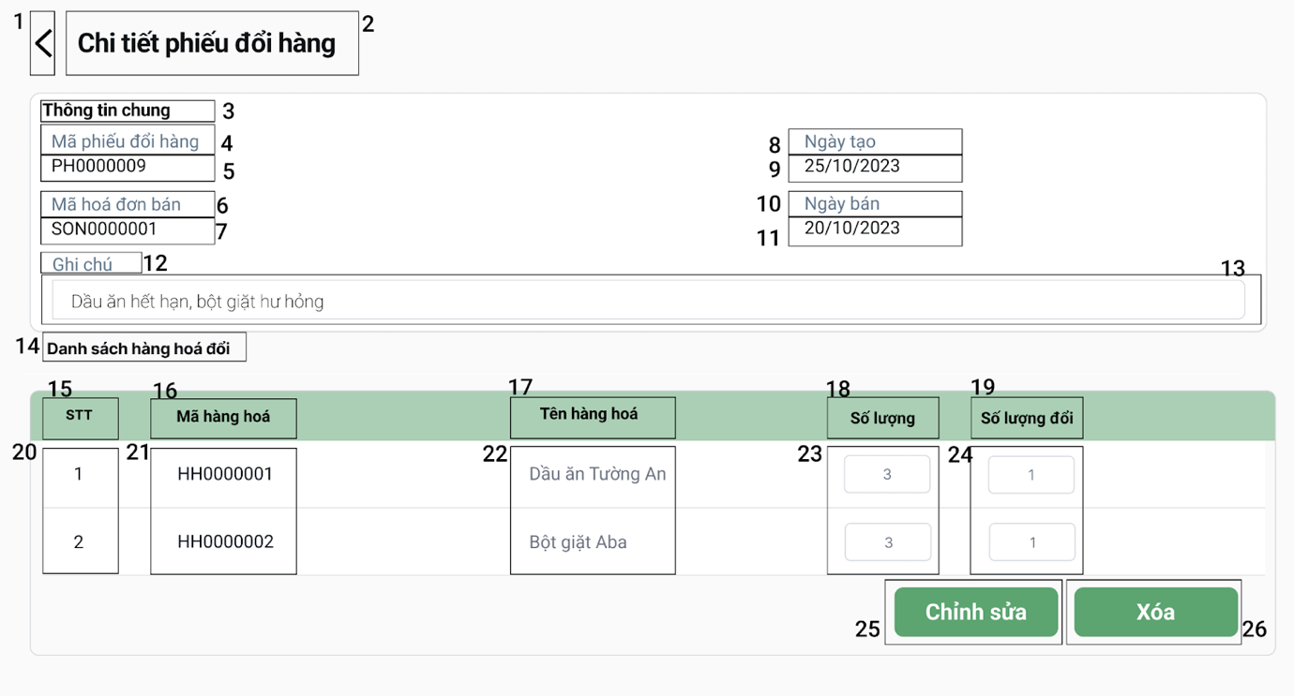

Hình 5.2.6.2‑6 Màn hình Xem chi tiết phiếu đổi hàng

|  |  |  |  |
| --- | --- | --- | --- |
| **NO** | **LOẠI** | **MÔ TẢ** | **GHI CHÚ** |
| 1 | Button | Hiển thị icon như hình.  - Sự kiện: khi nhấn vào sẽ quay lại màn hình trước đó ( màn hình trang chủ đổi hàng) |  |
| 2 | Text | Hiển thị cứng “**Chi tiết phiếu đổi hàng**” như hình |  |
| 3 | Text | Hiển thị cứng “**Thông tin chung**” như hình |  |
| 4 | Text | Hiển thị cứng “**Mã phiếu đổi hàng**” như hình |  |
| 5 | Text | Hiển thị thông tin mã phiếu đổi hàng như hình |  |
| 6 | Text | Hiển thị cứng “**Mã hoá đơn bán**” như hình |  |
| 7 | Text | Hiển thị thông tin mã hoá đơn bán hàng như hình |  |
| 8 | Text | Hiển thị cứng “**Ngày tạo**” như hình |  |
| 9 | Text | Hiển thị thông tin ngày tạo phiếu đổi như hình |  |
| 10 | Text | Hiển thị cứng “**Ngày bán**” như hình |  |
| 11 | Text | Hiển thị thông tin ngày bán của hoá đơn như hình |  |
| 12 | Text | Hiển thị cứng “**Ghi chú**” như hình |  |
| 13 | Input Text | Hiển thị thông tin lý do đổi hàng của phiếu như hình |  |
| 14 | Text | Hiển thị cứng “**Danh sách hàng hoá đổi**” như hình |  |
| 15 | Text | Hiển thị cứng “**STT**” như hình |  |
| 16 | Text | Hiển thị cứng “**Mã hàng hoá**” như hình |  |
| 17 | Text | Hiển thị cứng “**Tên hàng hoá**” như hình |  |
| 18 | Text | Hiển thị cứng “**Số lượng**” như hình |  |
| 19 | Text | Hiển thị cứng “**Số lượng đổi**” như hình |  |
| 20 | Text | Hiển thị thông tin về số thứ tự như hình |  |
| 21 | Text | Hiển thị thông tin về mã hàng hoá như hình |  |
| 22 | Text | Hiển thị thông tin về tên hàng hoá như hình |  |
| 23 | Text | Hiển thị thông tin về số lượng như hình |  |
| 24 | Text | Hiển thị cứng thông tin về số lượng đổi như hình |  |
| 25 | Button | Hiển thị cứng “**Chỉnh sửa**” như hình  - Sự kiện: Khi nhấn vào sẽ hiển thị trang Cập nhật phiếu đổi hàng | Khi rê chuột vào sẽ đậm màu hơn |
| 26 | Button | Hiển thị “**Xoá**” như hình  - Sự kiện: Khi nhấn vào sẽ hiển thị hộp thoại xác nhận xóa phiếu đổi hàng | Khi rê chuột vào sẽ đậm màu hơn |

### Màn hình Nhập hàng

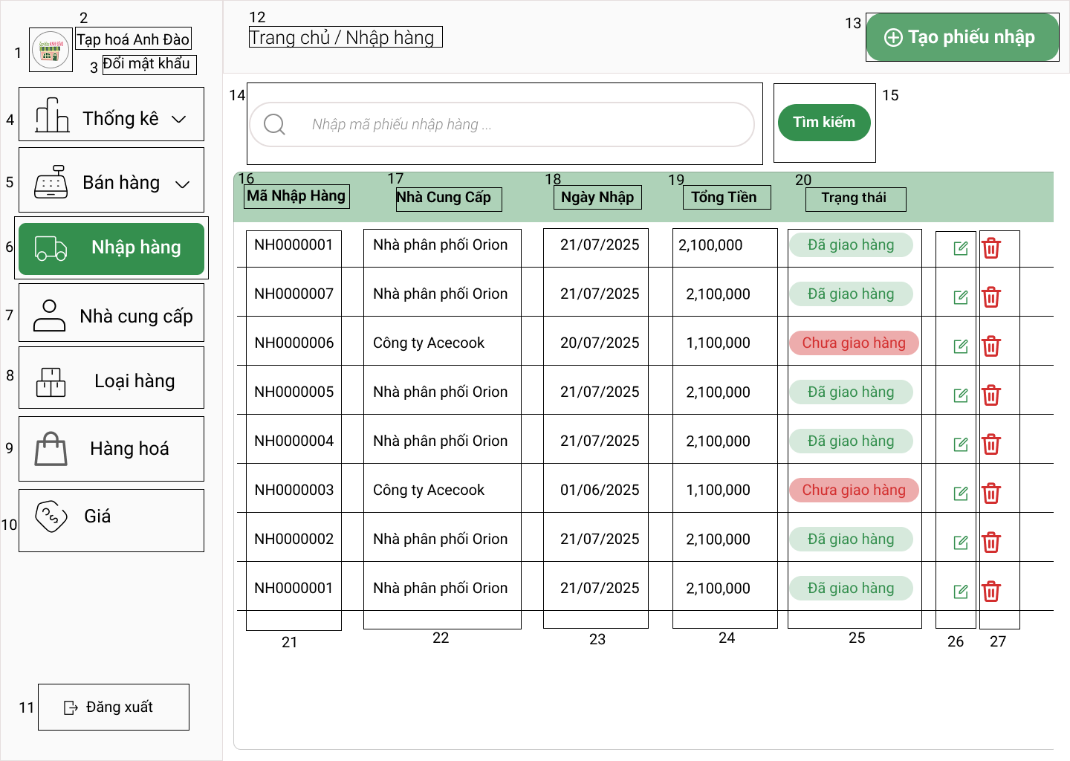

Hình 5.2.6.2‑1 Màn hình Nhập hàng

|  |  |  |  |
| --- | --- | --- | --- |
| **NO** | **LOẠI** | **MÔ TẢ** | **GHI CHÚ** |
| 1-11 |  | Đã được mô tả ở phần trang chủ |  |
| 12 | Text | Hiển thị cứng “**Trang chủ/ Nhập hàng**” như hình bên  - Sự kiện:   * Khi nhấn chuột vào chữ trang chủ sẽ quay lại trang chủ * Khi nhấn chuột vào chữ Nhập hàng sẽ quay lại màn hình chính của nhập hàng |  |
| 13 | Button | Hiển thị cứng “**Thêm phiếu nhập”** và icon như hình bên  - Sự kiện:   * Khi rê chuột vào sẽ đậm màu lên * Khi nhấn sẽ hiển thị màn hình thêm phiếu nhập |  |
| 14 | Input Text | Hiển thị ô trống nhập tên loại hàng và placeholder “**Nhập mã phiếu nhập hàng**” |  |
| 15 | Button | Hiển thị cứng "**Tìm kiếm**"  - Sự kiện:   * Nếu tìm thấy phiếu nhập hàng cần tìm, hiển thị màn hình phiếu nhập hàng đó. * Nếu không tìm thấy, hiện dòng cảnh báo “**Không tìm thấy phiếu nhập hàng. Vui lòng thử lại sau.**” | Khi rê chuột vào màu sẽ đậm lên |
| 16 | Text | Hiển thị cứng: “Mã nhập hàng” như hình bên |  |
| 17 | Text | Hiển thị cứng: “Nhà cung cấp”  như hình bên |  |
| 18 | Text | Hiển thị cứng: “Ngày nhập”  như hình bên |  |
| 19 | Text | Hiển thị cứng: “Tổng tiền”  như hình bên |  |
| 20 | Text | Hiển thị cứng: “Trạng thái”  như hình bên |  |
| 21 | Text | Hiển thị Mã nhập hàng  như hình bên  - Sự kiện: Nếu xem chi tiết bị lỗi kết nối, hiện dòng cảnh báo “**Hệ thống bị lỗi truy cập. Vui lòng thử lại sau**”. Nếu xem chi tiết không bị lỗi, hiển thị phiếu nhập hàng chi tiết. |  |
| 22 | Text | Hiển thị Nhà cung cấp  như hình bên  - Sự kiện: Nếu xem chi tiết bị lỗi kết nối, hiện dòng cảnh báo “**Hệ thống bị lỗi truy cập. Vui lòng thử lại sau**”. Nếu xem chi tiết không bị lỗi, hiển thị phiếu nhập hàng chi tiết. |  |
| 23 | Text | Hiển thị Ngày nhập  như hình bên  - Sự kiện: Nếu xem chi tiết bị lỗi kết nối, hiện dòng cảnh báo “**Hệ thống bị lỗi truy cập. Vui lòng thử lại sau**”. Nếu xem chi tiết không bị lỗi, hiển thị phiếu nhập hàng chi tiết. |  |
| 24 | Text | Hiển thị Tổng tiền  như hình bên  - Sự kiện: Nếu xem chi tiết bị lỗi kết nối, hiện dòng cảnh báo “**Hệ thống bị lỗi truy cập. Vui lòng thử lại sau**”. Nếu xem chi tiết không bị lỗi, hiển thị phiếu nhập hàng chi tiết. |  |
| 25 | Text | Hiển thị trạng thái như hình bên  - Sự kiện: Nếu xem chi tiết bị lỗi kết nối, hiện dòng cảnh báo “**Hệ thống bị lỗi truy cập. Vui lòng thử lại sau**”. Nếu xem chi tiết không bị lỗi, hiển thị phiếu nhập hàng chi tiết. |  |
| 26 | Button | Hiển thị cứng icon chỉnh sửa như hình  Sự kiện: Khi nhấn vào, hiển thị màn hình cập nhật phiếu nhập hàng |  |
| 27 | Button | Hiện thị cứng icon như hình  - Sự kiện: Nếu phiếu nhập hàng đó đã được thanh toán thì thông báo “Xóa không thành công. Phiếu nhập đã được thanh toán nên không thể xóa!”. Nếu chưa thanh toán thì khi nhấn vào sẽ hiển thị hộp thoại. |  |

#### Màn hình Tạo phiếu nhập hàng

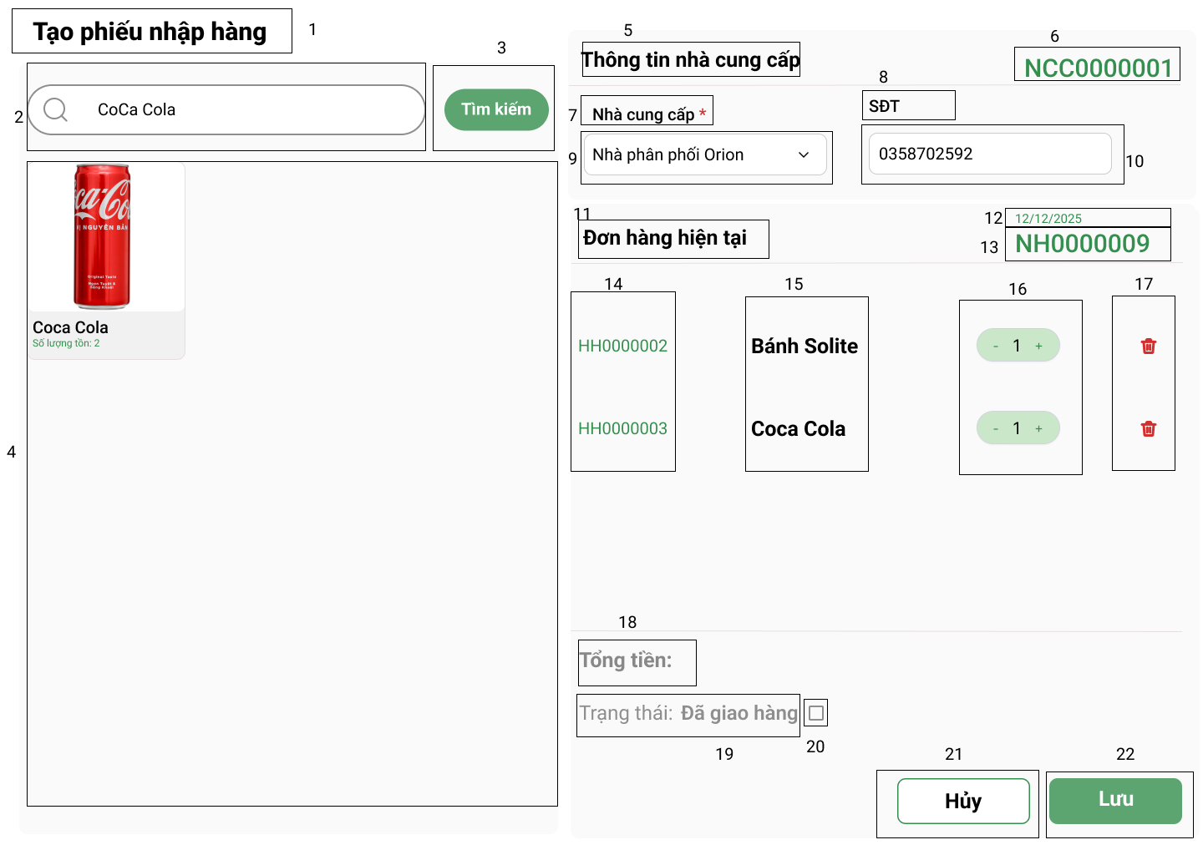

Hình 5.2.7.1‑1 Màn hình Tạo phiếu nhập hàng

|  |  |  |  |
| --- | --- | --- | --- |
| **NO** | **LOẠI** | **MÔ TẢ** | **GHI CHÚ** |
| 1 | Text | Hiển thị cứng **“Tạo phiếu nhập hàng”** |  |
| 2 | Input Text | Hiển thị ô trống nhập tên loại hàng và placeholder “**Nhập tên loại hàng hóa**” |  |
| 3 | Button | Hiển thị cứng "**Tìm kiếm**" như hình  - Sự kiện:   * Khi nhấn vào sẽ có 2 trường hợp * TH1: Nếu tìm thấy loại hàng cần tìm, hiển thị loại hàng đó * TH2: Nếu không tìm thấy, hiện dòng cảnh báo “**Không tìm thấy hàng hóa. Vui lòng nhập lại**” | Khi rê chuột vào sẽ đậm màu lên |
| 4 | Text | Hiển thị Hình ảnh hàng hóa đã được lưu  Hiển thị Tên hàng hóa đã được lưu  Hiển thị Giá hàng hóa đã được lưu  - Sự kiện:   * Lướt lên lướt xuống để xem hàng hóa * Khi nhấn vào, hàng hóa được chọn sẽ hiện bên đơn hàng hiện tại (bên phải) |  |
| 5 | Text | Hiển thị cứng: **“Thông tin nhà cung cấp*”** như hình |  |
| 6 | Text | Hiển thị mã nhà cung cấp như hình |  |
| 7 | Text | Hiển thị cứng **“Nhà cung cấp”** như hình |  |
| 8 | Text | Hiển thị cứng **“SĐT”** như hình |  |
| 9 | Dropdown | Hiển thị dropdown chọn tên nhà cung cấp như hình  - Sự kiện:   * Nếu không chọn, hiển thị cảnh báo **“Tên nhà cung cấp không được để trống”** |  |
| 10 | Text | Hiển thị Số điện thoại nhà cung cấp như hình |  |
| 11 | Text | Hiển thị cứng **“Đơn hàng hiện tại”** như hình |  |
| 12 | Text | Hiển thị Ngày nhập hàng như hình |  |
| 13 | Text | Hiển thị Mã phiếu nhập hàng như hình |  |
| 14 | Text | Hiển thị Mã hàng hóa như hình |  |
| 15 | Text | Hiển thị Tên hàng hóa như hình |  |
| 16 | icon và input text | Hiển thị cứng ô nhập liệu và icon “+” và “-”  - Sự kiện:   * Nhập số liệu vào. Nếu số lượng không hợp lệ hiện cảnh báo **“Không được âm.Vui lòng nhập lại”** * Nhấn vào icon “+” , thì số lượng tăng lên 1 * Nhấn vào icon “-”, thì số lượng giảm đi 1. Nếu số lượng là 1, thì dấu trừ sẽ không hoạt động |  |
| 17 | Button | Hiển thị cứng: icon thùng rác như hình  Sự kiện: Khi nhấn nút, dòng hàng hóa đó tự mất đi |  |
| 18 | Text | Hiển thị cứng **“Tổng tiền”** như hình |  |
| 19 | Text | Hiển thị cứng **“Trạng thái: Đã giao hàng”** như hình |  |
| 20 | Button | Hiển thị cứng: icon ô vuông như hình |  |
| 21 | Button | Hiển thị cứng “**Hủy**” như hình  - Sự kiện:   * Khi nhấn vào sẽ thoát màn hình tạo phiếu nhập hàng và về lại trang chủ nhập hàng | Khi rê chuột chuột vào sẽ đổi màu |
| 22 | Text | Hiển thị cứng “**Lưu**” như hình  - Sự kiện:   * Nếu chưa nhập thông tin hoặc nhập lỗi thì sẽ nút sẽ không nhấn vào được * Nếu đã nhập thông tin phù hợp thì khi rê chuột vào thì sẽ đổi màu,  sẽ cho nhấn và  hiển thị thông báo, nếu có lỗi thì thông báo “**Tạo phiếu nhập hàng không thành công, vui lòng thử lại sau**”, nếu không có lỗi thì thông báo “**Tạo phiếu nhập hàng thành công.**” | Khi rê chuột vào thì sẽ đổi màu, |

#### Màn hình Cập nhật phiếu nhập hàng

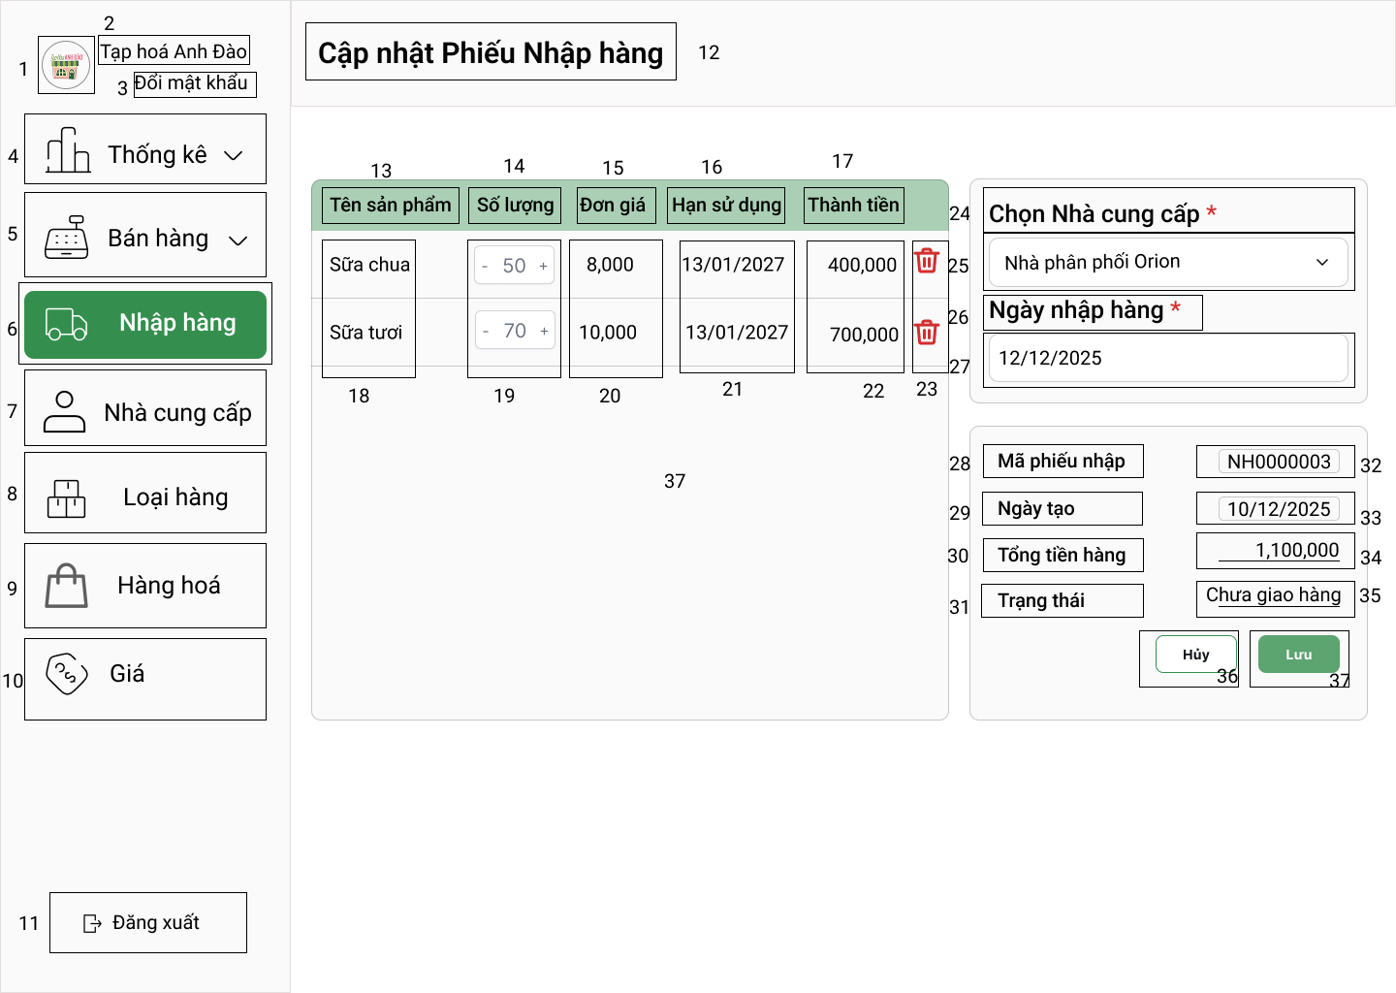

Hình 5.2.7.2‑1 Màn hình Cập nhật phiếu nhập hàng

|  |  |  |  |
| --- | --- | --- | --- |
| **NO** | **LOẠI** | **MÔ TẢ** | **GHI CHÚ** |
| 1-11 |  | Đã được mô tả ở phần trang chủ |  |
| 12 | Text | Hiển thị cứng: “Cập nhật Phiếu nhập hàng” |  |
| 13 | Text | Hiển thị cứng: **“Tên sản phẩm”** như hình |  |
| 14 | Text | Hiển thị cứng: **“Số lượng”** như hình |  |
| 15 | Text | Hiển thị cứng “**Đơn giá**” như hình |  |
| 16 | Text | Hiển thị cứng “**Hạn sử dụng**” như hình |  |
| 17 | Text | Hiển thị cứng “**Thành tiền**” như hình |  |
| 18 | Text | Hiển thị Tên hàng hóa như hình |  |
| 19 | Text | Hiển thị Số lượng như hình |  |
| 20 | Text | Hiển thị Đơn giá như hình |  |
| 21 | Text | Hiển thị Hạn sử dụng như hình |  |
| 22 | Text | Hiển thị Thành tiền như hình |  |
| 23 | Button | Hiển thị cứng: icon thùng rác như hình  Sự kiện: Khi nhấn nút, dòng sản phẩm sẽ mất đi |  |
| 24 | Text | Hiển thị cứng: **“Nhà cung cấp”** như hình |  |
| 25 | Text | Hiển thị tên nhà phân phốinhư hình |  |
| 26 | Text | Hiển thị cứng: **“Ngày nhập hàng”** như hình |  |
| 27 | Text | Hiển thị Ngày nhập hàng như hình |  |
| 28 | Text | Hiển thị cứng **“Mã phiếu nhập”** như hình |  |
| 29 | Text | Hiển thị cứng **“Ngày tạo”** như hình |  |
| 30 | Text | Hiển thị cứng: **“Tổng tiền hàng”** như hình |  |
| 31 | Text | Hiển thị cứng **“Trạng thái”** như hình |  |
| 32 | Text | Hiển thị Mã phiếu nhập như hình |  |
| 33 | Text | Hiển thịNgày tạo như hình |  |
| 34 | Text | Hiển thị Tổng tiền hàng như hình |  |
| 35 | Text | Hiển thị Trạng thái như hình |  |
| 36 | Button | Hiển thị cứng “Hủy”  - Sự kiện:   * Khi nhấn vào sẽ hiển thị sang màn hình trang chủ nhập hàng |  |
| 37 | Button | Hiển thị cứng “Xóa”  - Sự kiện:   * Nếu phiếu nhập hàng đó đã được thanh toán thì thông báo “Xóa không thành công. * Phiếu nhập đã được thanh toán nên không thể xóa!”. Nếu chưa thanh toán thì khi nhấn vào sẽ hiển thị hộp thoại |  |

#### Màn hình Xoá phiếu nhập hàng

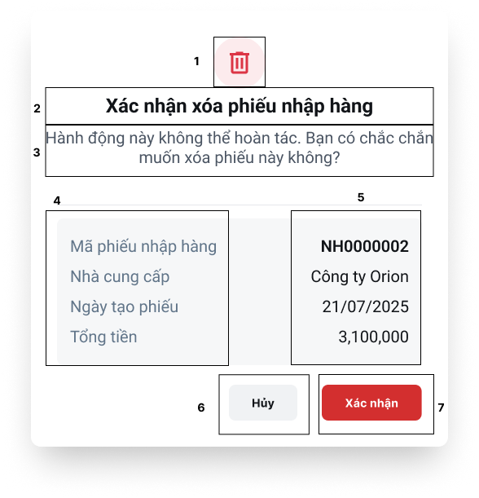

Hình 5.2.7.3‑1 Màn hình popup Xoá phiếu nhập hàng

|  |  |  |  |
| --- | --- | --- | --- |
| **NO** | **LOẠI** | **MÔ TẢ** | **GHI CHÚ** |
| 1 | icon | Hiển thị icon thùng rác như hình |  |
| 2 | Text | Hiển thị cứng “**Xác nhận xóa phiếu nhập hàng**” như hình |  |
| 3 | Text | Hiển thị cứng “**Hành động này không thể hoàn tác. Bạn có chắc chắn muốn xóa phiếu nhập hàng này không?**” |  |
| 4 | Text | Hiển thị cứng “**Mã phiếu nhập hàng**, **Nhà cung cấp, Ngày tạo phiếu, Tổng tiền”** |  |
| 5 | Text | Hiển thị thông tin của Mã phiếu nhập hàng, Nhà cung cấp, Ngày tạo phiếu, Tổng tiền |  |
| 6 | Button | Hiển thị cứng “Hủy” như hình  - Sự kiện: Khi nhấn vào sẽ đưa về màn hình trang chủ đổi hàng | Khi rê chuột vào sẽ đậm màu hơn |
| 7 | Button | Hiển thị cứng “Xác nhận” như hình bên  - Sự kiện: Nếu Có lỗi hệ thống thì thông báo “**Xoá thất bại, vui lòng thử lại sau**”. Nếu không có lỗi thì thông báo “**Xóa thành công.**” | Khi rê chuột vào sẽ đậm màu hơn |

ng

#### Màn hình Xem chi tiết phiếu nhập hàng

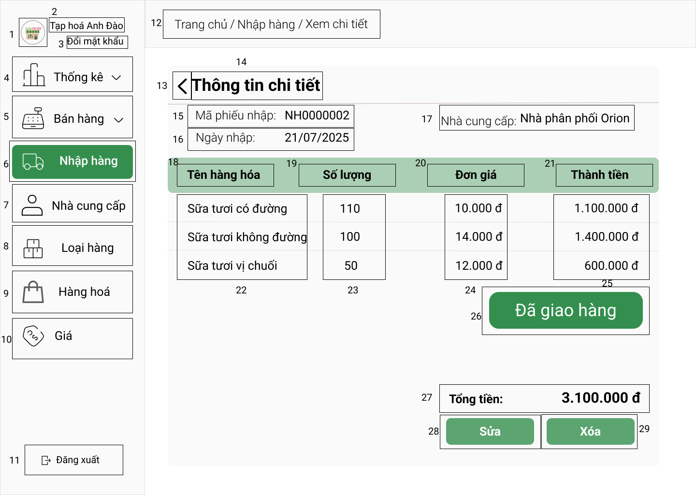

Hình 5.2.7.4‑1 Màn hình Xem chi tiết phiếu nhập hàng

|  |  |  |  |
| --- | --- | --- | --- |
| **NO** | **LOẠI** | **MÔ TẢ** | **GHI CHÚ** |
| 1-11 |  | Đã được mô tả ở phần trang chủ |  |
| 12 | Text | Hiển thị cứng “**Trang chủ/ Nhập hàng/Xem chi tiết**” như hình bên  - Sự kiện:   * Khi nhấn chuột vào chữ trang chủ sẽ quay lại trang chủ * Khi nhấn chuột vào chữ nhập hàng sẽ quay lại màn hình chính nhập hàng |  |
| 13 | button | Hiển thị cứng: icon như hình  - Sự kiện: Khi nhấn vào sẽ quay làm màn hình nhập hàng |  |
| 14 | Text | Hiển thị cứng: **“Thông tin chi tiết”** |  |
| 15 | Text | Hiển thị cứng “**Mã phiếu nhập”** và hiển thị thông tin mã phiếu nhập như hình |  |
| 16 | Text | Hiển thị **“Ngày nhập: 21/07/2025”** |  |
| 17 | Text | Hiển thị cứng “**Nhà cung cấp” và hiển thị thông tin tên nhà cung cấp Orion** như hình |  |
| 18 | Text | Hiển thị cứng **“Tên hàng hóa”** như hình |  |
| 19 | Text | Hiển thị cứng **“Số lượng”** như hình |  |
| 20 | Text | Hiển thị cứng “**Đơn giá**” như hình |  |
| 21 | Text | Hiển thị cứng “**Thành tiền**” như hình |  |
| 22 | Text | Hiển thị Tên hàng hóa như hình |  |
| 23 | Text | Hiển thị Số lượng như hình |  |
| 24 | Text | Hiển thị Đơn giá như hình |  |
| 25 | Text | Hiển thị Thành tiền như hình |  |
| 26 | Text | Hiển thị Đã giao hàng như hình, nếu chưa giao hàng thì hiển thị đã chưa giao hàng |  |
| 27 | Text | Hiển thị cứng “**Tổng tiền**” và hiển thị tổng tiền như hình |  |
| 28 | Button | Hiển thị cứng **“Sửa”** như hình  - Sự kiện: Khi nhấn vào sẽ hiển thị sang màn hình Cập nhật phiếu đổi hàng | Khi rê chuột vào sẽ đậm màu hơn |
| 29 | Button | Hiển thị cứng **“Xóa”** như hình  - Sự kiện:   * Khi nhấn vào sẽ hiển thị hộp thoại xóa phiếu nhập hàng. Nếu bấm Đồng ý thì sẽ xóa phiếu nhập hàng khỏi màn hình chính, Nếu bấm hủy thì sẽ quay lại màn hình chính | Khi rê chuột vào sẽ đậm màu hơn |

### Màn hình Nhà cung cấp

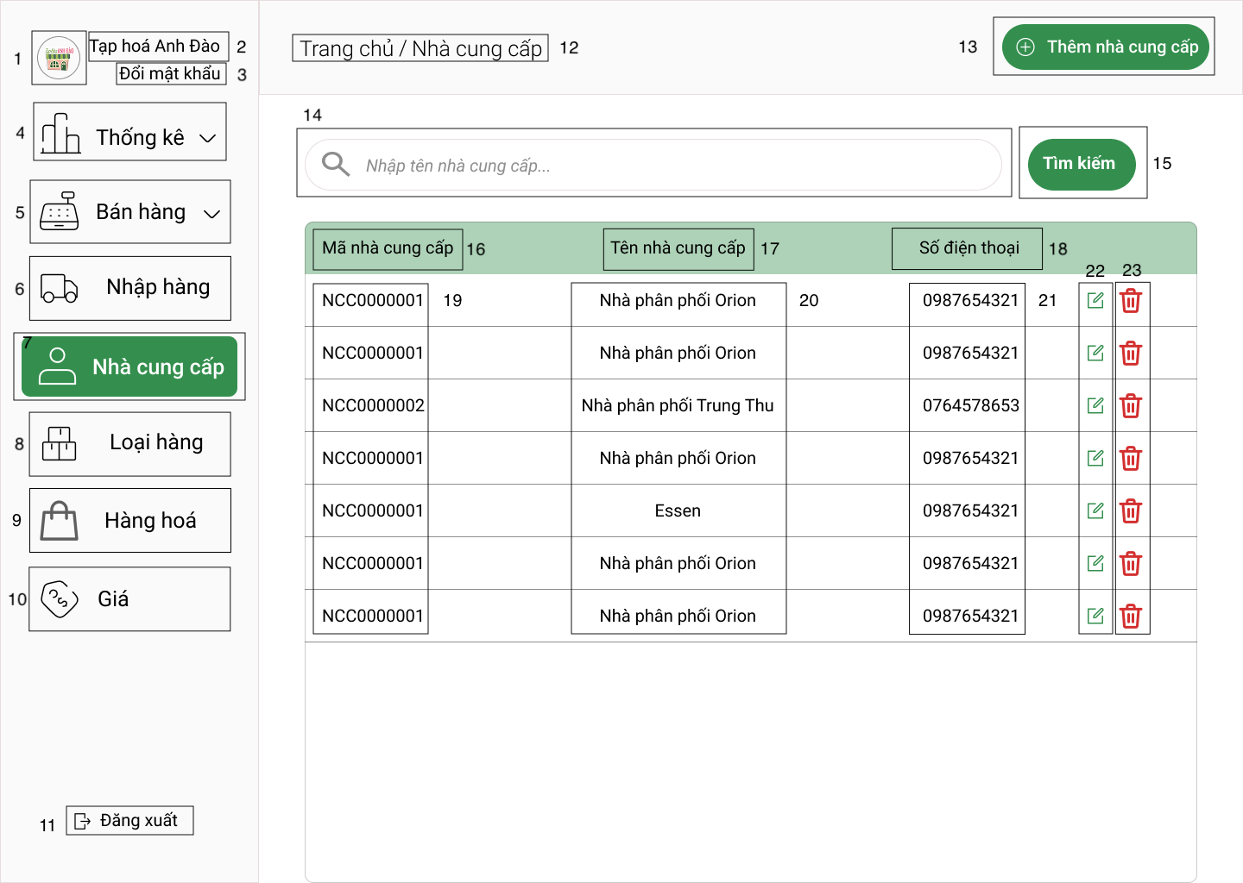

Hình 5.2.7.4‑1 Màn hình Nhà cung cấp

|  |  |  |  |
| --- | --- | --- | --- |
| **NO** | **LOẠI** | **MÔ TẢ** | **GHI CHÚ** |
| 1-11 |  | Đã được mô tả ở phần trang chủ |  |
| 12 | Text | Hiển thị cứng “**Trang chủ / Nhà cung cấp**” như hình  - Sự kiện: khi nhấn chuột vào chữ trang chủ sẽ quay lại trang chủ |  |
| 13 | Button | Hiển thị cứng “**Thêm nhà cung cấp”** và icon như hình bên  - Sự kiện: Khi nhấn sẽ  hiển thị màn hình thêm nhà cung cấp | Khi rê chuột vào sẽ đậm màu lên |
| 14 | Input Text | Hiển thị ô trống nhập tên nhà cung cấp và placeholder “**Nhập tên nhà cung cấp…**” |  |
| 15 | Button | Hiển thị cứng "**Tìm kiếm**"  - Sự kiện: Nếu tìm thấy nhà cung cấp cần tìm, hiển thị duy nhất nhà cung cấp đó. Nếu không tìm thấy, hiện dòng cảnh báo “**Tên nhà cung cấp không tồn tại. Vui lòng nhập lại**” | Khi rê chuột vào màu sẽ đậm lên |
| 16 | Text | Hiện thị cứng “**Mã nhà cung cấp**” như hình |  |
| 17 | Text | Hiển thị cứng “**Tên nhà cung cấp**” như hình |  |
| 18 | Text | Hiển thị cứng “**Số điện thoại**” như hình |  |
| 19 | Text | Hiển thị Mã nhà cung cấp như hình  - Sự kiện: Nếu xem chi tiết bị lỗi kết nối, hiện dòng cảnh báo “**Hệ thống bị lỗi truy cập. Vui lòng thử lại sau**”. Nếu xem chi tiết không bị lỗi, hiển thị nhà cung cấp chi tiết. | Có thể nhấn vào được |
| 20 | Text | Hiển thị Tên nhà cung cấp như hình  - Sự kiện: Nếu xem chi tiết bị lỗi kết nối, hiện dòng cảnh báo “**Hệ thống bị lỗi truy cập. Vui lòng thử lại sau**”. Nếu xem chi tiết không bị lỗi, hiển thị nhà cung cấp chi tiết. | Có thể nhấn vào được |
| 21 | Text | Hiển thị Số điện thoại như hình  - Sự kiện: Nếu xem chi tiết bị lỗi kết nối, hiện dòng cảnh báo “**Hệ thống bị lỗi truy cập. Vui lòng thử lại sau**”. Nếu xem chi tiết không bị lỗi, hiển thị nhà cung cấp chi tiết. | Có thể nhấn vào được |
| 22 | Button | Hiển thị cứng icon như hình  - Sự kiện: Khi nhấn vào sẽ hiển thị màn hình sửa nhà cung cấp |  |
| 23 | Button | Hiển thị cứng icon như hình  - Sự kiện: Khi nhấn vào sẽ hiển thị hộp thoại. Nếu nhà cung cấp đó đã được sử dụng thì thông báo “**Nhà cung cấp vẫn có liên kết với phiếu Nhập hàng. Không thể xoá**”. Nếu chưa sử dụng thì hiển thị hộp thoại xác nhận xóa |  |

#### Màn hình Thêm mới nhà cung cấp

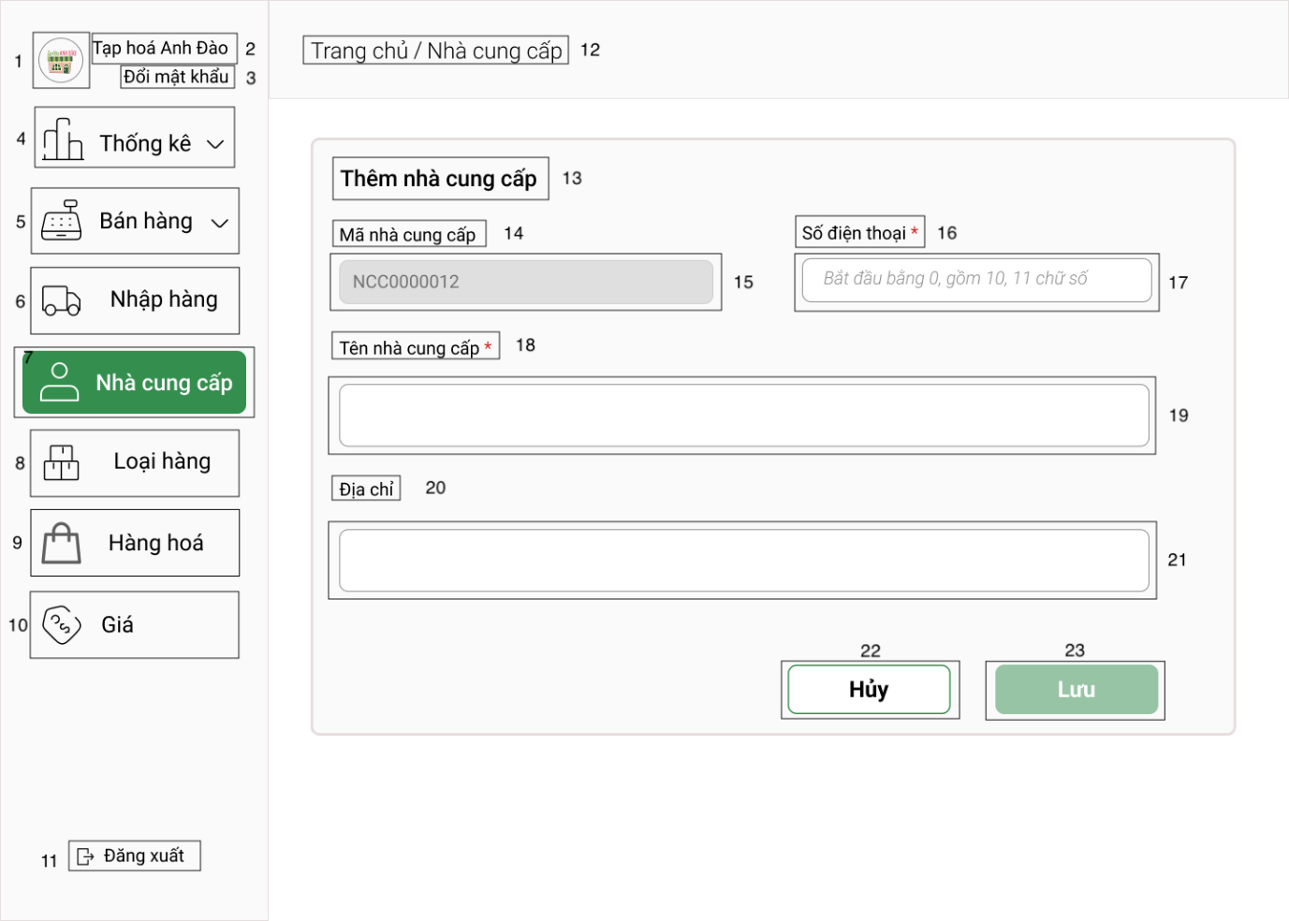

Hình 5.2.8.1‑1 Màn hình Thêm mới nhà cung cấp

|  |  |  |  |
| --- | --- | --- | --- |
| **NO** | **LOẠI** | **MÔ TẢ** | **GHI CHÚ** |
| 1-11 |  | Đã được mô tả ở phần trang chủ |  |
| 12 | Text | Hiển thị cứng “**Trang chủ / Nhà cung cấp**” như hình bên  - Sự kiện:   * Khi nhấn chuột vào chữ trang chủ sẽ quay lại màn hình trang chủ * Khi nhấn chuột vào chữ nhà cung cấp sẽ quay lại màn hình nhà cung cấp |  |
| 13 | Text | Hiển thị cứng “**Thêm nhà cung cấp”** như hình bên |  |
| 14 | Text | Hiển thị cứng “**Mã nhà cung cấp”** như hình bên |  |
| 15 | Input text | Hiển thị ô nhập liệu được nhập sẵn mã nhà cung cấp. | Không cho nhập vào |
| 16 | Text | Hiển thị cứng “**Số điện thoại**” như hình bên. |  |
| 17 | Input Text | Hiển thị ô nhập liệu tên hàng hóa và placeholder “**Bắt đầu bằng 0, gồm 10, 11 chữ số**” như hình bên.  - Sự kiện:   * Nếu số điện thoại bị bỏ trống thì cảnh báo “**Số điện thoại không được để trống.**” * Nếu số điện thoại không bắt đầu bằng 0 thì cảnh báo “**Số điện thoại không hợp lệ. Vui lòng nhập lại**” |  |
| 18 | Text | Hiển thị cứng “**Tên nhà cung cấp**” như hình bên. |  |
| 19 | Input Text | Hiển thị ô nhập liệu tên nhà cung cấp.  - Sự kiện:   * Nhập tên nhà cung cấp đã có, hiển thị cảnh báo “**Đã tồn tại tên nhà cung cấp. Vui lòng nhập lại**” * Để trống thì hiển thị cảnh báo “**Tên nhà cung cấp không được để trống**” |  |
| 20 | Text | Hiển thị cứng “**Địa chỉ**” như hình bên. |  |
| 21 | Input Text | Hiển thị ô nhập liệu địa chỉ. |  |
| 27 | Button | Hiển thị cứng “**Hủy**” như hình bên  - Sự kiện: Khi nhấn vào sẽ quay lại màn hình chính nhà cung cấp | Khi rê chuột vào sẽ đậm màu lên |
| 28 | Button | Hiển thị cứng “**Lưu**” như hình bên  - Sự kiện:   * Nếu chưa nhập thông tin hoặc nhập lỗi thì sẽ nút sẽ không nhấn vào được * Nếu đã nhập thông tin phù hợp thì khi rê chuột vào thì sẽ đổi màu,  sẽ cho nhấn và  hiển thị thông báo, nếu có lỗi thì thông báo “**Hệ thống bị lỗi kết nối. Vui lòng thử lại**”, nếu không có lỗi thì thông báo “**Lưu thông tin nhà cung cấp thành công**” | Khi rê chuột vào sẽ đậm màu lên |

#### Màn hình Sửa nhà cung cấp

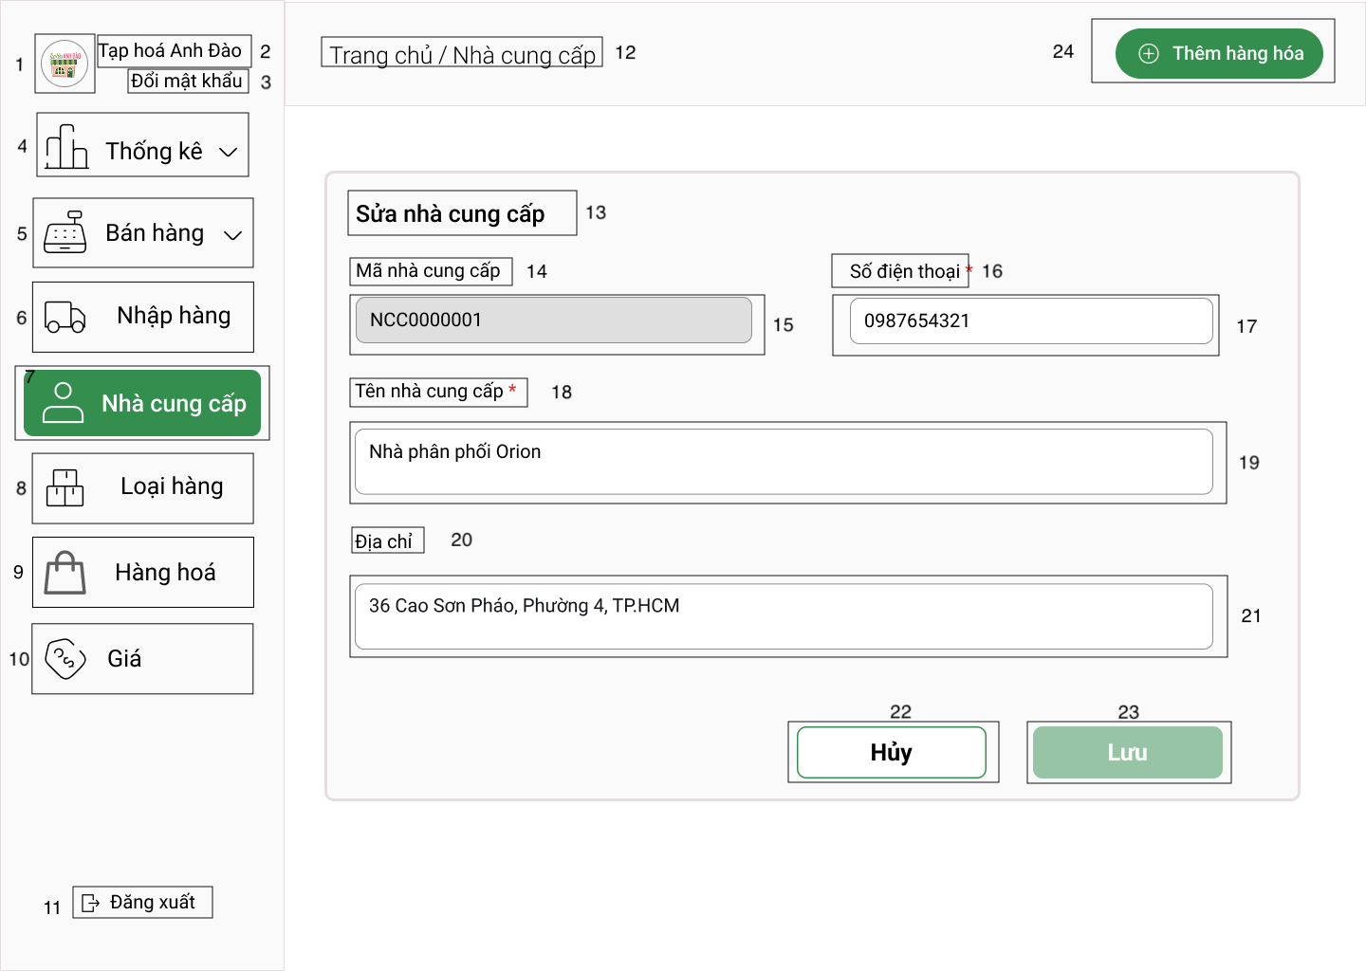

Hình 5.2.8.2‑1Màn hình Sửa nhà cung cấp

|  |  |  |  |
| --- | --- | --- | --- |
| **NO** | **LOẠI** | **MÔ TẢ** | **GHI CHÚ** |
| 1-11 |  | Đã được mô tả ở phần trang chủ |  |
| 12 | Text | Hiển thị cứng “**Trang chủ / Nhà cung cấp**” như hình bên  - Sự kiện:   * Khi nhấn chuột vào chữ trang chủ sẽ quay lại màn hình trang chủ * Khi nhấn chuột vào chữ nhà cung cấp sẽ quay lại màn hình nhà cung cấp |  |
| 13 | Text | Hiển thị cứng “**Sửa nhà cung cấp”** như hình bên |  |
| 14 | Text | Hiển thị cứng “**Mã nhà cung cấp”** như hình bên |  |
| 15 | Text | Hiển thị ô nhập liệu được nhập sẵn mã nhà cung cấp tương ứng. | Không cho nhập vào |
| 16 | Text | Hiển thị cứng “**Số điện thoại**” như hình bên. |  |
| 17 | Input Text | Hiển thị ô nhập liệu nhập sẵn số điện thoại tương ứng.  - Sự kiện:   * Để trống thì hiển thị cảnh báo “**Số điện thoại nhà cung cấp không được để trống. Vui lòng nhập lại**” * Nếu số điện thoại không bắt đầu bằng 0 thì cảnh báo “**Số điện thoại không hợp lệ. Vui lòng nhập lại**” |  |
| 18 | Text | Hiển thị cứng “**Tên nhà cung cấp**” như hình bên. |  |
| 19 | Text | Hiển thị ô nhập liệu nhập sẵn tên nhà cung cấp tương ứng.  - Sự kiện:   * Nhập tên nhà cung cấp đã có, hiển thị cảnh báo “**Đã tồn tại tên nhà cung cấp. Vui lòng nhập lại**” * Để trống thì hiển thị cảnh báo “**Tên nhà cung cấp không được để trống**” |  |
| 20 | Text | Hiển thị cứng “**Địa chỉ**” như hình bên. |  |
| 21 | Text | Hiển thị ô nhập liệu nhập sẵn địa chỉ tương ứng. |  |
| 22 | Button | Hiển thị cứng “**Hủy**” như hình bên  - Sự kiện: Khi nhấn vào sẽ quay lại màn hình chính nhà cung cấp | Khi rê chuột vào sẽ đậm màu lên |
| 23 | Button | Hiển thị cứng “**Lưu**” như hình bên  -  Sự kiện:   * Nếu chưa nhập thông tin hoặc nhập lỗi thì sẽ nút sẽ không nhấn vào được * Nếu đã nhập thông tin phù hợp thì khi rê chuột vào thì sẽ đổi màu,  sẽ cho nhấn và  hiển thị thông báo, nếu có lỗi thì thông báo “**Hệ thống bị lỗi kết nối. Vui lòng thử lại**”, nếu không có lỗi thì thông báo “**Sửa thông tin nhà cung cấp thành công**” | Khi rê chuột vào sẽ đậm màu lên |
| 24 | Button | Hiển thị cứng “**Thêm nhà cung cấp”** và icon như hình bên  - Sự kiện: Khi nhấn sẽ hiển thị màn hình thêm nhà cung cấp | Khi rê chuột vào sẽ đậm màu lên |

#### Màn hình Xoá nhà cung cấp

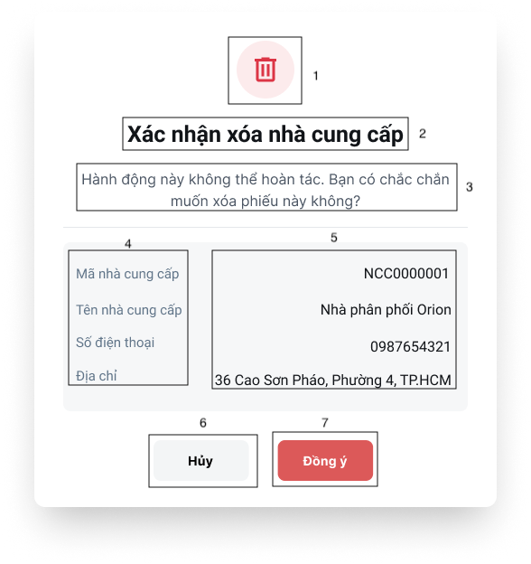

Hình 5.2.8.3‑1 Màn hình popup Xác nhận xoá nhà cung cấp

|  |  |  |  |
| --- | --- | --- | --- |
| **NO** | **LOẠI** | **MÔ TẢ** | **GHI CHÚ** |
| 1 | icon | Hiển thị icon thùng rác như hình bên |  |
| 2 | Text | Hiển thị cứng “**Xác nhận xóa nhà cung cấp**” như hình bên |  |
| 3 | Text | Hiển thị cứng “**Hành động này không thể hoàn tác. Bạn có chắc chắn muốn xóa phiếu này không?**” như hình bên |  |
| 4 | Text | Hiển thị cứng “**Mã nhà cung cấp**” như hình bên |  |
| 5 | Text | Hiển thị mã nhà cung cấp tương ứng như hình bên |  |
| 6 | Text | Hiển thị cứng “**Tên nhà cung cấp**” như hình bên |  |
| 7 | Text | Hiển thị tên nhà cung cấp tương ứng như hình bên |  |
| 8 | Text | Hiển thị cứng “**Số điện thoại**” như hình bên |  |
| 9 | Text | Hiển thị số điện thoại tương ứng như hình bên |  |
| 10 | Text | Hiển thị cứng “**Địa chỉ**” như hình bên |  |
| 11 | Text | Hiển thị địa chỉ tương ứng như hình bên |  |
| 11 | Button | Hiển thị cứng “Hủy” như hình bên  - Sự kiện: Khi nhấn vào sẽ đưa về màn hình chính nhà cung cấp | Khi rê chuột vào sẽ đậm màu hơn |
| 12 | Button | Hiển thị cứng “Đồng ý” như hình bên  - Sự kiện: Khi nhấn vào nếu không có lỗi thì sẽ hiển thị “Xóa thành công” sau đưa về màn hình với loại hàng đã xóa khỏi màn hình chính. Nếu có lỗi thì sẽ thông báo “Xóa không thành công, vui lòng thử lại sau.” | Khi rê chuột vào sẽ đậm màu hơn |

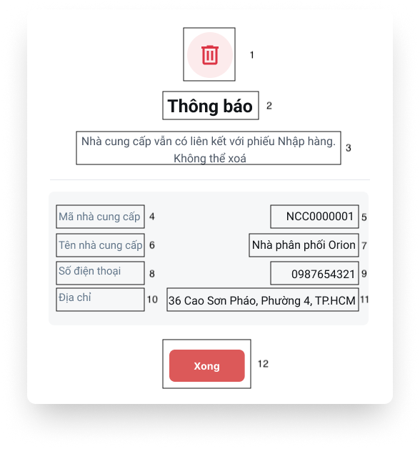

Hình 5.2.8.3‑2 Màn hình popup Thông báo xoá nhà cung cấp không thành công

|  |  |  |  |
| --- | --- | --- | --- |
| **NO** | **LOẠI** | **MÔ TẢ** | **GHI CHÚ** |
| 1 | icon | Hiển thị icon thùng rác như hình bên |  |
| 2 | Text | Hiển thị cứng “**Thông báo**” như hình bên |  |
| 3 | Text | Hiển thị cứng “**Nhà cung cấp vẫn có liên kết với phiếu Nhập hàng. Không thể xóa**” như hình bên |  |
| 4 | Text | Hiển thị cứng “**Mã nhà cung cấp**” như hình bên |  |
| 5 | Text | Hiển thị mã nhà cung cấp tương ứng như hình bên |  |
| 6 | Text | Hiển thị cứng “**Tên nhà cung cấp**” như hình bên |  |
| 7 | Text | Hiển thị tên nhà cung cấp tương ứng như hình bên |  |
| 8 | Text | Hiển thị cứng “**Số điện thoại**” như hình bên |  |
| 9 | Text | Hiển thị số điện thoại tương ứng như hình bên |  |
| 10 | Text | Hiển thị cứng “**Địa chỉ**” như hình bên |  |
| 11 | Text | Hiển thị địa chỉ tương ứng như hình bên |  |
| 12 | button | Hiển thị cứng nút “**Xong**” như hình bên  - Sự kiện: Khi nhấn vào sẽ đưa về màn hình Nhà cung cấp | Khi rê chuột vào sẽ đậm màu hơn |

#### Màn hình Xem chi tiết nhà cung cấp

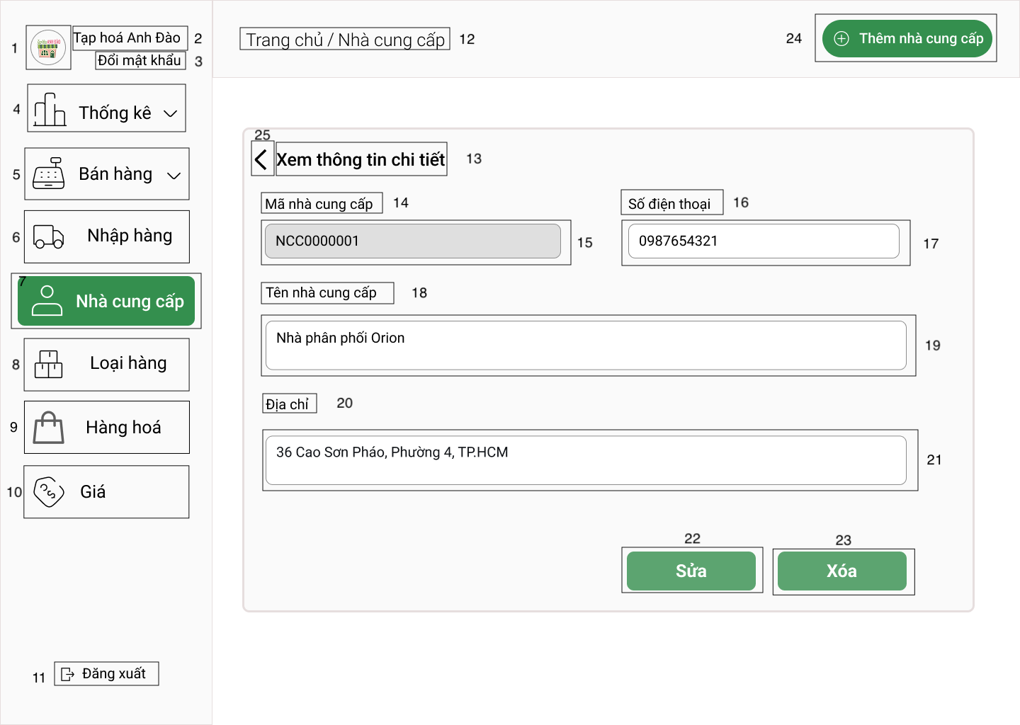

Hình 5.2.8.4‑1 Màn hình Xem chi tiết nhà cung cấp

|  |  |  |  |
| --- | --- | --- | --- |
| **NO** | **LOẠI** | **MÔ TẢ** | **GHI CHÚ** |
| 1-11 |  | Đã được mô tả ở phần trang chủ |  |
| 12 | Text | Hiển thị cứng “**Trang chủ / Nhà cung cấp**” như hình bên  - Sự kiện:   * Khi nhấn chuột vào chữ trang chủ sẽ quay lại màn hình trang chủ * Khi nhấn chuột vào chữ nhà cung cấp sẽ quay lại màn hình nhà cung cấp |  |
| 13 | Text | Hiển thị cứng “**Xem thông tin chi tiết”** như hình bên |  |
| 14 | Text | Hiển thị cứng “**Mã nhà cung cấp”** như hình bên |  |
| 15 | Text | Hiển thị ô nhập liệu được nhập sẵn mã nhà cung cấp tương ứng. | Không cho nhập vào |
| 16 | Text | Hiển thị cứng “**Số điện thoại**” như hình bên. |  |
| 17 | Text | Hiển thị ô nhập liệu nhập sẵn số điện thoại tương ứng. |  |
| 18 | Text | Hiển thị cứng “**Tên nhà cung cấp**” như hình bên. |  |
| 19 | Text | Hiển thị ô nhập liệu nhập sẵn tên nhà cung cấp tương ứng. |  |
| 20 | Text | Hiển thị cứng “**Địa chỉ**” như hình bên. |  |
| 21 | Text | Hiển thị ô nhập liệu nhập sẵn địa chỉ tương ứng. |  |
| 22 | Button | Hiển thị cứng “**Sửa**” như hình bên  - Sự kiện: Khi nhấn vào sẽ hiển thị màn hình Sửa nhà cung cấp | Khi rê chuột vào sẽ đậm màu lên |
| 23 | Button | Hiển thị cứng “**Xoá**” như hình bên  - Sự kiện: Khi nhấn vào sẽ hiển thị hộp thoại. Nếu nhà cung cấp đó đã được sử dụng thì thông báo “**Nhà cung cấp vẫn có liên kết với phiếu Nhập hàng. Không thể xoá**”. Nếu chưa sử dụng thì hiển thị hộp thoại xác nhận xóa | Khi rê chuột vào sẽ đậm màu lên |
| 24 | Button | Hiển thị cứng “**Thêm nhà cung cấp”** và icon như hình bên  - Sự kiện: Khi nhấn sẽ hiển thị màn hình thêm nhà cung cấp | Khi rê chuột vào sẽ đậm màu lên |
| 25 | Button | Hiển thị cứng icon như hình  - Sự kiện: Khi nhấn vào, trở về màn hình chính Nhà cung cấp |  |

### Màn hình Loại hàng

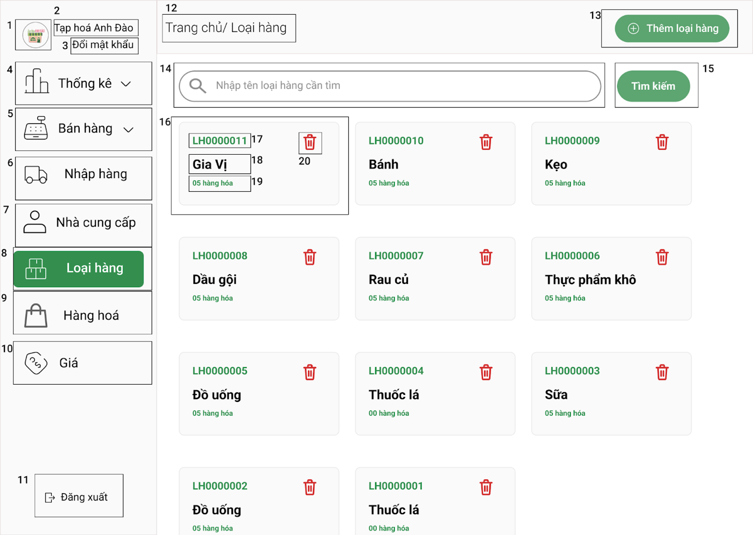

Hình 5.2.8.4‑1 Màn hình Loại hàng

|  |  |  |  |
| --- | --- | --- | --- |
| **NO** | **LOẠI** | **MÔ TẢ** | **GHI CHÚ** |
| 1-11 |  | Đã được mô tả ở phần trang chủ |  |
| 12 | Button | Hiển thị cứng “**Trang chủ/ Loại hàng**” như hình bên  - Sự kiện: khi nhấn chuột vào chữ trang chủ sẽ quay lại trang chủ |  |
| 13 | Button | Hiển thị cứng “**Thêm loại hàng”** và icon như hình bên  - Sự kiện: Khi nhấn sẽ hiện thị màn hình thêm loại hàng | Khi rê chuột vào sẽ đậm màu lên |
| 14 | Input Text | Hiển thị ô trống nhập tên loại hàng và placeholder “**Nhập tên loại hàng cần tìm**” |  |
| 15 | Button | Hiển thị cứng "**Tìm kiếm**"  - Sự kiện:   * Nếu tìm thấy loại hàng cần tìm, hiện thị loại hàng đó * Nếu không tìm thấy, hiện dòng cảnh báo “**Tên loại hàng không tồn tại. Vui lòng nhập lại**” | Khi rê chuột vào màu sẽ đậm lên |
| 16 | Text | Dùng để chứa những thông tin của 1 loại hàng  - Sự kiện: khi nhấn vào sẽ hiển thị màn hình xem thông tin chi tiết loại hàng. Nếu không tìm thấy sẽ thống báo “Lỗi kết nối. vui long thử lại sau” | Bấm vào được |
| 17 | Text | Hiển thị cứng thông tin về mã loại hàng |  |
| 18 | Text | Hiển thị thông tin về tên loại hàng |  |
| 19 | Text | Hiển thị cứng thông tin về số lượng hàng hóa có trong loại hàng |  |
| 20 | Button | Hiển thị icon thùng rác như hình  - Sự kiện: Khi nhấn vào sẽ hiện thị hộp thoại xác nhận xóa loại hàng |  |

#### Màn hình Thêm loại hàng mới

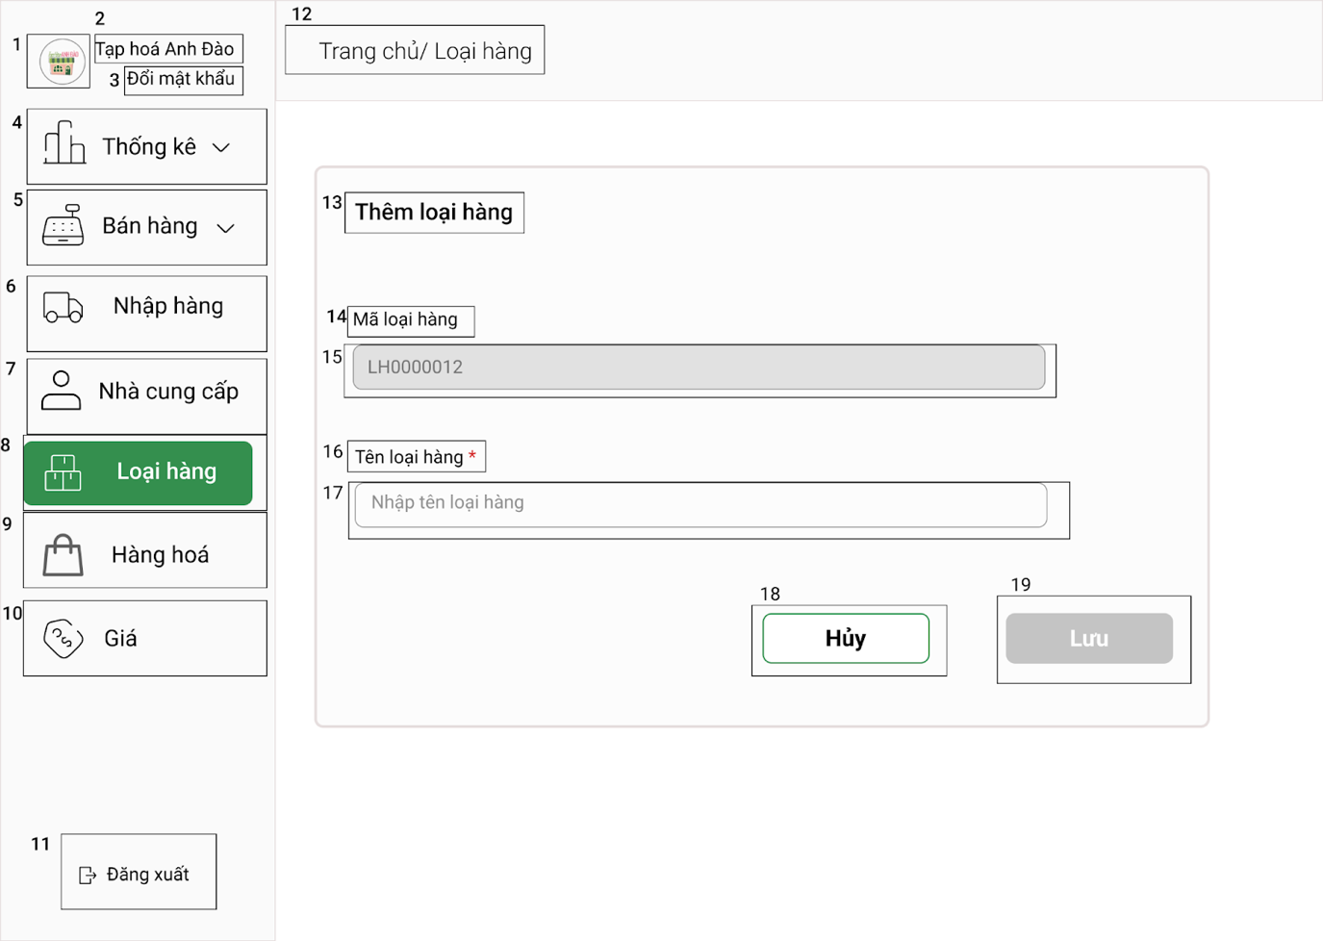

Hình 5.2.9.1‑1 Màn hình Thêm loại hàng mới

|  |  |  |  |
| --- | --- | --- | --- |
| **NO** | **LOẠI** | **MÔ TẢ** | **GHI CHÚ** |
| 1-11 | button | Đã được mô tả ở phần trang chủ |  |
| 12 | Text | Hiển thị cứng “**Trang chủ/ Loại hàng**” như hình bên  - Sự kiện:   * khi nhấn chuột vào chữ trang chủ sẽ quay lại trang chủ * khi nhấn chuột vào chữ loại hàng sẽ quay lại màn hình chính loại hàng |  |
| 13 | Text | Hiển thị cứng “**Thêm loại hàng”** như hình bên |  |
| 14 | Text | Hiển thị cứng “**Mã loại hàng”** như hình bên |  |
| 15 | Input Text | Hiển thị ô nhập mã loại hàng và placeholder là mã loại hàng mới | không cho nhập mã loại hàng |
| 16 | Text | Hiển thị cứng "**Tên loại hàng**" |  |
| 17 | Input Text | Hiển thị ô trống nhập tên loại hàng  - Sự kiện:   * Nếu để trống không nhập, hiện thị cảnh báo **“Tên loại hàng không được trống”** * Nếu nhập tên loại hàng đã tồn tại, hiện thị cảnh báo **“Tên loại hàng đã tồn tại, vui lòng nhập lại”** |  |
| 18 | button | Hiển thị cứng “**Hủy**”  - Sự kiện:   * Khi nhấn vào sẽ thoát màn hình thêm loại hàng và về lại trang chủ | Khi rê chuột chuột vào sẽ đổi màu |
| 19 | button | Hiển thị cứng “**Lưu**” như hình  - Sự kiện:   * Nếu chưa nhập thông tin hoặc nhập lỗi thì sẽ nút sẽ không nhấn vào được * Nếu đã nhập thông tin phù hợp thì khi rê chuột vào thì sẽ đổi màu,  sẽ cho nhấn và  hiển thị thông báo, nếu có lỗi thì thông báo “**Thêm loại hàng không thành công, vui lòng thử lại sau**”, nếu không có lỗi thì thông báo “**Thêm loại hàng thành công.**” |  |

#### Màn hình Xoá loại hàng

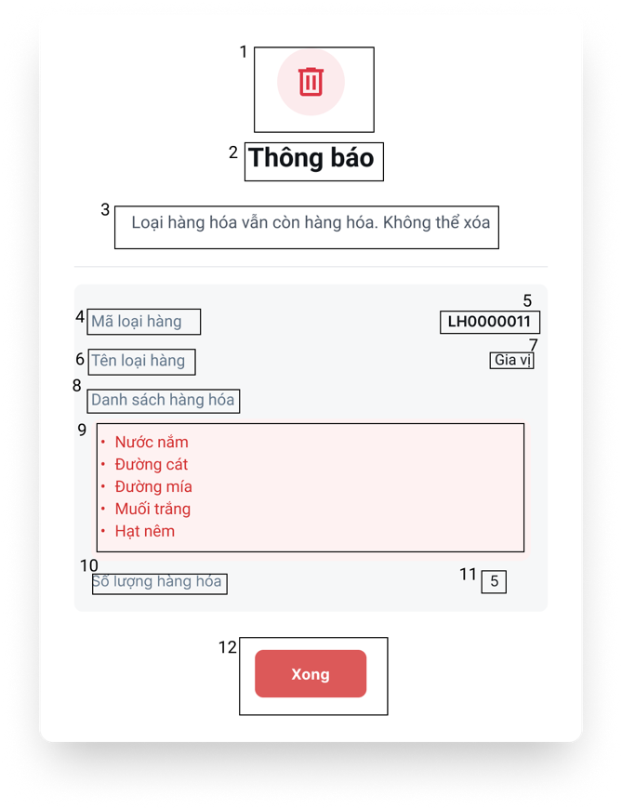

Hình 5.2.9.2‑1 Màn hình popup Thông báo xoá loại hàng không thành công

|  |  |  |  |
| --- | --- | --- | --- |
| **NO** | **LOẠI** | **MÔ TẢ** | **GHI CHÚ** |
| 1 | icon | Hiển thị icon thùng rác như hình bên |  |
| 2 | Text | Hiển thị cứng “**Thông báo**” như hình bên |  |
| 3 | Text | Hiển thị cứng “Loại hàng vẫn còn hàng hóa. Không thể xóa” như hình bên |  |
| 4 | Text | Hiển thị cứng “**Mã loại hàng**” như hình bên |  |
| 5 | Text | Hiển thị mã loại hàng như hình bên |  |
| 6 | Text | Hiển thị cứng “**Tên loại hàng**” như hình bên |  |
| 7 | Text | Hiển thị tên loại hàng như hình bên |  |
| 8 | Text | Hiển thị cứng “**Danh sách hàng hóa**” như hình bên |  |
| 9 | Text | Hiển thị **danh sách hàng hóa** như hình bên |  |
| 10 | Text | Hiển thị cứng “**Số lượng hàng hóa**” như hình bên |  |
| 11 | Text | Hiển thị số lượng hàng hóa như hình bên |  |
| 12 | button | Hiển thị cứng nút “Xong” như hình bên  - Sự kiện: Khi nhấn vào sẽ đưa về màn hình chính loại hàng | Khi rê chuột vào sẽ đậm màu hơn |

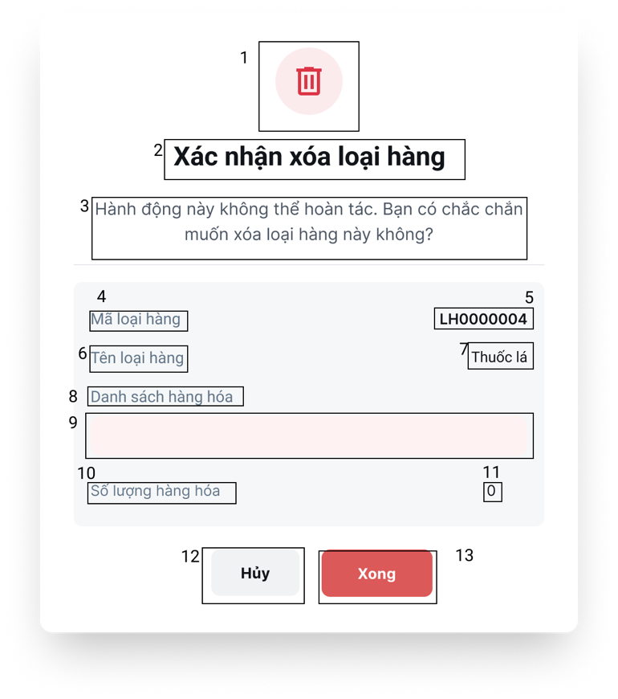

Hình 5.2.9.2‑2 Màn hình popup Xác nhận xoá loại hàng

|  |  |  |  |
| --- | --- | --- | --- |
| **NO** | **LOẠI** | **MÔ TẢ** | **GHI CHÚ** |
| 1 | icon | Hiển thị icon thùng rác như hình bên |  |
| 2 | Text | Hiển thị cứng “**Xác nhận xóa loại hàng**” như hình bên |  |
| 3 | Text | Hiển thị cứng “**Hành động này không thể hoàn tác. Bạn có chắc chắn muốn xóa loại hàng này không?**” như hình bên |  |
| 4 | Text | Hiển thị cứng “**Mã loại hàng**” như hình bên |  |
| 5 | Text | Hiển thị mã loại hàng như hình bên |  |
| 6 | Text | Hiển thị cứng “**Tên loại hàng**” như hình bên |  |
| 7 | Text | Hiển thị tên loại hàng như hình bên |  |
| 8 | Text | Hiển thị cứng “**Danh sách hàng hóa**” như hình bên |  |
| 9 | Text | Hiển thị danh sách hàng hóa như hình bên |  |
| 10 | Text | Hiển thị cứng “**Số lượng hàng hóa**” như hình bên |  |
| 11 | Text | Hiển thị số lượng hàng hóa như hình bên |  |
| 12 | button | Hiển thị cứng “Hủy” như hình bên  - Sự kiện: Khi nhấn vào sẽ đưa về màn hình chính loại hàng | Khi rê chuột vào sẽ đậm màu hơn |
| 13 | button | Hiển thị cứng “Xong” như hình bên  - Sự kiện: Khi nhấn vào nếu không có lỗi thì sẽ hiển thị “Xóa loại hàng thành công” sau đưa về màn hình với loại hàng đã xóa khỏi màn hình chính. Nếu có lỗi thì sẽ thông báo “Xóa loại hàng không thành công, vui lòng thử lại sau.” | Khi rê chuột vào sẽ đậm màu hơn |

#### Màn hình Xem chi tiết loại hàng

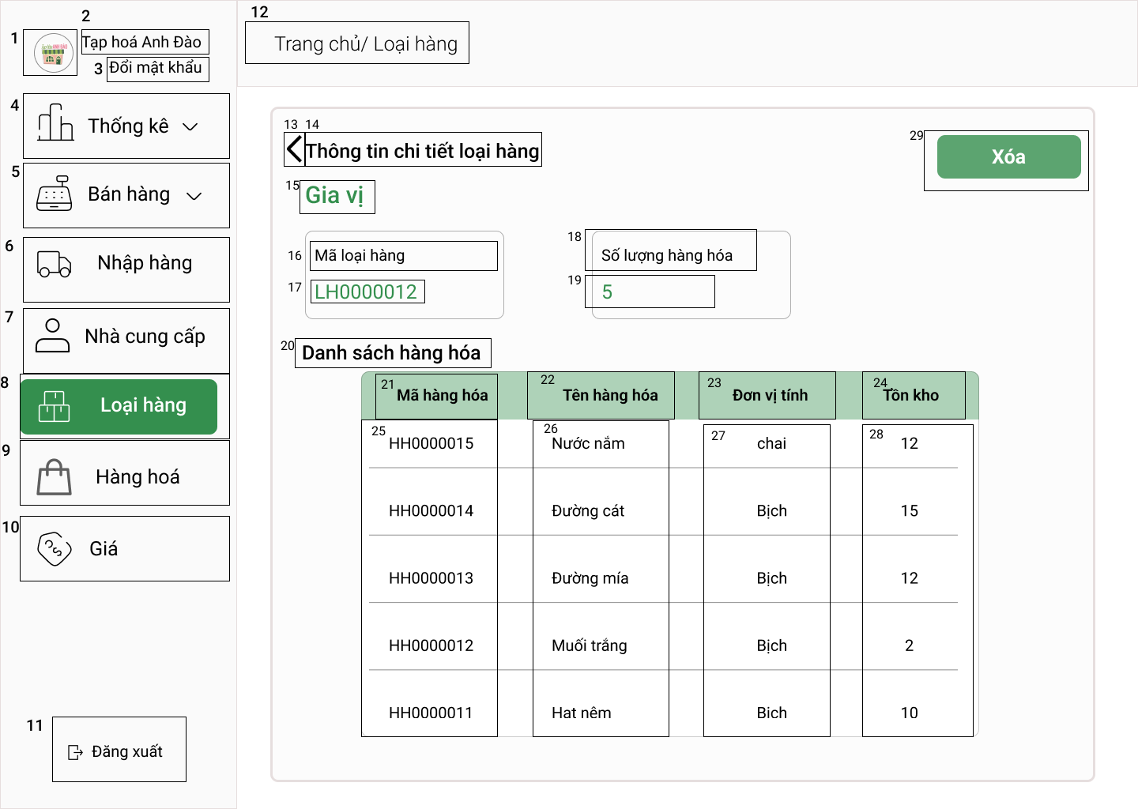

Hình 5.2.9.3‑1 Màn hình Xem chi tiết loại hàng

|  |  |  |  |
| --- | --- | --- | --- |
| **NO** | **LOẠI** | **MÔ TẢ** | **GHI CHÚ** |
| 1-11 |  | Đã được mô tả ở phần trang chủ |  |
| 12 | Text | Hiển thị cứng “**Trang chủ/ Loại hàng**” như hình bên  - Sự kiện:   * khi nhấn chuột vào chữ trang chủ sẽ quay lại trang chủ * khi nhấn chuột vào chữ loại hàng sẽ quay lại màn hình chính loại hàng |  |
| 13 | icon | Hiển thị cứng icon như hình bên  - Sự kiện:   * Khi nhấn vào sẽ quay làm màn hình chính loại hàng |  |
| 14 | Text | Hiển thị cứng “**Thông tin chi tiết loại hàng”** như hình bên |  |
| 15 | Text | Hiển thị tên loại hàng như hình bên |  |
| 16 | Text | Hiển thị cứng “**Mã loại hàng**” như hình bên |  |
| 17 | Text | Hiển thị mã loại hàng như hình bên |  |
| 18 | Text | Hiển thị cứng “**Số lượng hàng hóa**” như hình bên |  |
| 19 | Text | Hiển thị số lượng hàng hóa như hình bên |  |
| 20 | button | Hiển thị cứng “**Danh sách hàng hóa**” như hình |  |
| 21 | Text | Hiển thị cứng “**Mã loại hàng**” như hình bên |  |
| 22 | Text | Hiển thị cứng “**Tên hàng hóa**” như hình bên |  |
| 23 | Text | Hiển thị cứng “**Đơn vị tính**” như hình bên |  |
| 24 | Text | Hiển thị cứng “**Tồn kho**” như hình bên |  |
| 25 | Text | Hiển thị  Mã loại hàng như hình bên |  |
| 26 | Text | Hiển thị Tên hàng hóa như hình bên |  |
| 27 | Text | Hiển thị Đơn vị tính như hình bên |  |
| 28 | Text | Hiển thị Tồn kho như hình bên |  |
| 29 | button | Hiển thị cứng “Xóa”  - Sự kiện:   * Khi rê chuột vào phải đổi màu * Khi nhấn vào sẽ hiện thị hộp thoại xóa loại hàng |  |

### Màn hình Hàng hoá

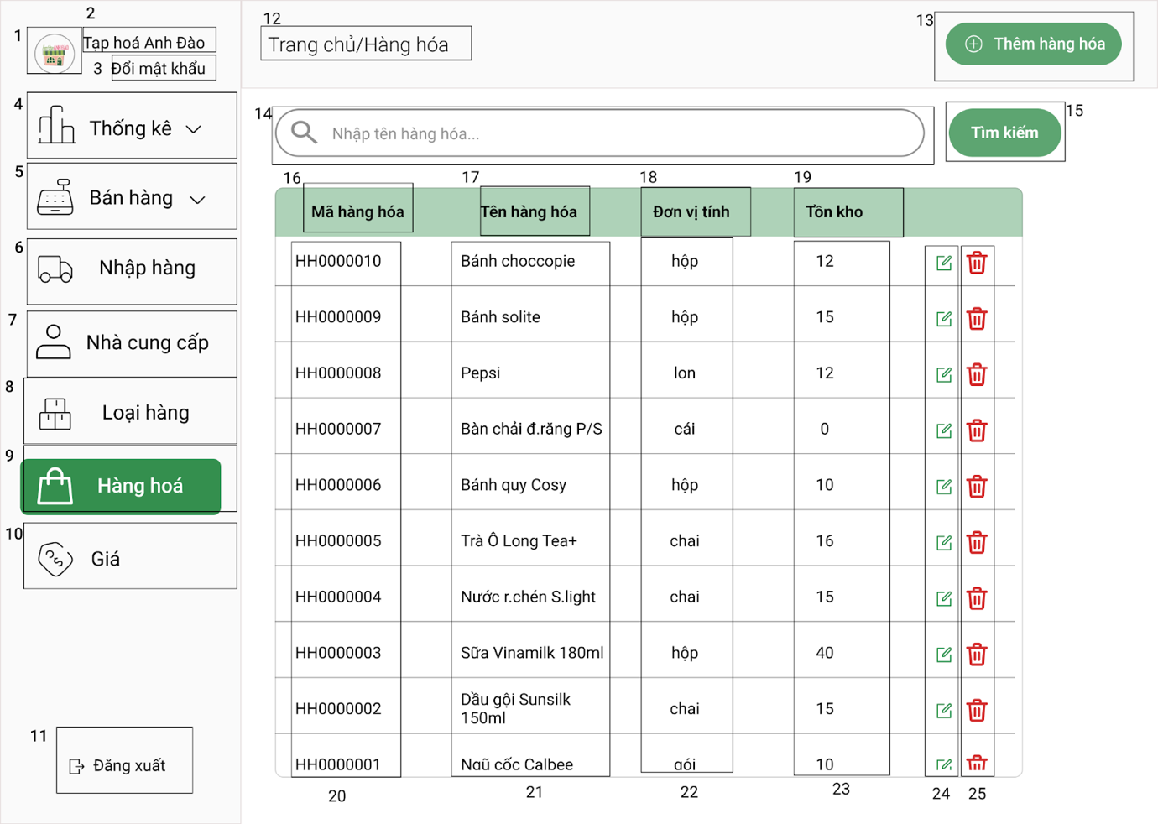

Hình 5.2.9.3‑1 Màn hình Hàng hoá

|  |  |  |  |
| --- | --- | --- | --- |
| **NO** | **LOẠI** | **MÔ TẢ** | **GHI CHÚ** |
| 1-11 |  | Đã được mô tả ở phần trang chủ |  |
| 12 | Text | Hiển thị cứng “**Trang chủ/ Hàng hóa**” như hình bên  - Sự kiện: khi nhấn chuột vào chữ trang chủ sẽ quay lại trang chủ |  |
| 13 | Button | Hiển thị cứng “**Thêm hàng hóa”** và icon như hình bên  - Sự kiện: Khi nhấn sẽ hiện thị màn hình thêm hàng hóa | Khi rê chuột vào sẽ đậm màu lên |
| 14 | Input Text | Hiển thị ô trống nhập tên loại hàng và placeholder “**Nhập tên hàng hóa cần tìm**” |  |
| 15 | Button | Hiển thị cứng "**Tìm kiếm**"  - Sự kiện: Nếu tìm thấy hàng hóa cần tìm, hiện thị duy nhất hàng hóa đó. Nếu không tìm thấy, hiện dòng cảnh báo “**Tên hàng hóa không tồn tại. Vui lòng nhập lại**” | Khi rê chuột vào màu sẽ đậm lên |
| 16 | Text | Hiện thị cứng “**Mã hàng hóa**” như hình bên |  |
| 17 | Text | Hiển thị cứng “**Tên hàng hóa**” như hình bên. |  |
| 18 | Text | Hiển thị cứng “**Đơn vị tính**” như hình bên. |  |
| 19 | Text | Hiển thị cứng “**Tồn kho**” như hình bên. |  |
| 20 | Text | Hiển thị  Mã hàng hóa như hình bên  - Sự kiện: Nếu xem chi tiết bị lỗi kết nối, hiện dòng cảnh báo “**Hệ thống bị lỗi truy cập. Vui lòng thử lại sau**”. Nếu xem chi tiết không bị lỗi, hiển thị hàng hóa chi tiết. | Có thể nhấn vào được |
| 21 | Text | Hiển thị Tên hàng hóa như hình bên.  - Sự kiện: Nếu xem chi tiết bị lỗi kết nối, hiện dòng cảnh báo “**Hệ thống bị lỗi truy cập. Vui lòng thử lại sau**”. Nếu xem chi tiết không bị lỗi, hiển thị hàng hóa chi tiết. | Có thể nhấn vào được |
| 22 | Text | Hiển thị Đơn vị tính như hình bên.  - Sự kiện:Nếu xem chi tiết bị lỗi kết nối, hiện dòng cảnh báo “**Hệ thống bị lỗi truy cập. Vui lòng thử lại sau**”. Nếu xem chi tiết không bị lỗi, hiển thị hàng hóa chi tiết. | Có thể nhấn vào được |
| 23 | Text | Hiển thị Tồn kho như hình bên.  - Sự kiện: Nếu xem chi tiết bị lỗi kết nối, hiện dòng cảnh báo “**Hệ thống bị lỗi truy cập. Vui lòng thử lại sau**”. Nếu xem chi tiết không bị lỗi, hiển thị hàng hóa chi tiết. | Có thể nhấn vào được |
| 24 | Button | Hiện thị cứng icon như hình  - Sự kiện: Khi nhấn vào sẽ hiện thị màn hình sửa hàng hóa |  |
| 25 | Button | Hiện thị cứng icon như hình  - Sự kiện: Khi nhấn vào sẽ hiển thị hộp thoại. Nếu hàng hóa đó đã được sử dụng thì thông báo “Xóa không thành công. Hàng hóa này đang được sử dụng trong hóa đơn bán hàng hoặc phiếu nhập!”. Nếu chưa sử dụng thì hiện thị hộp thoại xác nhận xóa. |  |

#### Màn hình Thêm hàng hoá mới

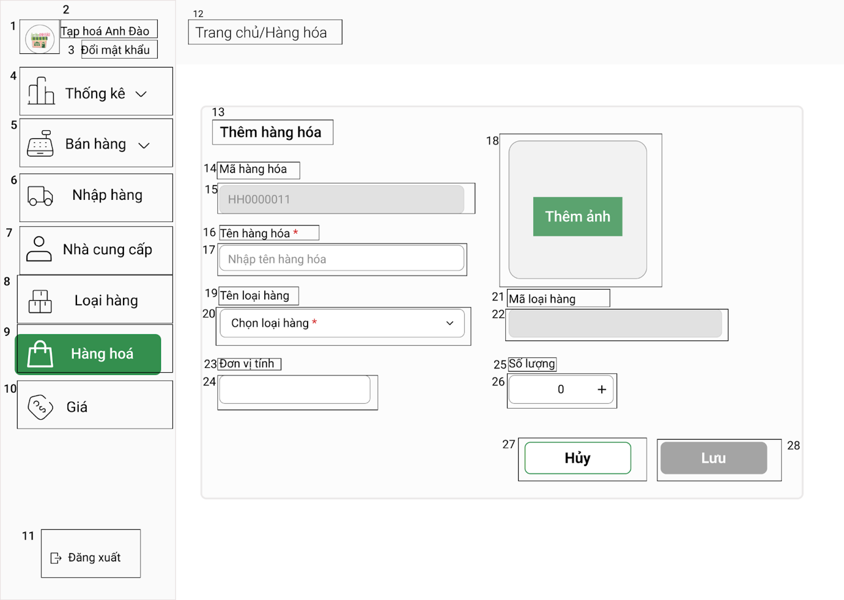

Hình 5.2.10.1‑1 Màn hình Thêm hàng hoá mới

|  |  |  |  |
| --- | --- | --- | --- |
| **NO** | **LOẠI** | **MÔ TẢ** | **GHI CHÚ** |
| 1-11 |  | Đã được mô tả ở phần trang chủ |  |
| 12 | Text | Hiển thị cứng “**Trang chủ/ Hàng hóa**” như hình bên  - Sự kiện:   * Khi nhấn chuột vào chữ trang chủ sẽ quay lại màn hình trang chủ * Khi nhấn chuột vào chữ hàng hóa sẽ quay lại màn hình hàng hóa |  |
| 13 | Text | Hiển thị cứng “**Thêm hàng hóa”** như hình bên |  |
| 14 | Text | Hiển thị cứng “**Mã hàng hóa”** như hình bên |  |
| 15 | Input text | Hiện thị ô nhập liệu được nhập sẵn mã hàng hóa. | Không cho nhập vào |
| 16 | Text | Hiển thị cứng “**Tên hàng hóa**” như hình bên. |  |
| 17 | Input Text | Hiển thị ô nhập liệu tên hàng hóa và placeholder “**Nhập tên hàng hóa**” như hình bên.  - Sự kiện:   * Nếu tên hàng hóa bị bỏ trống thì cảnh báo “**Tên hàng hóa không được để trống.**” * Nếu tên hàng hóa đã tồn tại thì cảnh báo “**Tên hàng hóa đã tồn tại. Vui lòng nhập lại**” |  |
| 18 | Button | Hiện cứng “Thêm ảnh” như hình  - Sự kiện: Khi nhấn vào, sẽ chọn ảnh tải lên. Nếu ảnh tải lên bị lỗi thì cảnh báo “Ảnh không thể tải lên”. Nếu không bị lỗi ảnh sẽ hiện thị nhưng kịch thước của ô. | Khi rê chuột vào sẽ đậm màu lên |
| 19 | Text | Hiển thị cứng “Tên loại hàng” như hình |  |
| 20 | DropDown | Hiển thị cứng DropDown danh sách loại hàng.  - Sự kiện:   * Khi chọn loại hàng bất kỳ, tự động hiện thị mã loại hàng ở ô nhập liệu **no. 22** * Nếu loại hàng không được chọn. Hiện thị cảnh báo “**Loại hàng không được để trống**” |  |
| 21 | Text | Hiển thị cứng “**Mã loại hàng**” như hình bên |  |
| 22 | Text | Hiển thị ô nhập liệu mã loại hàng, được hiện thị sẵn chọn mà loại hàng ở dropdown **no.20** |  |
| 23 | Text | Hiển thị cứng “**Đơn vị tính**” như hình bên. |  |
| 24 | Text | Hiện thị ô nhập liệu đơn vị tính như hình bên. |  |
| 25 | Text | Hiện thị cứng “Số lượng” như hình bên |  |
| 26 | Button và input text | Hiển thị cứng ô nhập liệu và icon “+” và “-”  - Sự kiện:   * Nhập số liệu vào. Nếu số lượng không hợp lệ hiện cảnh báo **“Không được âm.Vui lòng nhập lại”** * Nhấn vào icon “+” , thì số lượng tăng lên 1 * Nhấn vào icon “-”, thì số lượng giảm đi 1. Nếu số lượng là 0, thì dấu trừ sẽ không hoạt động |  |
| 27 | Button | Hiển thị cứng “**Hủy**” như hình bên  - Sự kiện: Khi nhấn vào sẽ quay lại màn hình chính hàng hóa | Khi rê chuột vào sẽ đậm màu lên |
| 28 | Button | Hiển thị cứng “**Lưu**” như hình bên  - Sự kiện:   * Nếu chưa nhập thông tin hoặc nhập lỗi thì sẽ nút sẽ không nhấn vào được * Nếu đã nhập thông tin phù hợp thì khi rê chuột vào thì sẽ đổi màu,  sẽ cho nhấn và  hiển thị thông báo, nếu có lỗi thì thông báo “**Thêm hàng hóa không thành công, vui lòng thử lại sau**”, nếu không có lỗi thì thông báo “**Thêm hàng hóa thành công.**” | Khi rê chuột vào sẽ đậm màu lên |

#### Màn hình Sửa thông tin hàng hoá

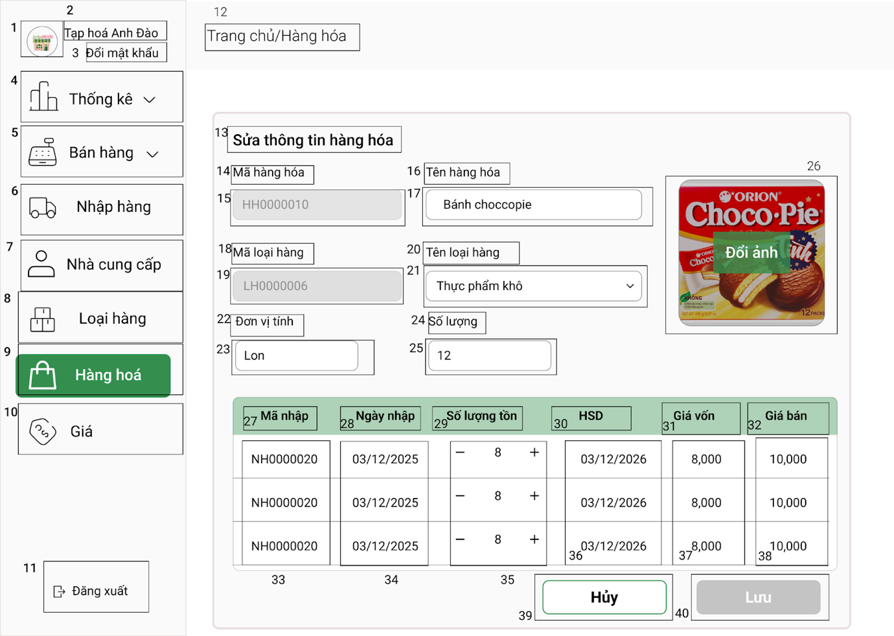

Hình 5.2.10.2‑1 Màn hình Sửa thông tin hàng hoá

|  |  |  |  |
| --- | --- | --- | --- |
| **NO** | **LOẠI** | **MÔ TẢ** | **GHI CHÚ** |
| 1-11 |  | Đã được mô tả ở phần trang chủ |  |
| 12 | Text | Hiển thị cứng “**Trang chủ / Hàng hóa**” như hình bên  - Sự kiện:   * Khi nhấn chuột vào chữ trang chủ sẽ quay lại màn hình trang chủ * Khi nhấn chuột vào chữ nhà cung cấp sẽ quay lại màn hình chính nhà cung cấp |  |
| 13 | Text | Hiển thị cứng “**Sửa thông tin hàng hóa”** như hình bên |  |
| 14 | Text | Hiển thị cứng “**Mã hàng hóa”** như hình bên |  |
| 15 | Text | Hiển thị ô nhập liệu được nhập sẵn mã hàng hóa tương ứng. | Không cho nhập vào |
| 16 | Text | Hiển thị cứng “**Tên hàng hóa**” như hình bên. |  |
| 17 | Input Text | Hiển thị ô nhập liệu nhập sẵn tên hàng hóa tương ứng.  - Sự kiện:   * Để trống thì hiển thị cảnh báo “**Tên hàng hóa không được để trống. Vui lòng nhập lại**” * Nếu tên hàng hóa đã tồn tại thì cảnh báo “**Tên hàng hóa đã tồn tại. Vui lòng nhập lại**” |  |
| 18 | Text | Hiển thị cứng “**Mã loại hàng**” như hình bên. | Không cho nhập vào |
| 19 | Text | Hiển thị ô nhập liệu được nhập sẵn mã loại hàng tương ứng. |  |
| 20 | Text | Hiển thị cứng “**Tên loại hàng**” như hình bên. |  |
| 21 | DropDown | Hiện thị dropdown có sẵn tên loại hàng  - Sự kiện:   * Nếu tên loại hàng để trống thì hiển thị cảnh báo “**Tên loại hàng không được để trống**” * Nếu đã chọn tên loại hàng thì sẽ hiển thị mã loại hàng tương ứng ở **no.19** |  |
| 22 | Text | Hiển thị cứng “**Đơn vị tính**” như hình bên. |  |
| 23 | Text | Hiện thị ô nhập liệu có sẵn đơn vị tính hoặc không có |  |
| 24 | Text | Hiển thị cứng “**Số lượng**” như hình bên. |  |
| 25 | Text | Hiện thị số lượng như hình bên |  |
| 26 | Image | Hiện thị ảnh nếu có |  |
| 27 | Text | Hiển thị cứng “**Mã nhập**” như hình bên. |  |
| 28 | Text | Hiển thị cứng “**Ngày nhập**” như hình bên. |  |
| 29 | Text | Hiển thị cứng “**Số lượng tồn**” như hình bên. |  |
| 30 | Text | Hiển thị cứng “**HSD**” như hình bên. |  |
| 31 | Text | Hiển thị cứng “**Giá vốn**” như hình bên. |  |
| 32 | Text | Hiển thị cứng “**Giá bán**” như hình bên. |  |
| 33 | Text | Hiển thị Mã nhập như hình bên. |  |
| 34 | Text | Hiển thị Ngày nhập như hình bên. |  |
| 35 | Button và input text | Hiển thị cứng ô nhập liệu và icon “+” và “-”  - Sự kiện:   * Nhập số liệu vào. Nếu số lượng không hợp lệ hiện cảnh báo **“Không được âm.Vui lòng nhập lại”** * Nhấn vào icon “+” , thì số lượng tăng lên 1 * Nhấn vào icon “-”, thì số lượng giảm đi 1. Nếu số lượng là 0, thì dấu trừ sẽ không hoạt động |  |
| 36 | Text | Hiển thị HSD như hình bên. |  |
| 37 | Text | Hiển thị Giá vốn như hình bên. |  |
| 38 | Text | Hiển thị Giá bán như hình bên. |  |
| 39 | Button | Hiển thị cứng “**Hủy**” như hình bên  - Sự kiện: Khi nhấn vào sẽ quay lại màn hình chính hàng hóa | Khi rê chuột vào sẽ đậm màu lên |
| 40 | Button | Hiển thị cứng “**Lưu**” như hình bên  -  Sự kiện:   * Nếu chưa nhập thông tin hoặc nhập lỗi thì sẽ nút sẽ không nhấn vào được * Nếu đã nhập thông tin phù hợp thì khi rê chuột vào thì sẽ đổi màu,  sẽ cho nhấn và  hiển thị thông báo, nếu có lỗi thì thông báo “**Hệ thống bị lỗi kết nối. Vui lòng thử lại**”, nếu không có lỗi thì thông báo “**Sửa thông tin hàng hóa thành công**” | Khi rê chuột vào sẽ đậm màu lên |

#### Màn hình Xoá hàng hoá

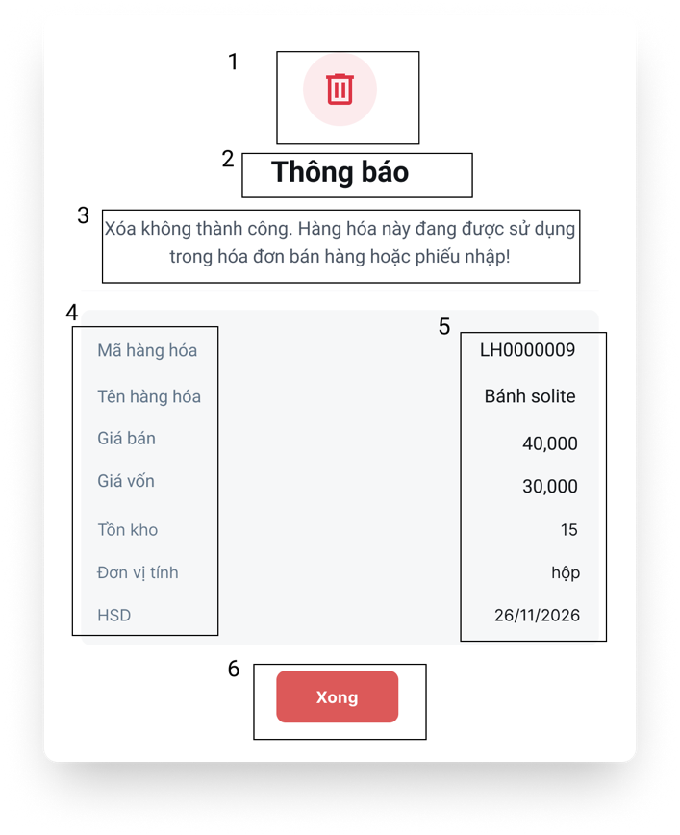

Hình 5.2.10.3‑1 Màn hình popup Thông báo xoá hàng hoá không thành công

|  |  |  |  |
| --- | --- | --- | --- |
| **NO** | **LOẠI** | **MÔ TẢ** | **GHI CHÚ** |
| 1 | icon | Hiển thị icon thùng rác như hình bên |  |
| 2 | Text | Hiển thị cứng “**Thông báo**” như hình bên |  |
| 3 | Text | Hiển thị cứng “**Xóa không thành công. Hàng hóa này đang được sử dụng trong hóa đơn bán hoặc phiếu nhập hàng**” như hình bên |  |
| 4 | Text | Hiển thị cứng “**Mã loại hàng**”, “**Tên hàng hóa**”, “**Giá bán**”, “**Giá vốn**”, “**Tồn kho**”, “**Đơn vị tính**”, “**HSD**” như hình bên |  |
| 5 | Text | Hiển thị Mã loại hàng, Tên hàng hóa, Giá bán, Giá vốn, Tồn kho, Đơn vị tính, HSD như hình bên |  |
| 6 | button | Hiển thị cứng nút “Xong” như hình bên  - Sự kiện: Khi nhấn vào sẽ đưa về màn hình chính hàng hóa | Khi rê chuột vào sẽ đậm màu hơn |

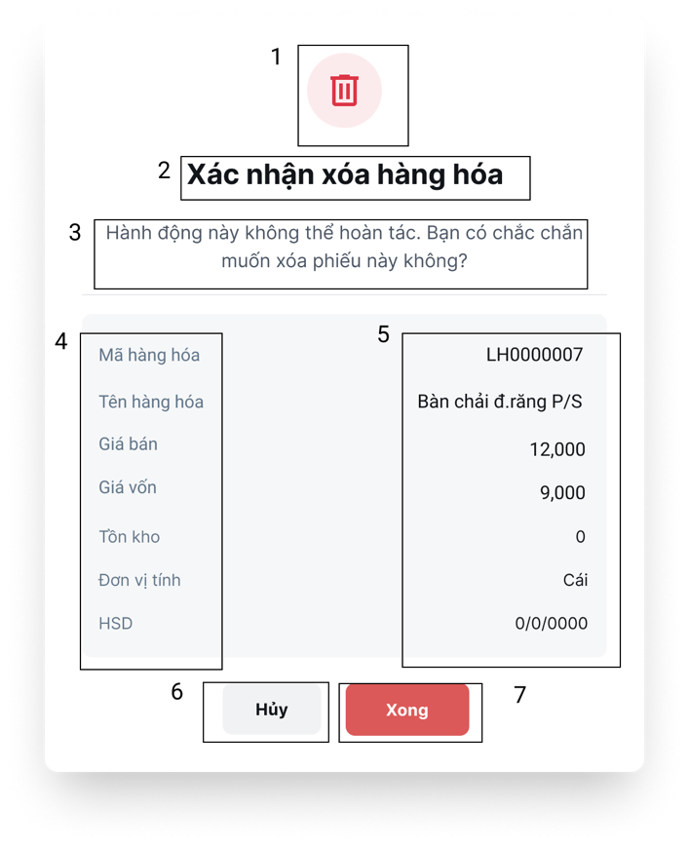

Hình 5.2.10.3‑2 Màn hình Xác nhận xoá hàng hoá

|  |  |  |  |
| --- | --- | --- | --- |
| **NO** | **LOẠI** | **MÔ TẢ** | **GHI CHÚ** |
| 1 | icon | Hiển thị icon thùng rác như hình bên |  |
| 2 | Text | Hiển thị cứng “**Xác nhận xóa hàng hóa**” như hình bên |  |
| 3 | Text | Hiển thị cứng “**Hành động này không thể hoàn tác. Bạn có chắc chắn muốn xóa loại hàng này không?**” như hình bên |  |
| 4 | Text | Hiển thị cứng “**Mã loại hàng**”, “**Tên hàng hóa**”, “**Giá bán**”, “**Giá vốn**”, “**Tồn kho**”, “**Đơn vị tính**”, “**HSD**” như hình bên |  |
| 5 | Text | Hiển thị Mã loại hàng, Tên hàng hóa, Giá bán, Giá vốn, Tồn kho, Đơn vị tính, HSD như hình bên |  |
| 6 | button | Hiển thị cứng “Hủy” như hình bên  - Sự kiện: Khi nhấn vào sẽ đưa về màn hình chính hàng hóa | Khi rê chuột vào sẽ đậm màu hơn |
| 7 | button | Hiển thị cứng “Xong” như hình bên  - Sự kiện: Khi nhấn vào nếu không có lỗi thì sẽ hiển thị “Xóa hàng hóa thành công” sau đưa về màn hình với hàng hóa đã xóa khỏi màn hình chính. Nếu có lỗi thì sẽ thông báo “Xóa hàng hóa không thành công, vui lòng thử lại sau.” | Khi rê chuột vào sẽ đậm màu hơn |

#### Màn hình Xem chi tiết hàng hoá

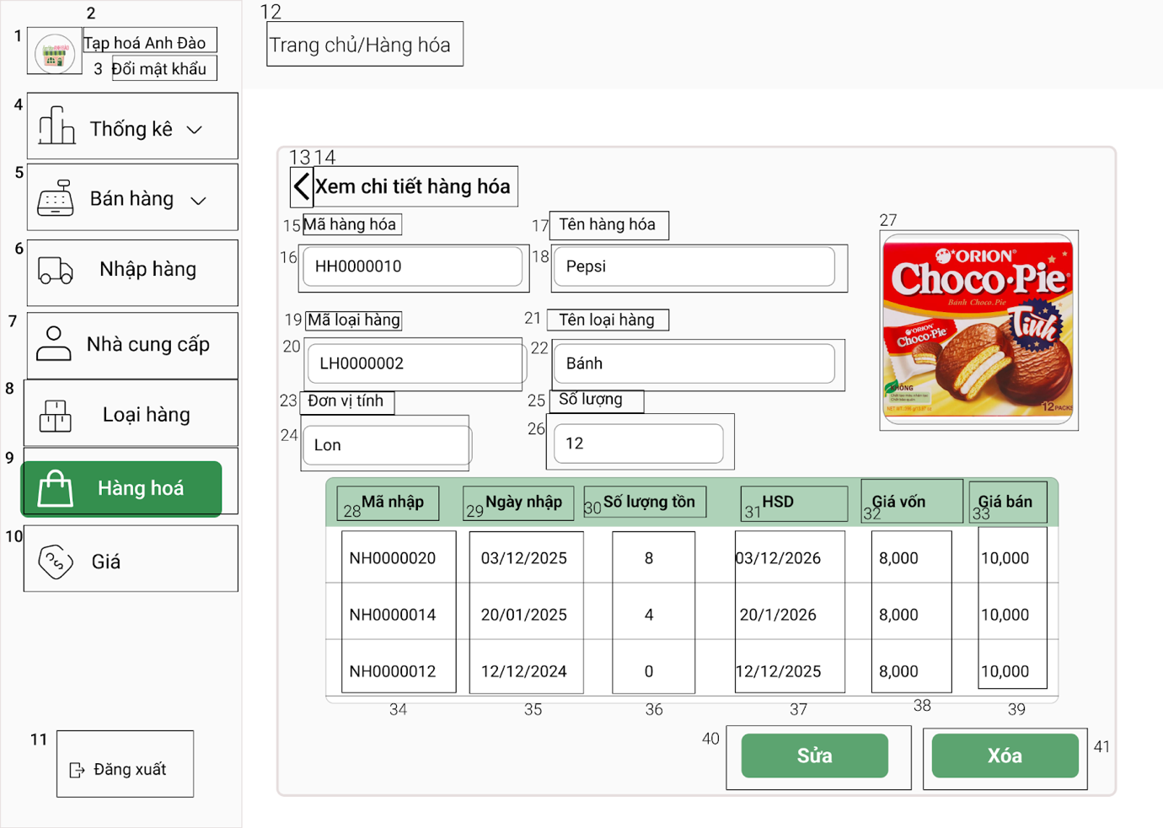

Hình 5.2.10.4‑1 Màn hình Xem chi tiết hàng hoá

|  |  |  |  |
| --- | --- | --- | --- |
| **NO** | **LOẠI** | **MÔ TẢ** | **GHI CHÚ** |
| 1-11 |  | Đã được mô tả ở phần trang chủ |  |
| 12 | Text | Hiển thị cứng “**Trang chủ/ Hàng hóa**” như hình bên  - Sự kiện:   * khi nhấn chuột vào chữ trang chủ sẽ quay lại trang chủ * khi nhấn chuột vào chữ loại hàng sẽ quay lại màn hình chính hàng hóa |  |
| 13 | Button | Hiển thị cứng icon như hình bên  - Sự kiện:   * Khi nhấn vào sẽ quay làm màn hình chính loại hàng |  |
| 14 | Text | Hiển thị cứng “**Xem chi tiết loại hàng”** như hình bên |  |
| 15 | Text | Hiển thị cứng “**Mã hàng hóa”** như hình bên |  |
| 16 | Text | Hiển thị Mã hàng hóa như hình bên |  |
| 17 | Text | Hiển thị cứng “**Tên hàng hóa**” như hình bên. |  |
| 18 | Text | Hiển thị Tên hàng hóa như hình bên |  |
| 19 | Text | Hiển thị cứng “**Mã loại hàng**” như hình bên. |  |
| 20 | Text | Hiển thị Mã hàng hóa như hình bên |  |
| 21 | Text | Hiển thị cứng “**Tên loại hàng**” như hình bên. |  |
| 22 | Text | Hiển thị  Mã loại hàng như hình bên |  |
| 23 | Text | Hiển thị cứng “**Đơn vị tính**” như hình bên. |  |
| 24 | Text | Hiển thị Đơn vị tính như hình bên |  |
| 25 | Text | Hiển thị cứng “**Số lượng**” như hình bên. |  |
| 26 | Text | Hiện thị số lượng như hình bên |  |
| 27 | Image | Hiện thị ảnh nếu có |  |
| 28 | Text | Hiển thị cứng “**Mã nhập**” như hình bên. |  |
| 29 | Text | Hiển thị cứng “**Ngày nhập**” như hình bên. |  |
| 30 | Text | Hiển thị cứng “**Số lượng tồn**” như hình bên. |  |
| 31 | Text | Hiển thị cứng “**HSD**” như hình bên. |  |
| 32 | Text | Hiển thị cứng “**Giá vốn**” như hình bên. |  |
| 33 | Text | Hiển thị cứng “**Giá bán**” như hình bên. |  |
| 34 | Text | Hiển thị Mã nhập như hình bên. |  |
| 35 | Text | Hiển thị Ngày nhập như hình bên. |  |
| 36 | Text | Hiển thị số lượng tồn như hình bên |  |
| 37 | Text | Hiển thị HSD như hình bên. |  |
| 38 | Text | Hiển thị Giá vốn như hình bên. |  |
| 39 | Text | Hiển thị Giá bán như hình bên. |  |
| 40 | button | Hiển thị cứng “Sửa” như hình bên  - Sự kiện: Khi nhấn vào sẽ hiển thị màn hình sửa hàng hóa | Khi rê chuột vào phải đổi màu |
| 41 | button | Hiển thị cứng “Xóa” như hình bên  - Sự kiện: Khi nhấn vào sẽ hiển thị hộp thoại. Nếu giá đó đang được sử dụng thì thông báo “**Xóa không thành công! Hàng hóa này còn đang liên kết với cái phiếu nhập hoặc hóa đơn, vui lòng thử lại sau**”. Nếu chưa sử dụng thì hiển thị hộp thoại xác nhận xóa | Khi rê chuột vào phải đổi màu |

### Màn hình Giá

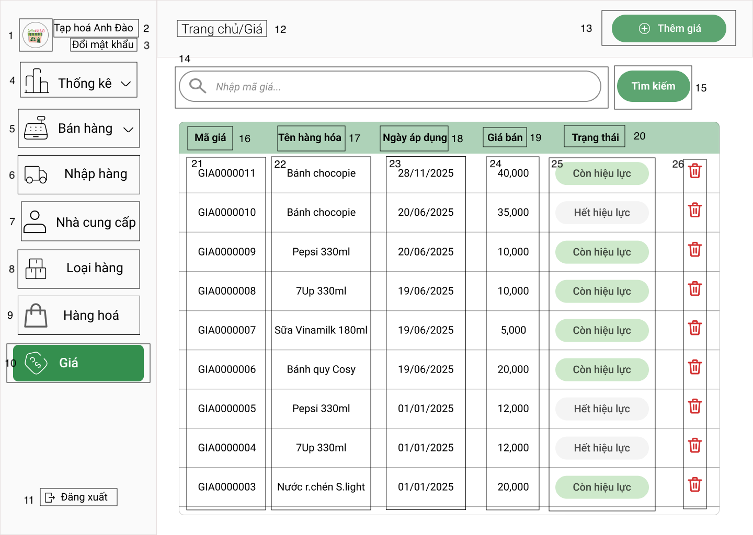

Hình 5.2.10.4‑1 Màn hình Giá

|  |  |  |  |
| --- | --- | --- | --- |
| **NO** | **LOẠI** | **MÔ TẢ** | **GHI CHÚ** |
| 1-11 |  | Đã được mô tả ở phần trang chủ |  |
| 12 | Text | Hiển thị cứng “**Trang chủ / Giá**” như hình  - Sự kiện: khi nhấn chuột vào chữ trang chủ sẽ quay lại trang chủ |  |
| 13 | Button | Hiển thị cứng “**Thêm giá”** và icon như hình bên  - Sự kiện: Khi nhấn sẽ hiển thị màn hình thêm giá | Khi rê chuột vào sẽ đậm màu lên |
| 14 | Input Text | Hiển thị ô trống nhập mã giá và placeholder “**Nhập mã giá…**” |  |
| 15 | Button | Hiển thị cứng "**Tìm kiếm**"  - Sự kiện: Nếu tìm thấy giá cần tìm, hiển thị duy nhất giá đó. Nếu không tìm thấy, hiện dòng cảnh báo “**Mã giá không tồn tại. Vui lòng nhập lại**” | Khi rê chuột vào màu sẽ đậm lên |
| 16 | Text | Hiện thị cứng “**Mã giá**” như hình |  |
| 17 | Text | Hiển thị cứng “**Tên hàng hoá**” như hình |  |
| 18 | Text | Hiển thị cứng “**Ngày áp dụng**” như hình |  |
| 19 | Text | Hiển thị cứng “**Giá bán**” như hình |  |
| 20 | Text | Hiển thị cứng “**Trạng thái**” như hình |  |
| 21 | Text | Hiển thị Mã giá như hình  - Sự kiện: Nếu xem chi tiết bị lỗi kết nối, hiện dòng cảnh báo “**Hệ thống bị lỗi truy cập. Vui lòng thử lại sau**”. Nếu xem chi tiết không bị lỗi, hiển thị hàng hóa chi tiết. | Có thể nhấn vào được |
| 22 | Text | Hiển thị Tên hàng hoá như hình  - Sự kiện: Nếu xem chi tiết bị lỗi kết nối, hiện dòng cảnh báo “**Hệ thống bị lỗi truy cập. Vui lòng thử lại sau**”. Nếu xem chi tiết không bị lỗi, hiển thị giá chi tiết. | Có thể nhấn vào được |
| 23 | Text | Hiển thị Ngày áp dụng như hình  - Sự kiện: Nếu xem chi tiết bị lỗi kết nối, hiện dòng cảnh báo “**Hệ thống bị lỗi truy cập. Vui lòng thử lại sau**”. Nếu xem chi tiết không bị lỗi, hiển thị giá chi tiết. | Có thể nhấn vào được |
| 24 | Text | Hiển thị Giá bán như hình  - Sự kiện: Nếu xem chi tiết bị lỗi kết nối, hiện dòng cảnh báo “**Hệ thống bị lỗi truy cập. Vui lòng thử lại sau**”. Nếu xem chi tiết không bị lỗi, hiển thị giá chi tiết. | Có thể nhấn vào được |
| 25 | Text | Hiển thị Trạng thái như hình  - Sự kiện: Nếu xem chi tiết bị lỗi kết nối, hiện dòng cảnh báo “**Hệ thống bị lỗi truy cập. Vui lòng thử lại sau**”. Nếu xem chi tiết không bị lỗi, hiển thị giá chi tiết. | Có thể nhấn vào được |
| 26 | Button | Hiển thị cứng icon như hình  - Sự kiện: Khi nhấn vào sẽ hiển thị hộp thoại. Nếu giá đó có trạng thái Còn hiệu lực thì thông báo “**Xóa không thành công! Giá bán này còn đang được sử dụng, vui lòng thử lại sau**”. Nếu trạng thái Hết hiệu lực thì hiển thị hộp thoại xác nhận xóa |  |

#### Màn hình Thêm giá mới

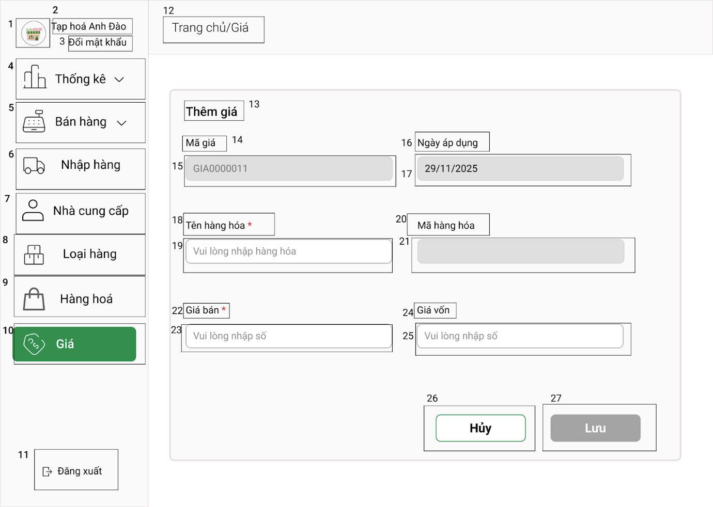

Hình 5.2.11.1‑1 Màn hình Thêm giá mới

|  |  |  |  |
| --- | --- | --- | --- |
| **NO** | **LOẠI** | **MÔ TẢ** | **GHI CHÚ** |
| 1-11 |  | Đã được mô tả ở phần trang chủ |  |
| 12 | Text | Hiển thị cứng “**Trang chủ / Giá**” như hình bên  - Sự kiện:   * Khi nhấn chuột vào chữ trang chủ sẽ quay lại màn hình trang chủ * Khi nhấn chuột vào chữ giá sẽ quay lại màn hình chính giá |  |
| 13 | Text | Hiển thị cứng “**Thêm giá”** như hình bên |  |
| 14 | Text | Hiển thị cứng “**Mã giá”** như hình bên |  |
| 15 | Input text | Hiển thị ô nhập liệu được nhập sẵn mã giá. | Không cho nhập vào |
| 16 | Text | Hiển thị cứng “**Ngày Áp Dụng**” như hình bên. |  |
| 17 | Input Text | Hiển thị ô nhập liệu được nhập sẵn ngày áp dụng là ngày hiện tại. |  |
| 18 | Text | Hiển thị cứng “**Tên hàng hóa**” như hình bên. |  |
| 19 | Input Text | Hiển thị ô nhập liệu tên hàng hóa như hình bên.  - Sự kiện:   * Để trống thì hiển thị cảnh báo “**Tên hàng hóa không được để trống**” * Nếu tên hàng hóa chưa tồn tại thì sẽ hiển thị cảnh báo “**Tên hàng hóa không tồn tại. Vui lòng nhập lại**” * Nếu tên hàng hóa đã tồn tại, thì sẽ hiện thị mã hàng hóa tương ứng ở ô nhập liệu no.21 |  |
| 20 | Text | Hiển thị cứng “**Mã hàng hóa**” như hình bên. |  |
| 21 | Input Text | Hiện thị ô nhập liệu mã hàng hóa như hình bên, được hiện thị nếu tên hàng hóa được nhập đúng |  |
| 22 | Text | Hiện thị cứng “Giá bán” như hình bên |  |
| 23 | Input Text | Hiện thị ô nhập liệu giá bán như hình bên  - Sự kiện:   * Nếu giá bán để trống, hiển thị cảnh báo “Giá bán không được để trống” * Nếu giá bán là số âm, nếu giá bán < giá nhập (nếu có nhập) thì hiện thị cảnh báo “Giá bán mới không hợp lệ. Không thể thêm giá mới. Vui lòng nhập lại.” |  |
| 24 | Text | Hiện thị cứng “giá nhập” như hình bên |  |
| 25 | Input Text | Hiển thị ô nhập liệu giá nhập như hình bên  - Sự kiện:   * Nếu khi nhập giá nhập > giá bán thì hiện thị cảnh báo “Giá bán mới không hợp lệ. Không thể thêm giá mới. Vui lòng nhập lại.” |  |
| 27 | Button | Hiển thị cứng “**Hủy**” như hình bên  - Sự kiện: Khi nhấn vào sẽ quay lại màn hình chính giá | Khi rê chuột vào sẽ đậm màu lên |
| 28 | Button | Hiển thị cứng “**Lưu**” như hình bên  - Sự kiện:   * Nếu chưa nhập thông tin hoặc nhập lỗi thì sẽ nút sẽ không nhấn vào được * Nếu đã nhập thông tin phù hợp thì khi rê chuột vào thì sẽ đổi màu,  sẽ cho nhấn và  hiển thị thông báo, nếu có lỗi thì thông báo “**Thêm giá mới không thành công**”, nếu không có lỗi thì thông báo “**Thêm giá mới thành công**” | Khi rê chuột vào sẽ đậm màu lên |

#### Màn hình Xoá giá

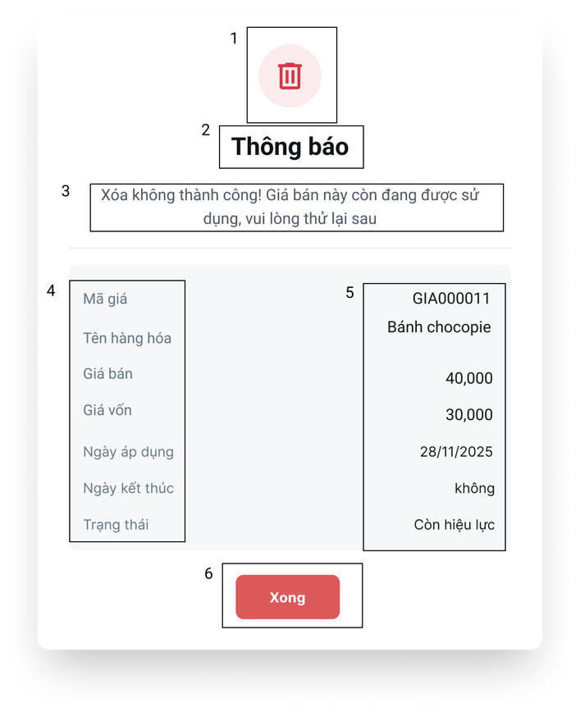

Hình 5.2.11.2‑1 Màn hình popup Thông báo xoá giá không thành công

|  |  |  |  |
| --- | --- | --- | --- |
| **NO** | **LOẠI** | **MÔ TẢ** | **GHI CHÚ** |
| 1 | icon | Hiển thị icon thùng rác như hình bên |  |
| 2 | Text | Hiển thị cứng “**Thông báo**” như hình bên |  |
| 3 | Text | Hiển thị cứng “**Xóa không thành công. Giá này còn đang được sử dụng, vui lòng thử lại sau**” như hình bên |  |
| 4 | Text | Hiển thị cứng “**Mã giá**”, “**Tên hàng hóa**”, “**Giá bán**”, “**Giá vốn**”, “**Ngày áp dụng**”, “**Ngày kết thúc**”, “**Trạng Thái**” như hình bên |  |
| 5 | Text | Hiển thị Mã giá, Tên hàng hóa, Giá bán, Giá vốn, Ngày áp dụng, Ngày kết thúc, Trạng Thái như hình bên |  |
| 6 | button | Hiển thị cứng nút “Xong” như hình bên  - Sự kiện: Khi nhấn vào sẽ đưa về màn hình chính giá | Khi rê chuột vào sẽ đậm màu hơn |

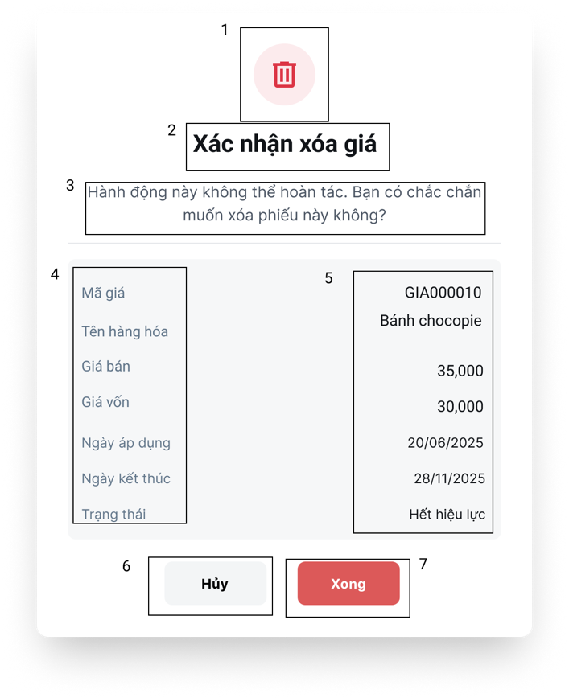

Hình 5.2.11.2‑2 Màn hình popup Xác nhận xoá giá

|  |  |  |  |
| --- | --- | --- | --- |
| **NO** | **LOẠI** | **MÔ TẢ** | **GHI CHÚ** |
| 1 | icon | Hiển thị icon thùng rác như hình bên |  |
| 2 | Text | Hiển thị cứng “**Xác nhận xóa giá**” như hình bên |  |
| 3 | Text | Hiển thị cứng “**Hành động này không thể hoàn tác. Bạn có chắc chắn muốn xóa loại hàng này không?**” như hình bên |  |
| 4 | Text | Hiển thị cứng “**Mã giá**”, “**Tên hàng hóa**”, “**Giá bán**”, “**Giá vốn**”, “**Ngày áp dụng**”, “**Ngày kết thúc**”, “**Trạng Thái**” như hình bên |  |
| 5 | Text | Hiển thị Mã giá, Tên hàng hóa, Giá bán, Giá vốn, Ngày áp dụng, Ngày kết thúc, Trạng Thái như hình bên |  |
| 6 | button | Hiển thị cứng “Hủy” như hình bên  - Sự kiện: Khi nhấn vào sẽ đưa về màn hình chính giá | Khi rê chuột vào sẽ đậm màu hơn |
| 7 | button | Hiển thị cứng “Xong” như hình bên  - Sự kiện: Khi nhấn vào nếu không có lỗi thì sẽ hiển thị “Xóa giá thành công” sau đưa về màn hình với giá đã xóa khỏi màn hình chính. Nếu có lỗi thì sẽ thông báo “Xóa giá không thành công, vui lòng thử lại sau.” | Khi rê chuột vào sẽ đậm màu hơn |

#### Màn hình Xem chi tiết giá

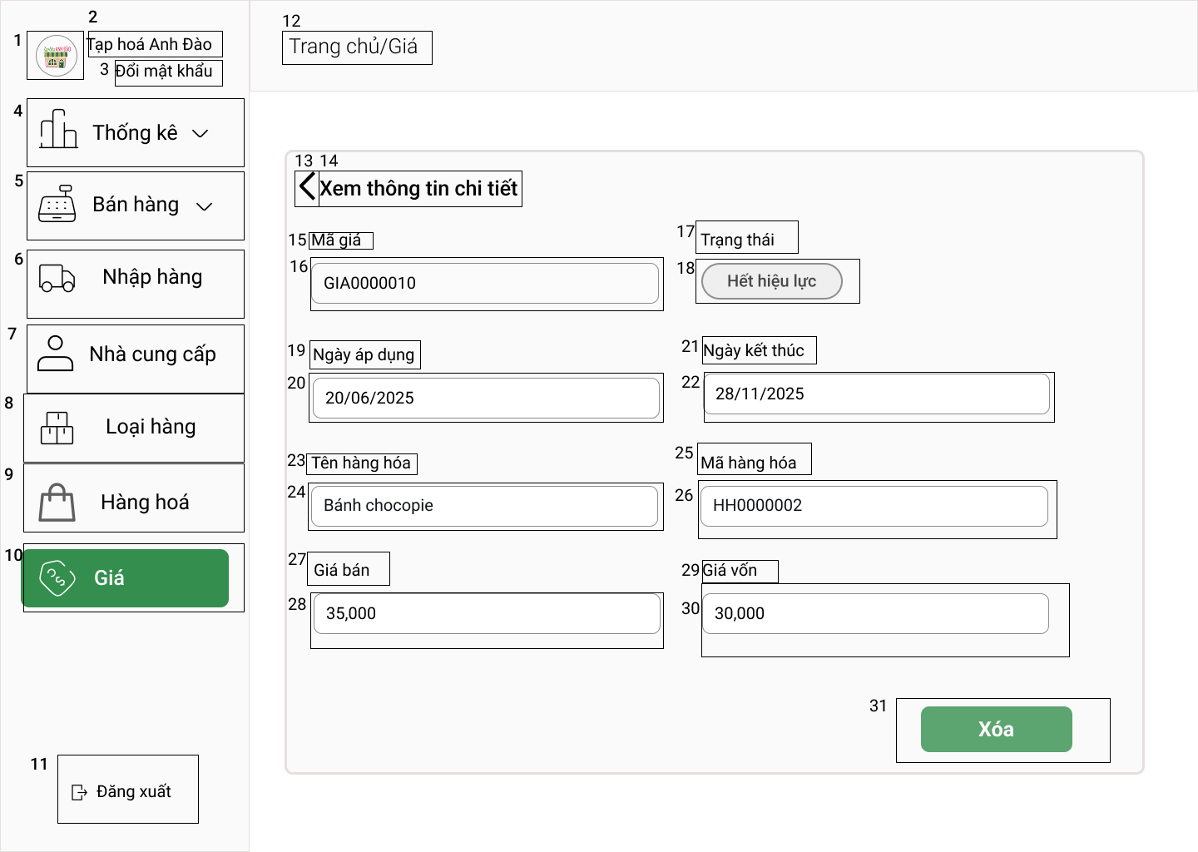

Hình 5.2.11.3‑1 Màn hình Xem chi tiết giá

|  |  |  |  |
| --- | --- | --- | --- |
| **NO** | **LOẠI** | **MÔ TẢ** | **GHI CHÚ** |
| 1-11 |  | Đã được mô tả ở phần trang chủ |  |
| 12 | Text | Hiển thị cứng “**Trang chủ / Giá**” như hình  - Sự kiện: khi nhấn chuột vào chữ trang chủ sẽ quay lại trang chủ, khi nhấn chuột vào chữ giá sẽ quay lại màn hình giá |  |
| 13 | Button | Hiển thị cứng icon như hình  - Sự kiện: Khi nhấn vào, trở về màn hình chính Giá |  |
| 14 | Text | Hiển thị cứng “**Xem thông tin chi tiết”** như hình bên |  |
| 15 | Text | Hiển thị cứng “**Mã giá”** như hình bên |  |
| 16 | Text | Hiển thị ô nhập liệu được nhập sẵn mã giá tương ứng. | Không cho nhập vào |
| 17 | Text | Hiển thị cứng “**Trạng thái**” như hình |  |
| 18 | Text | Hiển thị ô trạng thái tương ứng. |  |
| 19 | Text | Hiển thị cứng “**Ngày áp dụng**” như hình |  |
| 20 | Text | Hiển thị ô nhập liệu được nhập sẵn ngày áp dụng tương ứng. |  |
| 21 | Text | Hiển thị cứng “**Ngày kết thúc**” như hình |  |
| 22 | Text | Hiển thị ô nhập liệu được nhập sẵn ngày kết thúc tương ứng. |  |
| 23 | Text | Hiển thị cứng “**Tên hàng hoá**” như hình |  |
| 24 | Text | Hiển thị ô nhập liệu được nhập sẵn tên hàng hoá tương ứng. |  |
| 25 | Text | Hiển thị cứng “**Mã hàng hoá**” như hình |  |
| 26 | Text | Hiển thị ô nhập liệu được nhập sẵn mã hàng hoá tương ứng. |  |
| 27 | Text | Hiển thị cứng “**Giá bán**” như hình |  |
| 28 | Text | Hiển thị ô nhập liệu được nhập sẵn giá bán tương ứng. |  |
| 29 | Text | Hiển thị cứng “**Giá vốn**” như hình |  |
| 30 | Text | Hiển thị ô nhập liệu được nhập sẵn giá vốn tương ứng. |  |
| 31 | Button | Hiển thị cứng “**Xoá**” như hình bên  - Sự kiện: Khi nhấn vào sẽ hiển thị hộp thoại. Nếu giá đó đang được sử dụng thì thông báo “**Xóa không thành công! Giá bán này còn đang được sử dụng, vui lòng thử lại sau**”. Nếu chưa sử dụng thì hiển thị hộp thoại xác nhận xóa | Khi rê chuột vào sẽ đậm màu lên |

# Bổ sung AD

## Đăng nhập

|  |  |
| --- | --- |
| Use case ID | 8.1 |
| Use case name | Quy trình đăng nhập |
| Description | Là chủ cửa hàng, tôi muốn đăng nhập vào hệ thống |
| Actors | Chủ cửa hàng |
| Priority | Medium |
| Triggers | Người dùng chọn chức năng “Đăng nhập” |
| Pre-conditions | * Người dùng đã có tài khoản đăng nhập * Tên tài khoản và mật khẩu không bị lỗi * Tình trạng mạng ổn định |
| Post-conditions | * Đăng nhập thành công |
| Main flow | 1. Người dùng chọn chức năng “Đăng nhập” 2. Hệ thống hiển thị giao diện thông tin đăng nhập: Tên đăng nhập và mật khẩu 3. Người dùng điền tên đăng nhập 4. Người dùng điền mật khẩu 5. Người dùng nhấn đăng nhập 6. Hệ thống hiển thị giao diện trang chủ |
| Alternative flows | N/A |
| Exception flows | 3a. Tên đăng nhập không tồn tại, hệ thống báo “Tên đăng nhập không tồn tại, vui lòng kiểm tra lại”  4a. Sai mật khẩu, hệ thống báo “Mật khẩu không chính xác” |
| Business rules | Nếu sai thông tin đăng nhập trên 5 lần liên tiếp thì hệ thống khoá tài khoản 30 phút |
| Non-functional requirement | Time out cho màn hình đăng nhập dưới 60 giây. Mật khẩu hiển thị dưới dạng *** |

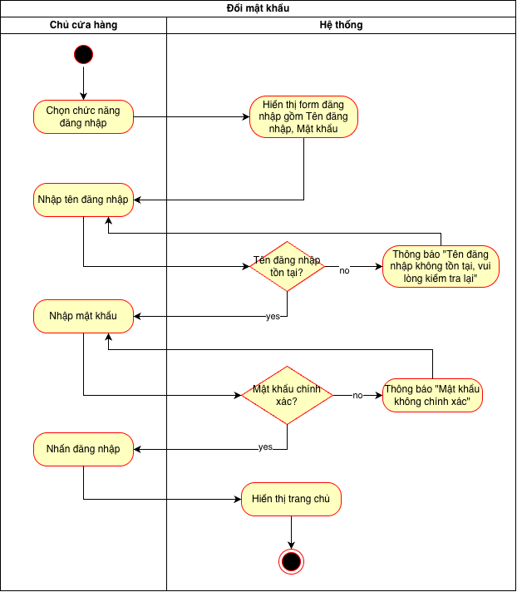

## Quên mật khẩu

|  |  |
| --- | --- |
| Use case ID |  |
| Use case name | Quên mật khẩu |
| Description | Là chủ cửa hàng, tôi quên mật khẩu và muốn đổi mật khẩu |
| Actors | Chủ cửa hàng |
| Priority | Medium |
| Triggers | Người dùng chọn chức năng “Quên mật khẩu” |
| Pre-conditions | * Người dùng đã có tài khoản đăng nhập * Tên tài khoản và mật khẩu không bị lỗi * Tình trạng mạng ổn định |
| Post-conditions | * Đổi mật khẩu thành công thành công |
| Main flow | 1. Người dùng chọn chức năng “Quên mật khẩu” 2. Hệ thống hiển thị form gồm số điện thoại nhận OTP được cố định sẵn 3. Người dùng nhấn nhận OTP 4. Hệ thống hiển thị form gồm nhập mã OTP 5. Người dùng nhập mã OTP 6. Người dùng nhấn xác nhận OTP 7. Hiển thị form gồm mật khẩu mới và xác nhận mật khẩu mới 8. Người dùng nhập mật khẩu mới 9. Người dùng nhập xác nhận mật khẩu mới 10. Người dùng nhấn đổi mật khẩu 11. Hệ thống lưu mật khẩu mới vào hệ thống và báo “Đổi mật khẩu thành công” |
| Alternative flows | 5a. Người dùng chưa nhận được OTP, nhấn Chưa nhận được mã OTP? Nhấn vào đây để nhận lại. |
| Exception flows | 5a. Người dùng nhập sai OTP, hệ thống báo “Sai OTP. Vui lòng nhập lại”  8a. Mật khẩu mới trùng với mật khẩu cũ, hệ thống báo “Mật khẩu mới trùng với mật khẩu cũ”  9a. Xác nhận mật khẩu mới không trùng với mật khẩu mới, hệ thống báo “Không trùng với mật khẩu mới. Vui lòng thử lại”  11a. Bị mất kết nối, hệ thống báo “Đổi mật khẩu không thành công” |
| Business rules | N/A |
| Non-functional requirement | N/A |

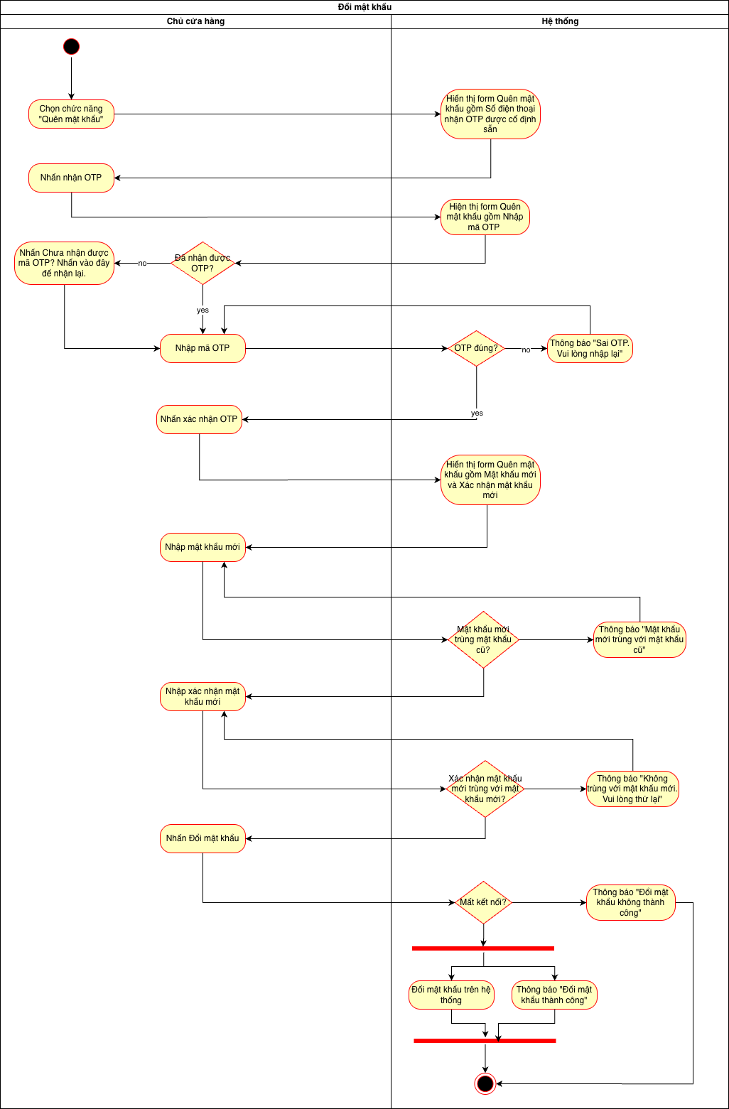

## Đổi mật khẩu

|  |  |
| --- | --- |
| Use case ID |  |
| Use case name | Đổi mật khẩu |
| Description | Là chủ cửa hàng, tôi muốn đổi mật khẩu |
| Actors | Chủ cửa hàng |
| Priority | Medium |
| Triggers | Người dùng chọn chức năng “Đổi mật khẩu” |
| Pre-conditions | * Người dùng đã có tài khoản đăng nhập * Tên tài khoản và mật khẩu không bị lỗi * Tình trạng mạng ổn định * Người dùng đã đăng nhập |
| Post-conditions | * Đổi mật khẩu thành công thành công |
| Main flow | 1. Người dùng chọn chức năng “Đổi mật khẩu” 2. Hệ thống hiển thị form gồm Mật khẩu cũ, Mật khẩu mới, Xác nhận mật khẩu mới 3. Người dùng nhập mật khẩu cũ 4. Người dùng nhập mật khẩu mới 5. Người dùng nhập xác nhận mật khẩu mới 6. Người dùng nhấn đổi mật khẩu 7. Hệ thống lưu mật khẩu mới vào hệ thống và báo “Đổi mật khẩu thành công” |
| Alternative flows |  |
| Exception flows | 3a. Mật khẩu cũ sai, hệ thống báo “Mật khẩu cũ không đúng. Vui lòng nhập lại”  8a. Mật khẩu mới trùng với mật khẩu cũ, hệ thống báo “Mật khẩu mới trùng với mật khẩu cũ”  9a. Xác nhận mật khẩu mới không trùng với mật khẩu mới, hệ thống báo “Không trùng với mật khẩu mới. Vui lòng thử lại”  11a. Bị mất kết nối, hệ thống báo “Đổi mật khẩu không thành công” |
| Business rules | N/A |
| Non-functional requirement | N/A |

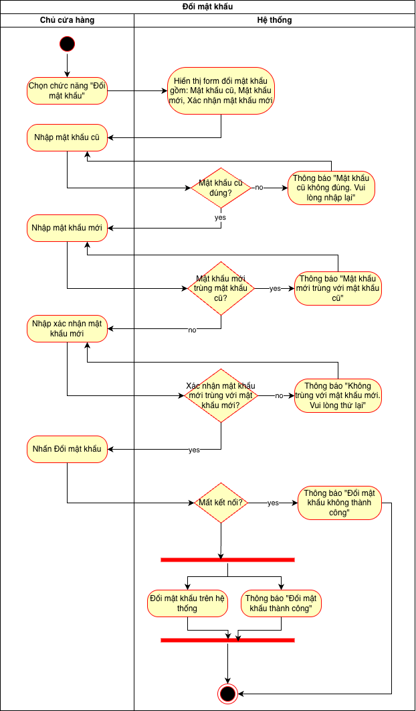

## Thêm hàng hoá

|  |  |
| --- | --- |
| Use case ID | 3.1 |
| Use case name | Thêm hàng hóa |
| Description | Là chủ, tôi muốn thêm hàng hóa vào hệ thống |
| Actors | Chủ cửa hàng |
| Priority | High |
| Triggers | Chủ chọn chức năng Thêm sản phẩm mới |
| Pre-conditions | * Chủ đã đăng nhập vào hệ thống * Tình trạng mạng ổn định. |
| Post-conditions | * Thông tin của của sản phẩm mới được lưu vào hệ thống |
| Main flows | 1. Chủ nhấn nút Thêm hàng hóa trên màn hình. 2. Hệ thống sinh mã hàng hóa đồng thời hệ thống hiển thị những trường thông tin cần nhập của sản phẩm. 3. Nhập tên hàng hóa 4. Nhập đơn vị tính 5. Nhập mã loại hàng 6. Nhập số lượng 7. Thêm hình ảnh 8. Nhấn nút Lưu 9. Hệ thống thêm sản phẩm mới vào loại hàng hóa, Hệ thống lưu thông tin vào hệ thống, Hệ thống hiển thị thông báo Lưu thành công |
| Alternative flows | 7a. Nếu không muốn thêm hình ảnh thì bỏ qua, đến bước 8  8a. Nếu chọn nút Hủy, thoát và kết thúc. |
| Exception flows | 3a. Nếu Tên hàng hóa không tồn tại, hệ thống hiển thị thông báo “Không tồn tại tên hàng hóa”.  5a. Nếu Mã loại hàng hóa không tồn tại, hệ thống hiển thị thông báo “Không tồn tại loại hàng hóa”.  6a. Nếu số lượng < 0, hệ thống hiển thị thông báo “Số lượng < 0 “ .  7a. Nếu thêm hình ảnh không được thì thông báo ảnh không tải lên, tải lại ảnh  9a. Nếu lưu thông tin không thành công hiển thị thông báo lỗi, và kết thúc. |
| Business rules | Mã sản phẩm là duy nhất, có định dạng là “HH” + 7 kí tự số  Bắt buộc phải có tên hàng hóa, Mã loại hàng, Số lượng. Không bắt buộc nhập Đơn vị tính.  Giá trị số lượng hợp lệ: Số lượng phải là số nguyên và lớn hơn bằng 0. |
| Non-functional requirement | N/A |

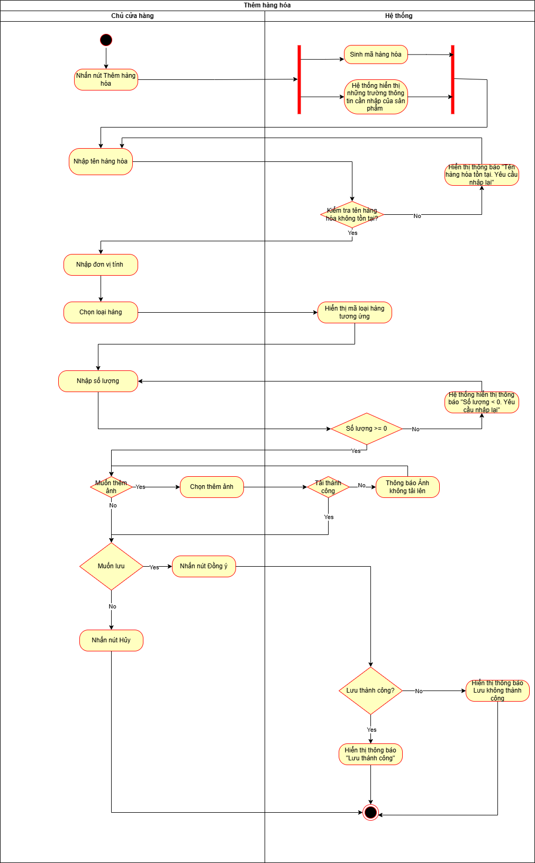

## Sửa hàng hoá

|  |  |
| --- | --- |
| Use case ID | 1.2 |
| Use case name | Sửa hàng hóa |
| Description | Là chủ, tôi muốn sửa thông tin hàng hóa |
| Actors | Chủ cửa hàng |
| Priority | Medium |
| Triggers | Chủ cửa hàng chọn chức năng sửa hàng hóa |
| Pre-conditions | * Tình trạng mạng ổn định * Chủ cửa hàng đã đăng nhập vào hệ thống * Chủ cửa hàng đã truy cập vào chức năng quản lý hàng hóa * Danh sách hàng hóa đã tồn tại trong hệ thống |
| Post-conditions | * Thông tin được sửa lưu vào hệ thống |
| Main flows | 1. Chọn hàng hóa muốn sửa 2. Chọn chức năng chỉnh sửa hàng hóa 3. Hiện thị phiếu thông tin sửa của hàng hóa gồm mã, tên hàng hóa, đơn vị tính, số lượng tồn 4. Nhập tên hàng hóa 5. Nhập số lượng 6. Chọn loại hàng 7. Nhập đơn vị tính 8. Thêm hình ảnh 9. Chọn nút xác nhận 10. Hệ thống cập nhật thông tin đã sửa vào hệ thống và thông báo “Chỉnh sửa thông tin hàng hóa thành công.” |
| Alternative flows | 1a. Nếu muốn xem chi tiết trước khi sửa, thì chọn hàng hóa đó → hiện thị thông tin chi tiết hàng hóa → chọn nút Sửa  8a. Nếu không muốn lưu, chọn nút “Hủy”, thông báo “Hệ thống hủy thành công” → Kết thúc |
| Exception flows | 4a. Nếu tên hàng hóa bị bỏ trống, thì thông báo “tên hàng hóa không được để trống. Vui lòng nhập lại” → Quay lại bước 4  4b. Nếu tên hàng hóa đã tồn tại, thông báo "Tên hàng hóa đã tồn tại. Vui lòng nhập lại" → Quay lại bước 4  5a. Nếu số lượng bị bỏ trống, thông báo "Số lượng không được để trống. Vui lòng nhập lại"  → Quay lại bước 5  5b. Nếu số lượng <0, thông báo "Số lượng không được âm. Vui lòng nhập lại" → Quay lại bước 5  6a. Nếu loại hàng bị trống, thông báo “Loại hàng không được để trống. Vui lòng chọn” → Quay lại bước 6.  8a. Nếu đổi ảnh khác bị lỗi thì thông báo, ảnh tải lên bị lỗi. thêm lại.  9a. Nếu hệ thống bị lỗi kết nối,thông báo Chỉnh sửa thông tin hàng hóa thành công.→ Kết thúc |
| Business rules | Mã hàng hóa không thể sửa  Những thông tin bắt buộc không được để trống bao gồm tên hàng hóa, số lượng, loại hàng. |
| Non-functional requirement | N/A |

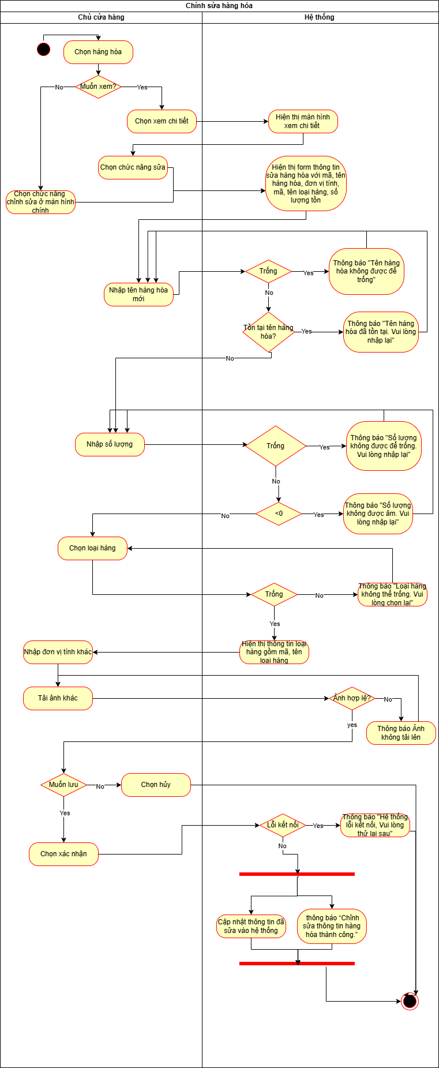

## Tạo phiếu đổi hàng

|  |  |
| --- | --- |
| Use case ID | 2.5.1 |
| Use case name | Tạo phiếu đổi hàng cho khách hàng |
| Description | Là chủ cửa hàng, tôi muốn tạo phiếu đổi hàng |
| Actors | Chủ cửa hàng |
| Priority | Cao |
| Triggers | Chủ cửa hàng chọn chức năng Tạo phiếu đổi hàng |
| Triggers | Chủ chọn chức năng tạo phiếu đổi hàng |
| Pre-conditions | * Chủ cửa hàng đã đăng nhập thành công vào hệ thống. * Danh sách phiếu đổi hàng đã được cập nhật. * Hệ thống hoạt động ổn định và có kết nối cơ sở dữ liệu. * Tình trạng mạng ổn định. |
| Post-conditions | * Phiếu đổi hàng được tạo thành công * Cập nhật tồn kho và doanh thu |
| Main flow | 1. Chủ cửa hàng chọn chức năng Quản lý hàng hoá 2. Hệ thống tự động sinh mã phiếu đổi hàng và  hiển thị màn hình tạo phiếu đổi hàng 3. Chủ cửa hàng nhập mã hoá đơn bán hàng 4. Hệ thống kiểm tra mã hoá đơn hợp lệ và hiển thị thông tin hàng hoá trong hoá đơn: Mã hàng hoá, Số lượng, Thành tiền, Tổng tiền 5. Chủ cửa hàng chọn hàng hoá muốn đổi 6. Chủ cửa hàng nhập số lượng hàng hóa muốn đổi 7. Hệ thống kiểm tra Số lượng >0 và < tồn kho 8. Nhập lý do 9. Chủ cửa hàng nhấn Xác nhận lưu 10. Hệ thống Cập nhật tồn kho, doanh thu và hiển thị thông báo “Tạo phiếu đổi hàng thành công” |
| Alternative flows | N/A |
| Exception flows | 3.a. Nếu nhập mã hoá đơn sai => hệ thống hiển thị thông báo “Mã hoá đơn không hợp lệ vui lòng nhập lại” và *quay lại bước 2*  6.a. Nếu chủ cửa hàng muốn tiếp tục đổi số lượng thì *quay lại bước 5*  *8. Nếu không nhập lý do thì bỏ qua.*  9.a. Nếu chủ cửa hàng chọn Huỷ thì kết thúc  10.a. Nếu cập nhật không thành công thì hệ thống hiển thị thông báo: “Cập nhật thất bại, vui lòng thử lại sau” và kết thúc |
| Business rules | Mỗi hoá đơn chỉ tạo được 1 phiếu đổi hàng cho cùng 1 mặt hàng.  Số lượng đổi hàng phải lớn hơn 0 và nhỏ hơn số lượng tồn kho.  Trường thông tin ngày đổi là ngày hiện tại  Lý do là trường thông tin không bắt buộc |
| Non-functional requirement | N/A |

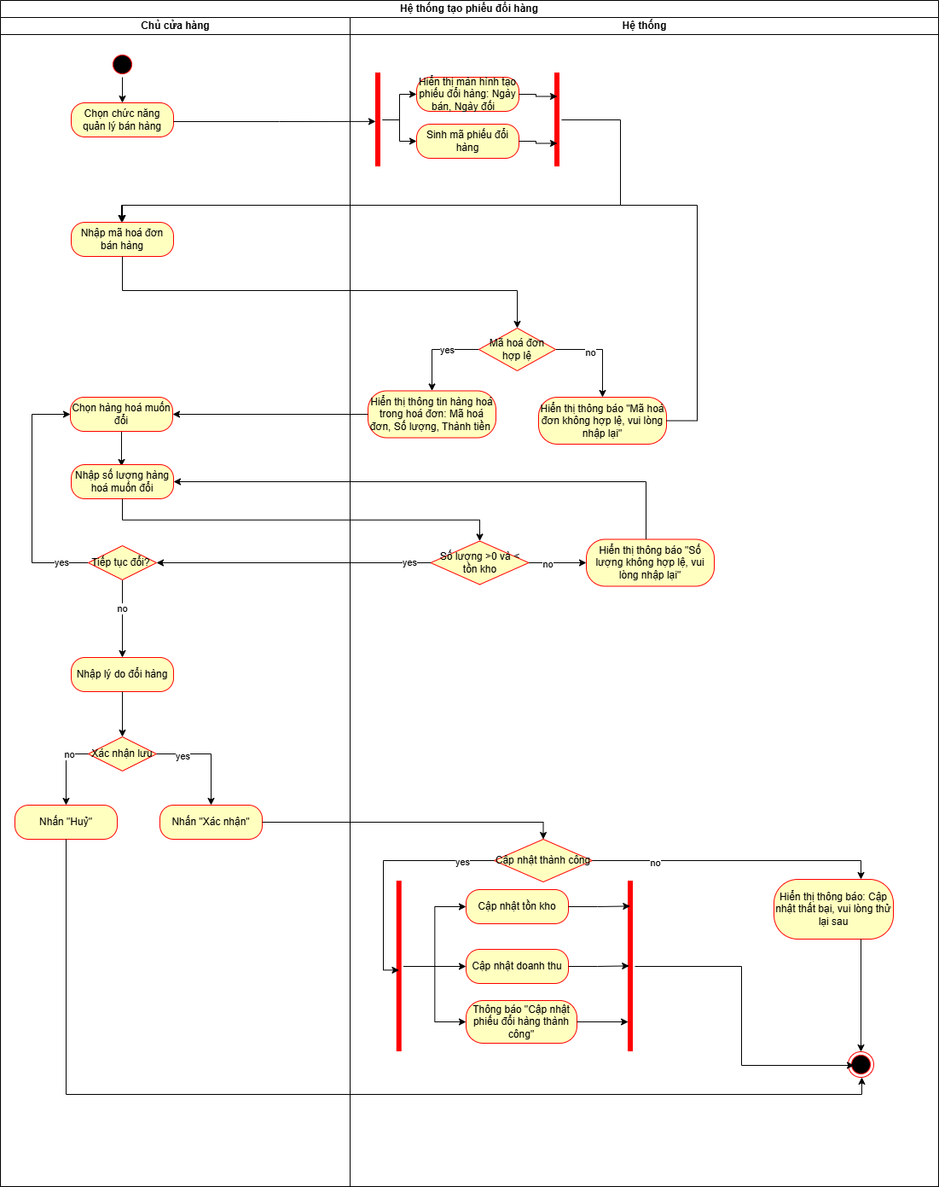

## Thêm giá

|  |  |
| --- | --- |
| Use case ID | 7.1 |
| Use case name | Thêm giá hàng hoá |
| Description | Là chủ cửa hàng, tôi muốn thêm giá mới cho hàng hoá |
| Actors | Chủ cửa hàng |
| Priority | Trung bình |
| Triggers | Chủ cửa hàng chọn chức năng “ Thêm giá hàng hoá” |
| Pre-conditions | * Chủ cửa hàng đã đăng nhập thành công vào hệ thống. * Dữ liệu hàng hóa đã được cập nhật. * Hệ thống hoạt động ổn định và có kết nối cơ sở dữ liệu. * Tình trạng mạng ổn định. |
| Post-conditions | * Giá được thêm, cập nhật trạng thái và lưu lại trên hệ thống |
| Main flow | 1. Chủ cửa hàng chọn chức năng Thêm giá 2. Hệ thống hiển thị form nhập thông tin: Mã hàng hóa, tên hàng hóa, giá vốn, giá bán, trạng thái đồng thời sinh mã thêm hàng hoá, lấy ngày hiện tại là ngày áp dụng. 3. Chủ cửa hàng nhập tên hàng hoá muốn thêm giá 4. Chủ cửa hàng nhập giá bán, giá vốn 5. Chủ cửa hàng chọn Lưu 6. Hệ thống thêm giá vào danh sách giá và hiển thị thông báo “Thêm giá thành công” . |
| Alternative flows | 5. Nếu không lưu, chọn “Hủy” và kết thúc |
| Exception flows | 3a. Nếu không tìm thấy tên, thì thông báo tên hàng hóa không tồn tại vuii lòng nhập lại.  4a Nếu giá bán < giá nhập, thì thông báo giá nhập không hợp lệ. Vui lòng thử lại sau  6.a. Nếu hệ thống thêm giá không thành công thì hiển thị thông báo: “Thêm giá không thành công, vui lòng thử lại sau” và kết thúc. |
| Business rules | Mã giá sinh ra không được trùng lặp  Giá hàng hoá nhập vào phải lớn hơn 0  Giá vốn phải nhỏ hơn Giá bán |
| Non-functional requirement | N/A |

